Załącznik do Uchwały Nr ……………………………………..….
Rady Powiatu Przasnyskiego z dnia………………………………

STRATEGIA ROZWIĄZYWANIA PROBLEMÓW SPOŁECZNYCH POWIATU PRZASNYSKIEGO
NA LATA 2021-2030



Spis treści
Wstęp……………...……………………………………………………………………..……….…………………………...…4
- CZĘŚĆ DIAGNOSTYCZNA….………………………………...……………..……………………..……..…….……7
- CHARAKTERYSTYKA POWIATU…………………………………………………………………….………..…….7
- SYTUACJA DEMOGRAFICZNA POWIATU………………….…………………………………….…..….…….8
- SYTUACJA GOSPODARCZA I RYNEK PRACY……………………..……..………………………….……...12
- Aktywność gospodarcza w powiecie………………………………..………….………...……..…....12
- Bezrobocie według statystyk……………………………………….…….………..……….……….…....14
- Podjęcia pracy i przeciwdziałanie bezrobociu…………...……….……….......………….….….21
- EDUKACJA……………..…………………………………..……….….…………..…………….…………….…….…24
- SPORT, KULTURA, REKREACJA………………………………………..…………………………….……...…..29
- OCHRONA ZDROWIA…………………………………….…..……...………………………………..………...…32
- BEZPIECZEŃSTWO PUBLICZNE…………………………..……………...…………………………….….…….34
- Przestępczość powszechna……………………………………………………..…………..……....…….34
- Przemoc domowa………………..….…….………………………..……………...…………………………35
- Bezpieczeństwo drogowe………………………………………….……..…………………………..…...36
- Zasoby przeciwdziałania przemocy……………….…………………………….….…………..…..…36
- POMOC SPOŁECZNA……………………………….……………………………………………….…..….………..37
- Pomoc społeczna na poziomie gmin………………….…………..……………..….………….……..37
- Pomoc społeczna na szczeblu powiatowym…………………………………..…….……..…..….45
- Sytuacja dzieci pozbawionych opieki i usamodzielnianych………….…………….….…….48
- Bezdomność………………………………………………………..…………..……..…….……..…...…..….51
- SYTUACJA OSÓB Z NIEPEŁNOSPRAWNOŚCIAMI……………….………………………..….….…….…52
- SEKTOR POZARZĄDOWY……………………………..….…….…….……………………………...…..…….…54
- CZĘŚĆ PROBLEMOWA……………………...………………………….…..…………………………….......……62
- PROBLEMY SPOŁECZNE W OPINII ŚRODOWISKA LOKALNEGO…………….………….….…...…62
- ANALIZA SWOT………………………………………………………………..……..………………………..………70
- KIERUNKI I RODZAJE POTRZEBNYCH DZIAŁAŃ…………………..……..………………………….…….89
- CZĘŚĆ PROGRAMOWA I WDROŻENIOWA………………………..……………………………….……..102
- CELE STRATEGICZNE I OPERACYJNE………………………………………….……………………….…..…102
- MATRYCA CELÓW, DZIAŁAŃ, REZULTAÓW i WSKAŹNIKÓW..………….……….…………..….105
- REALIZACJA STRATEGII……………………………………………………………………………………………111
- MONITOROWANIE I EWALUACJA……………………………………..………………………………….…112
- SPIS TABEL I WYKRESÓW…………………………………………………………………………….….………113
Spis tabel………………………………………………………………………..…………………………………..….……113
Spis wykresów……………………………………………………………………………………………………....…....115
WSTĘP

Celem niniejszej Strategii jest przedstawienie kierunków strategicznych i długofalowych działań na rzecz rozwiązywania problemów społecznych powiatu przasnyskiego. Określone w niniejszej strategii cele i rodzaje działań wynikają z przeprowadzonej diagnozy problemów społecznych i ich analizy. Na diagnozę tę złożyły się zarówno analizy danych statystycznych, jak również badania opinii przedstawicieli społeczności lokalnej, przeprowadzone w formie ankietyzacji. Pod względem formalnym niniejsza Strategia spełnia przepis art. 16b ust. 1 ustawy z dnia 12 marca 2004 r. o Pomocy społecznej, który stanowi, iż gmina i powiat opracowują strategię rozwiązywania problemów społecznych, a samorząd województwa strategię w zakresie polityki społecznej. Art. 19 tejże ustawy stwierdza, iż do zadań własnych powiatu należy opracowanie i realizacja powiatowej strategii rozwiązywania problemów społecznych, ze szczególnym uwzględnieniem programów pomocy społecznej, wspierania osób niepełnosprawnych i innych, których celem jest integracja osób i rodzin z grup szczególnego ryzyka.
Strategia niniejsza składa się z trzech części: I. Diagnostycznej – obejmującej charakterystykę i opis sytuacji powiatu pod względem określonych problemów społecznych, związanych z: demografią, sytuacją gospodarczą na rynku pracy, sytuacją w infrastrukturze społecznej, oświatowej, zdrowotnej, sportowo-kulturalnej, bezpieczeństwa publicznego, pomocy społecznej, dzieci pozbawionych opieki, osób z niepełnosprawnościami; II. Problemowa – sumująca wyniki badań i opinii społecznych przeprowadzonych i zebranych na potrzeby utworzenia niniejszej strategii wśród przedstawicieli instytucji i środowisk lokalnych, w tym zawierająca wyniki analizy SWOT; III. Programowa – projektująca strategiczne cele i rodzaje potrzebnych działań, bazująca na wynikach diagnozy, opisu i analizy problemów społecznych przeprowadzonych w dwóch wcześniejszych częściach. Na końcu przedstawiono matrycę logiczną z wykazem celów ogólnych i szczegółowych oraz działań i wskaźników monitorujących wdrażanie strategii. Sytuacji osób z niepełnosprawnościami i działaniom na rzecz rozwiązywaniu specyficznych problemów dotyczących tej grupy społecznej, dedykowany jest osobny dokument – Powiatowy Program Działań na rzecz Osób z Niepełnosprawnościami na lata 2021 – 2030 – opracowany równolegle do niniejszej strategii.
Strategia nie jest dokumentem autonomicznym, lecz powiązanym funkcjonalnie i merytorycznie z dokumentami i działaniami z zakresu polityki społecznej, a w wymiarze ogólnym z zakresu polityki rozwoju, prowadzonymi z jednej strony na szczeblu wojewódzkim, krajowym i europejskim, z drugiej zaś na poziomie samorządów gminnych wchodzących w skład powiatu przasnyskiego. Bezpośrednio strategia powiązana też jest z szeregiem wykonawczych dokumentów sektorowych, ukierunkowanych na rozwiązywanie określonych problemów społecznych, do których obok wspomnianego wyżej Programu działań na rzecz osób z niepełnosprawnościami, należą: Powiatowy Program Rozwoju Pieczy Zastępczej, Program współpracy powiatu przasnyskiego z organizacjami pozarządowymi i podmiotami prowadzącymi działalność pożytku publicznego. Strategia niniejsza nie powiela zapisów tych dokumentów. Dane i informacje wykorzystanie w procesie tworzenia niniejszej strategii pochodzą z: Banku danych lokalnych GUS, Powiatowego Centrum Pomocy Rodzinie, Powiatowego Urzędu Pracy w Przasnyszu, Ośrodków Pomocy Społecznej i urzędów gmin wchodzących do powiatu przasnyskiego (Chorzele, Czernice Borowe, Jednorożec, Krasne, Krzynowłoga Mała, Przasnysz - miasto i gmina), szkół i placówek oświatowo-wychowawczych, Komendy Powiatowej Policji, radnych gmin i powiatu, mieszkańców. Szeroki udział przedstawicieli rożnych instytucji i środowisk w procesie tworzenia tej strategii zapewnia jej partycypacyjny uspołeczniony charakter. Jednocześnie strategia ta pisana była metodą ekspercką, z wykorzystaniem wiedzy społeczno-ekonomicznej jej finalnego autora i wieloletnich doświadczeń w zakresie programowania i realizacji działań strategiczno-rozwojowych na obszarze północnego Mazowsza.
Dokument strategii powinien być dokumentem żywym, wykorzystywanym w praktycznej działalności realizatorów polityki społecznej gmin i powiatu, w tym również organizacji pozarządowych i wszelkich interesariuszy z sektora społecznego, publicznego i prywatnego. Powinien on pełnić rolę kompasu planowanych i podejmowanych działań, zarówno w bieżącej aktywności podmiotów zaangażowanych w politykę społeczną na szczeblu gmin i powiatu, jak również w procesie ubiegania się o środki zewnętrzne – z funduszy krajowych i europejskich, publicznych i prywatnych – ułatwiając formułowania i uzasadnianie celów w tworzeniu projektów i wniosków o finansowanie.
Zapisy niniejszej strategii powinny również stanowić wytyczne dla opracowywania analogicznych dokumentów na szczeblu gminnym – w przypadku aktualizacji lub tworzenia nowych strategii rozwiązywania problemów społecznych na okres bieżącej dekady. Kierunki działań strategicznych zarysowanych w niniejszej strategii korespondują również z Lokalną Strategią Rozwoju (LSR) wdrażaną przez Lokalną Grupę Działania „Północne Mazowsze”, której zakres oddziaływania obejmujące większą część powiatu przasnyskiego. Obecna LSR opracowana została na okres 2016 – 2022, zatem w procesie tworzenia LSR na okres programowy do 2029 roku, zaleca się uwzględnienie, w zakresie problematyki społecznej, również wytycznych strategii niniejszej, co pozwoli zaprogramować dodatkowe środki na realizację jej celów ze środków Programu Rozwoju Obszarów Wiejskich (Program LEADER) na kolejny okres programowania europejskiej polityki strukturalnej.

  - CZĘŚĆ DIAGNOSTYCZNA

  - CHARAKTERYSTYKA POWIATU

Powiat przasnyski umiejscowiony jest w północnej części Mazowsza i zajmuje powierzchnię 1 219 km², co stanowi 3,4% powierzchni województwa mazowieckiego. Położony jest na obszarach Niziny Północnomazowieckiej, Wysoczyzny Ciechanowskiej i Równiny Kurpiowskiej. Sieć rzek na tym terenie tworzy głównie rzeka Orzyc oraz mniejsze Ulatówka, Płodownica, Morawka i Węgierka. Powiat sąsiaduje z czterema powiatami województwa mazowieckiego: ostrołęckim, makowskim, ciechanowskim i mławskim oraz dwoma powiatami województwa warmińsko-mazurskiego: nidzickim i szczycieńskim. Stolicą powiatu jest położone nad rzeką Węgierką miasto Przasnysz. Na strukturę administracyjną powiatu składa się 7 jednostek: miasto Przasnysz, miasto i gmina Chorzele oraz gminy wiejskie – Czernice Borowe, Jednorożec, Krasne, Krzynowłoga Mała i Przasnysz. W wymienionych jednostkach administracyjnych znajduje się 185 sołectw i 292 wioski. Dane szczegółowe dotyczące gmin powiatu przedstawia poniższa tabela.

Tabela 1. Podział administracyjny powiatu

lp. | Nazwa jednostki | Rodzaj jednostki | Powierzchnia (w km²)
1. | Przasnysz miasto | gmina miejska | 25
2. | Chorzele | gmina miejsko-wiejska | 372
3. | Czernice Borowe | gmina wiejska | 120
4. | Jednorożec | gmina wiejska | 232
5. | Krasne | gmina wiejska | 100,94
6. | Krzynowłoga Mała | gmina wiejska | 185
7. | Przasnysz gmina | gmina wiejska | 184

Teren powiatu przasnyskiego jest terenem typowo rolniczym, a na jego obszarze znajduje się zaledwie kilka większych zakładów produkcyjnych. Dlatego też decydujący wpływ na sytuację na lokalnym rynku pracy ma kondycja ekonomiczna istniejących już podmiotów gospodarczych oraz prowadzone działania zmierzające do utrzymania istniejących miejsc pracy, a także kreowanie polityki prowadzącej do przyciągnięcia na teren powiatu nowych podmiotów gospodarczych i inwestorów.
Przez obszar powiatu przebiegają ważne szlaki drogowe:
- droga krajowa Nr 7 Mława – Gdańsk
- droga Nr 57 Maków Mazowiecki – Warszawa
- droga Nr 61 Myszyniec – Ostrołęka
- drogi wojewódzkie: 544, 617, 616, 614
- drogi powiatowe: 3213W, 3218W, 3238W i 3227W.
Dobre połączenia komunikacyjne mają mieszkańcy Przasnysza. Na trudności komunikacyjne narzekają mieszkańcy miejscowości: Ożumiech, Rzodkiewnica, Mącice położonych z dala od głównych szlaków komunikacyjnych.

- SYTUACJA DEMOGRAFICZNA POWIATU

Według stanu na koniec 2019 r. liczba ludności powiatu przasnyskiego wynosiła 52 538 osób, z czego 52,2% stanowiły kobiety, a 47,8% mężczyźni. W latach 2010 – 2019 liczba ludności powiatu zmniejszyła się o 1 642 osoby, czyli o 3,03%.

Tabela 2. Ludność w poszczególnych gminach powiatu przasnyskiego i łącznie, wg. danych na koniec 2019 roku.

Gmina | Liczba mieszkańców ogółem | Kobiety | Mężczyźni
Chorzele | 10153 | 6076 | 4077
Czernice Borowe | 3801 | 1806 | 1995
Jednorożec | 7149 | 3527 | 3622
Krasne | 3696 | 1857 | 1839
Krzynowłoga Mała | 3551 | 1731 | 1820
Przasnysz | 7277 | 3619 | 3658
Przasnysz miasto | 16 911 | 8 819 | 8 092
Sumy: | 52 538 | 27 435 | 25 103
Dane statystyczne gmin powiatu przasnyskiego.

Strukturę wiekową ludności powiatu wg. kategorii wieku produkcyjnego i w podziale na poszczególne gminy w latach 2017 – 2019 ilustruje poniższa tabela.
Tabela 3. Struktura wiekowa ludności poszczególnych gmin powiatu w 2019 r.

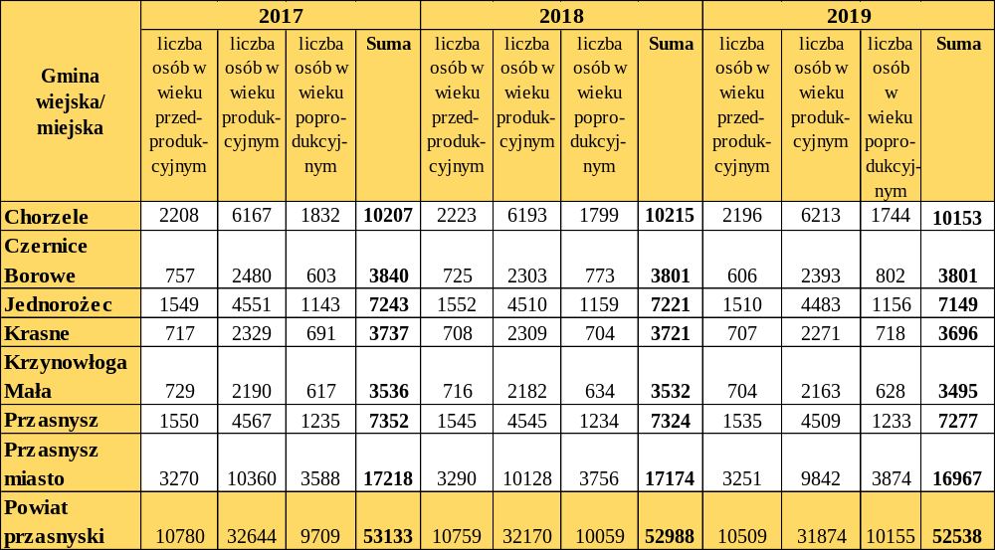
Dane statystyczne gmin powiatu przasnyskiego.

Według danych za rok 2019 osoby w wieku produkcyjnym stanowiły 60,67%, przedprodukcyjnym 20%, a poprodukcyjnym 19,33%. W stosunku do poprzedniego mementu diagnostycznego liczba ludności w wieku przedprodukcyjnym zmniejszyła się z 11 801 w 2010 r. do 10 500 w 2019. Zmniejszeniu uległa również liczba osób w wieku produkcyjnym z 33 806 osób w 2010 r. do 31 874 w 2019. Z kolei liczba osób w wieku poprodukcyjnym zwiększyła się z 8 573 osób w 2010 r. do 10 155 osób w 2019 r. Istniejące tendencje odzwierciedla wskaźnik obciążenia demograficznego ludności w wieku poprodukcyjnym na 100 osób w wielu poprodukcyjnym, który wynosił dla lat 2017; 2018; 2019 odpowiednio: 30,6; 31,7; 32,8 i wykazuje tendencję trwale rosnącą, co jest zjawiskiem niekorzystnym pod względem społecznym i ekonomicznym. Ujemny przyrost naturalny wg. danych statystycznych za rok 2019 dotyczy większości gmin powiatu, co ilustruje poniższa tabela.
Tabela 4. Przyrost naturalny ludności w gminach powiatu przasnyskiego w latach 2017-2019.
Gmina wiejska/ miejska | 2017 |  |  | 2018 |  |  | 2019
Gmina wiejska/ miejska | liczba urodzeń żywych | liczba zgonów | przyrost naturalny | liczba urodzeń żywych | liczba zgonów | przyrost naturalny | liczba urodzeń żywych | liczba zgonów | przyrost naturalny
Chorzele | 106 | 104 | 2 | 130 | 120 | 10 | 110 | 110 | 0
Czernice Borowe | 61 | 51 | 10 | 48 | 45 | 3 | 49 | 44 | 5
Jednorożec | 81 | 65 | 16 | 77 | 80 | - 3 | 89 | 84 | 5
Krasne | 35 | 36 | - 1 | 31 | 39 | - 8 | 38 | 42 | - 4
Krzynowłoga Mała | 47 | 33 | 14 | 49 | 28 | 21 | 35 | 49 | - 14
Przasnysz | 105 | 73 | 32 | 96 | 88 | 8 | 77 | 90 | - 13
Przasnysz miasto | 197 | 186 | 11 | 171 | 162 | 9 | 162 | 199 | -37
Dane statystyczne gmin powiatu przasnyskiego.

Stopa przyrostu naturalnego powiatu przasnyskiego jest jednak wyższa względem średniej wojewódzkiej kształtuje się stopa przyrostu naturalnego, która dla roku 2018 wynosiła na 1000 ludności dla powiatu przasnyskiego 0,9, a dla województwa mazowieckiego 0,3. Dochody w powiecie na 1 mieszkańca wyniosły w 2018 r. średnio 4 848 zł przy średniej krajowej wynoszącej 4 702 zł, jednak stosunku do roku 2017 dochody te zmalały o 14,9%. W 2018 r. odnotowano również wzrost wydatków w przeliczeniu na 1 mieszkańca powiatu o 34,9% względem roku poprzedniego.

Tabela 5. Wartość wybranych wskaźników społeczno-gospodarczych dla powiatu przasnyskiego i średniej dla województwa mazowieckiego wg. danych statystycznych GUS za rok 2018.
 | Powiat przasnyski | Województwo mazowieckie
Ludność w wieku nieprodukcyjnym na 100 osób w wieku produkcyjnym | 64,8 | 68
Urodzenia żywe na 100 ludności | 11,6 | 11,2
Zgony na 100 ludności | 10,7 | 10,9
Dochody ogółem budżetu powiatu na 1 mieszkańca w zł | 1461 | 1133
Wydatki ogółem budżetu powiatu na 1 mieszkańca w zł | 1682 | 1155
Dane Głównego Urzędu Statystycznego.
Niekorzystnie na tle województwa przedstawia się wskaźnik salda migracji wewnętrznych i zagranicznych na pobyt stały na 1000 ludności, który wg. danych za rok 2018 dla powiatu wynosił -4,5, a dla województwa 3,1. Wpływ na sytuację demograficzną w powiecie miały m.in. takie czynniki, jak kształtowany przez liczbę urodzeń żywych i zgonów przyrost naturalny oraz migracja, odbywająca się zarówno w ruchu wewnętrznym, jak i zagranicznym.

Na spadek liczby mieszkańców w powiecie, poza ujemnym przyrostem naturalnym, miał również wpływ ruch migracyjny. W analizowanym okresie saldo migracji było niekorzystne i ulegało zmianom. W stosunku do poprzedniego okresu diagnostycznego saldo migracji zwiększyło się (z odpowiednio: -196; -218; -171 dla lat 2010; 2011; 2012) do znacząco powyżej dwustu dla lat 2017 – 2019, a saldo migracji w ruchu zagranicznym stało się ujemne.

Tabela 6. Ruch migracyjny ludności powiatu przasnyskiego w podziale na gminy w latach 2017-2019.
Gmina wiejska/ miejska | 2017 |  |  | 2018 |  |  |  | 2019
Gmina wiejska/ miejska | saldo migracji w ruchu wewnę-trznym | saldo migracji w ruchu zagrani-cznym | saldo migracji ogółem | saldo migracji w ruchu wewnę-trznym | saldo migracji w ruchu zagrani-cznym | saldo migracji ogółem | saldo migracji w ruchu wewnętrznym |  | saldo migracji w ruchu zagrani-cznym | saldo migracji ogółem
Chorzele | - 4,4 | 0,2 | - 4,3 | - 4,9 | 0 | - 5,0 | - 19 |  | 1 | - 18
Czernice Borowe | 13 | 0 | 13 | 32 | 0 | 32 | 15 |  | 0 | 15
Jednorożec | - 25 | 0 | - 25 | - 32 | 0 | - 32 | - 80 |  | 0 | - 80
Krasne | - 42 | 0 | - 42 | - 8 | 0 | - 8 | - 21 |  | 0 | - 21
Krzynowłoga Mała | - 13 | 0 | - 13 | - 4 | 0 | - 4 | - 37 |  | 0 | - 37
Przasnysz  gmina | 66 | 21 | 87 | 50 | 7 | 57 | 25 |  | 7 | 32
Przasnysz miasto | - 71 | bd | bd | - 70 | bd | bd | - 7 |  | bd | bd
Dane statystyczne gmin powiatu przasnyskiego.

Pod względem liczby zawieranych małżeństw również zaznacza się tendencja spadkowa w powiecie.
Tabela 7. Liczba małżeństw i rozwodów w latach 2017-2019 w powiecie przasnyskim.

 | 2017 r. | 2018 r. | 2019 r.
Małżeństwa zawarte | 288 | 265 | 250
Małżeństwa na 1000 ludności | 5,4 | 5,0 | 4,7
Rozwody | 71 | 64 | 70
Rozwody na 1000 ludności | 1,3 | 1,2 | 1,3
Dane Głównego Urzędu Statystycznego – Bank Danych Lokalnych.

Ujemne saldo przyrostu naturalnego i migracji, zmniejszająca się liczba osób w wieku przedprodukcyjnym (dzieci i młodzieży) i zwiększająca w wieku poprodukcyjnym (osób starszych) wyznaczają obiektywną sytuację demograficzno-społeczną, do której będzie musiała być dopasowana struktura usług społecznych i działań w zakresie polityki społecznej prowadzonej przez lokalne samorządy, gminne i powiatowy.

- SYTUACJA GOSPODARCZA I RYNEK PRACY

- Aktywność gospodarcza w powiecie

Liczba podmiotów gospodarczych w powiecie zwiększa się z roku na rok i w ostatnich latach wynosiła: w 2017 – 3 601; w 2018 – 3 684; w 2019 – 3 778. Dla porównania w 2010 r. liczba ta wynosiła 3 438. Strukturę liczbową podmiotów gospodarczych w powiecie w podziale na poszczególne rodzaje działalności gospodarczej wg. kodów PKD pokazuje tabela.

Tabela 8. Podmioty gospodarcze w powiecie w poszczególnych sekcjach Polskiej Klasyfikacji Działalności (PKD 2007) w latach 2017 – 2019.

Sekcja PKD (PKD 2007) | 2017 | 2018 | 2019
A – Rolnictwo, leśnictwo, łowiectwo i rybactwo | 320 | 308 | 303
B – Górnictwo i wydobywanie | 8 | 7 | 7
C – Przetwórstwo przemysłowe | 195 | 201 | 203
D – Wytwarzanie i zaopatrywanie w energię elektryczną, gaz, parę wodną, gorącą wodę i powietrze do układów klimatyzacyjnych | 1 | 0 | 1
E – Dostawa wody; gospodarowanie ściekami i odpadami oraz działalność związana z rekultywacją | 5 | 4 | 4
F – Budownictwo | 416 | 457 | 509
G – Handel hurtowy i detaliczny; naprawa pojazdów samochodowych, włączając motocykle | 790 | 773 | 766
H – Transport i gospodarka magazynowa | 299 | 310 | 295
I – Działalność związana z zakwaterowaniem i usługami gastronomicznymi | 51 | 55 | 57
J – Informacja i komunikacja | 56 | 59 | 65
K – Działalność finansowa i ubezpieczeniowa | 73 | 72 | 70
L – Działalność związana z obsługą rynku nieruchomości | 7 | 10 | 13
M – Działalność profesjonalna, naukowa i techniczna | 170 | 190 | 201
N – Działalność w zakresie usług administrowania i działalność wspierająca | 50 | 58 | 61
O – Administracja publiczna i obrona narodowa; obowiązkowe zabezpieczenia społeczne | 61 | 63 | 67
P – Edukacja | 139 | 163 | 166
Q – Opieka zdrowotna i pomoc społeczna | 24 | 23 | 23
R – Działalność związana z kulturą, rozrywką i rekreacją | 320 | 308 | 303
S – Pozostała działalność usługowa; T – Gospodarstwa domowe zatrudniające pracowników; gospodarstwa domowe produkujące wyroby i świadczące usługi na własne potrzeby | 123 | 137 | 146
Dane Głównego Urzędu Statystycznego – Bank Danych Lokalnych.

Z roku na rok zwiększa się również liczba osób prowadzących samodzielną działalność gospodarczą. W 2017 r. wynosiła ona 2 788 podmiotów, w 2018 – 2 890, a w 2019 – 2 957 podmiotów, co należy uznać za tendencję pozytywną społecznie, świadczącą o wzroście poziomu przedsiębiorczości wśród mieszkańców powiatu.

Tabela 9. Podmioty gospodarcze w powiecie w latach 2017-2019 w podziale na sektor publiczny i prywatny.

 | 2017 r. | 2018 r. | 2019 r.
liczba podmiotów w sektorze publicznym | 142 | 142 | 143
liczba podmiotów w sektorze prywatnym | 3 440 | 3 522 | 3 615
Dane Głównego Urzędu Statystycznego – Bank Danych Lokalnych.

W stosunku do roku 2010 zmalała liczba podmiotów w sektorze publicznym (ze 155 do 143 w roku 2019) a wzrosła w sektorze prywatnym z 3 284 do 3 615 podmiotów w 2019 r. Liczba spółdzielni (sektor prywatny) zmalała jednak z 40 w 2017 do 22 w 2019, utrzymała się wszakże liczba stowarzyszeń i organizacji społecznych (140 podmiotów) i fundacji (19).

- Bezrobocie według statystyk

W przeciągu dekady poziom bezrobocia rejestrowanego w powiecie przasnyskim znacząco zmalał i na koniec 2019 r wynosił 8,4%. Zwraca uwagę większy udział bezrobocia wśród kobiet (ponad 56% w roku 2018) i u osób poniżej 25 r. ż. (ponad 15% w ogóle bezrobotnych w roku 2018). Poziom bezrobocia rejestrowanego w powiecie był jednak wg. danych za rok 2018 prawie dwukrotnie wyższy (9,6%) względem średniej dla województwa mazowieckiego (4,9%). Od 2014 roku obserwuje się systematyczny spadek poziomu bezrobocia w powiecie, co wynika jednak z trendu ogólnopolskiego. Stan bezrobocia na koniec 2019 r. w porównaniu z końcem 2009 zmniejszył się ogółem o 1506 osób tj. o 45,82%. Na koniec grudnia 2019 r. w ewidencji osób bezrobotnych pozostawało 1781 osób tj. o 246 osób mniej w porównaniu do grudnia 2018 r. i o 286 osób mniej w porównaniu do końca grudnia 2017 r. Liczbową dynamikę zmian poziomu bezrobocia w powiecie ilustruje poniższa tabela i wykres.

Tabela 10. Bezrobocie w latach 2009-2019 (stan na koniec grudnia danego roku) w powiecie przasnyskim.

Wyszczególnienie | 2009 | 2010 | 2011 | 2012 | 2013 | 2014 | 2015 | 2016 | 2017 | 2018 | 2019
Ogółem | 3287 | 3158 | 3398 | 3554 | 3797 | 3346 | 2950 | 2576 | 2067 | 2027 | 1781
Kobiety | 1679 | 1691 | 1786 | 1841 | 1909 | 1699 | 1535 | 1420 | 1185 | 1142 | 998
Mężczyźni | 1608 | 1467 | 1612 | 1713 | 1888 | 1647 | 1415 | 1156 | 882 | 885 | 783
Dane Powiatowego Urzędu Pracy w Przasnyszu.
Wykres 1. Bezrobocie w powiecie przasnyskim w latach 2009 – 2019.
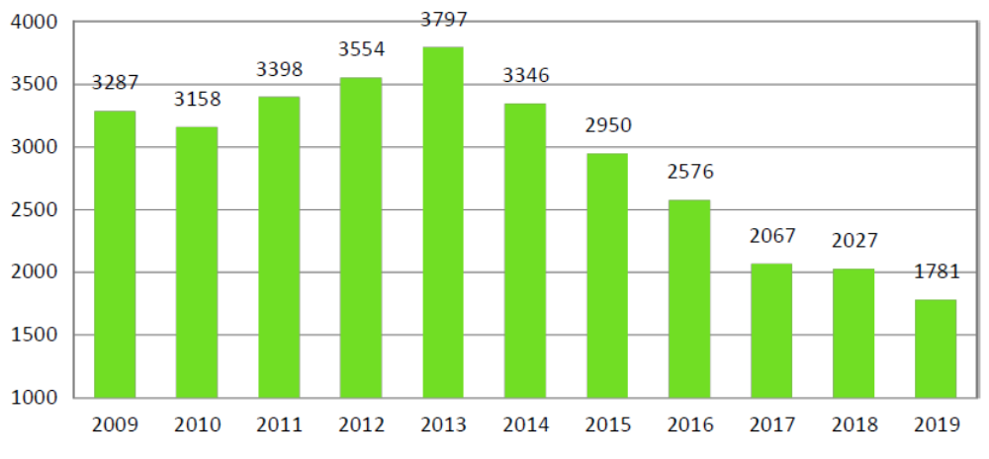 Źródło: Sprawozdanie Powiatowego Urzędu Pracy w Przasnyszu z realizacji zadań na 31.12.2019 r.

Bezrobotni zarejestrowani w Powiatowym Urzędzie Pracy w Przasnyszu na koniec grudnia 2019 r. stanowili 8,4% cywilnej ludności aktywnej zawodowo i w porównaniu z końcem grudnia 2018 (9,5%) stopa bezrobocia zmalała o 1,1 punktu procentowego. Poziom bezrobocia wśród kobiet spadał znacząco mniej, niż w przypadku mężczyzn. W porównaniu między rokiem 2009 i 2019 spadek ten wyniósł 40,6% w przypadku kobiet i 51,3% w przypadku mężczyzn. Był więc o 10,7% niższy wśród kobiet niż wśród mężczyzn. Rozkład poziomu bezrobocia w poszczególnych gminach powiatu przasnyskiego w podziale na poszczególne kategorie (płci, wieku, sytuacji) prezentuje poniższa tabela. Wszędzie jest on wyższy w przypadku kobiet niż mężczyzn.
Tabela 11. Bezrobotni w gminach powiatu przasnyskiego na koniec 2019 r.

L.p. | Miasto / Gmina | Zarejestrowani bezrobotni
L.p. | Miasto / Gmina | Razem | Kobiety | będący w  szczególnej sytuacji  na rynku pracy | Grupy bezrobotnych
 |  |  |  |  | do 30 r. ż. | w tym do 25 r. ż. | powyżej 50 r. ż. | długotrwale  bezrobotni
1 | Przasnysz  miasto | 577 | 332 | 488 | 134 | 68 | 172 | 313
2 | Chorzele  gmina | 89 | 45 | 77 | 24 | 12 | 25 | 48
3 | Chorzele  miasto | 233 | 126 | 207 | 86 | 48 | 39 | 139
4 | Czernice Borowe | 106 | 58 | 96 | 39 | 17 | 27 | 57
5 | Jednorożec | 320 | 184 | 280 | 86 | 43 | 91 | 201
6 | Krasne | 98 | 58 | 88 | 23 | 16 | 32 | 66
7 | Krzynowłoga Mała | 94 | 47 | 81 | 34 | 18 | 26 | 54
8 | Przasnysz  gmina | 264 | 148 | 233 | 92 | 48 | 64 | 147
Ogółem |  | 1781 | 998 | 1550 | 518 | 270 | 476 | 1025
Dane Powiatowego Urzędu Pracy w Przasnyszu.

Największy udział w ogólnej liczbie bezrobotnych powiatu przasnyskiego stanowią bezrobotni zamieszkujący miasto Przasnysz (32,40%) natomiast najmniejszą liczbę bezrobotnych stanowią mieszkańcy gminy Krzynowłoga Mała (5,28%) wg. stanu na koniec 2019 r. Zmianę struktury liczbowej bezrobocia w poszczególnych gminach powiatu na przestrzeni lat 2009 – 2019 ilustruje poniższa tabela i wykres.

Tabela 12. Liczba osób bezrobotnych w gminach powiatu przasnyskiego (stan na koniec grudnia każdego roku).
GMINA | 2009 | 2010 | 2011 | 2012 | 2013 | 2014 | 2015 | 2016 | 2017 | 2018 | 2019
Miasto Przasnysz | 1163 | 1055 | 1118 | 1156 | 1200 | 1057 | 941 | 790 | 654 | 666 | 577
Miasto i  Gmina Chorzele | 532 | 489 | 628 | 613 | 690 | 603 | 530 | 462 | 355 | 348 | 322
Gmina Czernice  Borowe | 199 | 213 | 234 | 254 | 261 | 276 | 218 | 183 | 138 | 115 | 106
Gmina Jednorożec | 506 | 523 | 532 | 570 | 631 | 548 | 499 | 454 | 363 | 355 | 320
Gmina Krasne | 201 | 189 | 194 | 212 | 213 | 177 | 159 | 147 | 117 | 116 | 98
Gmina  Krzynowłoga Mała | 190 | 194 | 207 | 230 | 231 | 205 | 182 | 146 | 113 | 103 | 94
Gmina Przasnysz | 496 | 495 | 485 | 519 | 571 | 480 | 421 | 394 | 327 | 324 | 264
Razem | 3287 | 3158 | 3398 | 3554 | 3797 | 3346 | 2950 | 2576 | 2067 | 2027 | 1781
Dane Powiatowego Urzędu Pracy w Przasnyszu.

Wykres 2. Poziom bezrobocia w gminach powiatu przasnyskiego na koniec 2019 r.
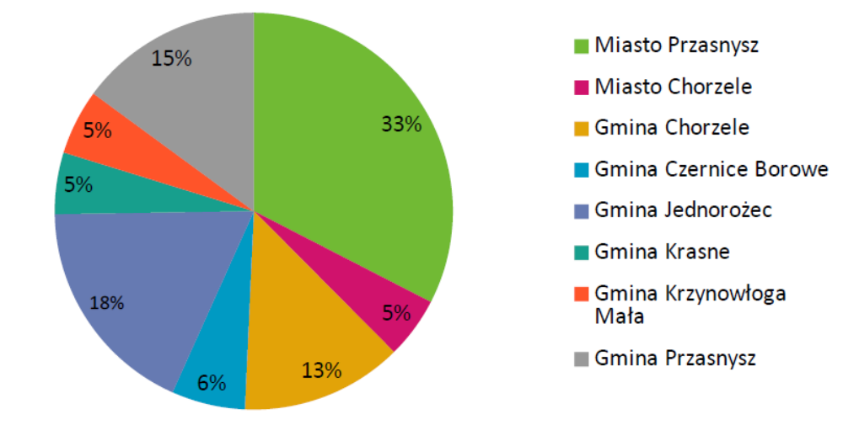
Źródło: Sprawozdanie Powiatowego Urzędu Pracy w Przasnyszu z realizacji zadań na
31.12.2019 r.
Znaczącą większość wśród osób bezrobotnych zarejestrowanych w Powiatowym Urzędzie Pracy stanowią kobiety.

Tabela 13. Bezrobotni w powiecie według płci i ich udział w liczbie ludności w wieku produkcyjnym w latach 2017-2019.
 | 2017 r. | 2018 r. | 2019 r.
Liczba bezrobotnych zarejestrowanych | 2 067 | 2 027 | 1 781
- w tym kobiety | 1 185 | 1 142 | 998
- w tym mężczyźni | 882 | 885 | 783
- w tym osoby poniżej 25 r. życia | 354 | 309 | 270
Stopa bezrobocia rejestrowanego (w %) | 9,8 | 9,6 | 8,4
liczba bezrobotnych w powiecie (pozostający bez pracy dłużej niż rok) | 942 | 945 | 821
udział (%) bezrobotnych (dłużej niż rok) zarejestrowanych wobec ludności aktywnej zawodowo | 4,5 | 4,5 | 3,9
Dane Głównego Urzędu Statystycznego – Bank Danych Lokalnych.

Spośród 1781 osób bezrobotnych zarejestrowanych na koniec grudnia 2019 r. aż 1484 osoby to bezrobotni nieposiadający prawa do zasiłku, zaś prawo do zasiłku dla bezrobotnych posiada tylko 297 osób w tym 159 kobiet. Strukturę ilościową bezrobocia w podziale na wiek bezrobotnych, staż pracy i wykształcenie prezentuje poniższa tabela. Uwagę zwraca szczególnie wyższy poziom bezrobocia kobiet w wieku młodym i średnim (18-44 lat).

Tabela 14. Bezrobotni i poszukujący pracy w powiecie przasnyskim na koniec 2019 roku według wieku, czasu pozostawania bez pracy, stażu pracy i wykształcenia.

 |  | liczba bezrobotnych |  | udział kobiet (w %) |  |  | liczba bezrobotnych |  | udział kobiet (w %)
 |  | ogółem | kobiet | udział kobiet (w %) |  |  | ogółem | kobiet | udział kobiet (w %)
wiek | 18-24 lata | 270 | 174 | 64,44 | staż pracy | bez stażu | 401 | 271 | 67,59
wiek | 25-34 lata | 469 | 312 | 66,52 | staż pracy | do 1 roku | 389 | 246 | 63,24
wiek | 35-44 lata | 419 | 261 | 62,29 | staż pracy | 1-5 lat | 446 | 240 | 53,91
wiek | 45-54 lata | 305 | 144 | 47,37 | staż pracy | 5-10 lat | 226 | 118 | 52,21
wiek | 55-59 lat | 198 | 107 | 54,04 | staż pracy | 10-20 lat | 184 | 86 | 46,74
wiek | 60 lat i więcej | 120 | x | x | staż pracy | 20-30 lat | 94 | 24 | 25,53
czas pozostawania bez pracy | do 1 miesiąca | 137 | 57 | 41,61 | staż pracy | 30 lat i więcej | 41 | 13 | 31,71
czas pozostawania bez pracy | 1-3 miesiące | 312 | 158 | 50,64 | wykształcenie | wyższe | 167 | 131 | 78,44
czas pozostawania bez pracy | 3-6 miesięcy | 230 | 125 | 54,35 | wykształcenie | policealne i śr. zawo-dowe | 367 | 247 | 67,30
czas pozostawania bez pracy | 6-12 miesięcy | 281 | 140 | 49,82 | wykształcenie | średnie ogólno-kształcące | 218 | 158 | 72,48
czas pozostawania bez pracy | 12-24 miesiące | 291 | 182 | 62,54 | wykształcenie | zasadnicze zawodowe | 451 | 229 | 50,78
czas pozostawania bez pracy | pow. 24 miesięcy | 530 | 336 | 63,40 | wykształcenie | Gimnazjal-ne i niższe | 578 | 233 | 40,31

Dane Powiatowego Urzędu Pracy w Przasnyszu.

Na przełomie ostatnich 10 lat kobiety stanowiły większość wśród osób zarejestrowanych. Bezrobocie w grupie kobiet spada znacznie wolniej niż w grupie mężczyzn.
Wykres 3. Bezrobocie kobiet wg. czasu pozostawania bez pracy w roku 2018 i 2019.
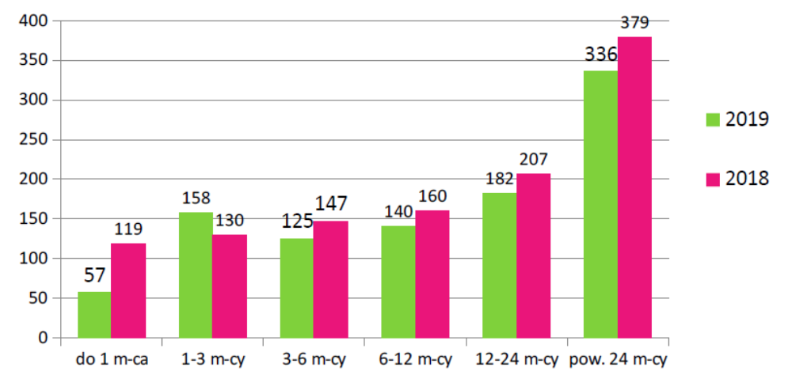
Źródło: Sprawozdanie Powiatowego Urzędu Pracy w Przasnyszu z realizacji zadań na
31.12.2019 r.

Spośród 998 bezrobotnych kobiet, 51,90% (stan na koniec grudnia 2019 r.) pozostaje bez pracy powyżej 12 miesięcy, 22,35% posiada wykształcenie gimnazjalne i poniżej, a 27,15% kobiet nigdy nie pracowało. Wśród 2178 osób nowo rejestrujących się w 2019 roku 410 osoby (tj. 18,83%) nabyło status bezrobotnego po raz pierwszy. W 2019 r. z ewidencji bezrobotnych wyłączono 2424 osób w tym z powodu podjęcia pracy 1258 osób co stanowiło 51,90% ogółu wyłączonych. Trudności ze znalezieniem pracy mają przeważnie osoby o niskich kwalifikacjach zawodowych. Według stanu na 31.12.2019 r. 32,45% to bezrobotni posiadający wykształcenie gimnazjalne i poniżej, a 25,32% zasadnicze zawodowe.
Wykres 4. Bezrobocie wg. wykształcenia w powiecie przasnyskim wg. stanu na koniec 2019 r.
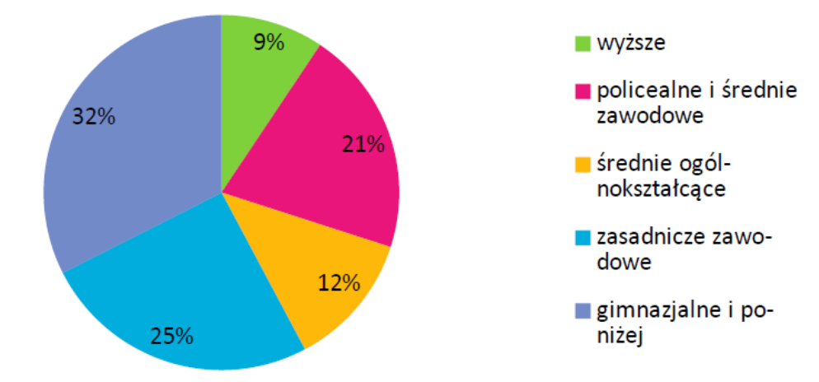
Źródło: Sprawozdanie Powiatowego Urzędu Pracy w Przasnyszu z realizacji zadań na
31.12.2019 r.
Istotnym parametrem oceny sytuacji na rynku pracy jest analiza bezrobocia pod względem wieku. Niepokojącym zjawiskiem jest bezrobocie ludzi młodych. Bezrobotni w wieku do 24 lat na koniec 2019 r. stanowili 15,16% ogółu bezrobotnych.

Wykres 5. Bezrobocie wg. wieku w powiecie przasnyskim wg. stanu na koniec 2019 r.

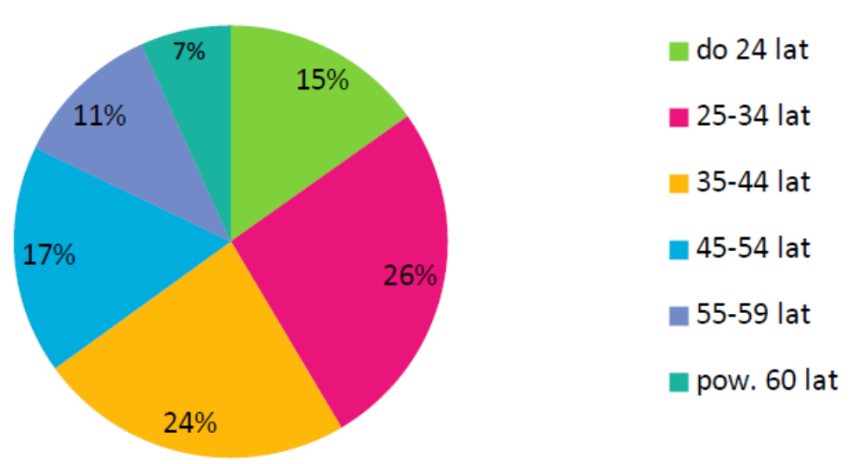

Źródło: Sprawozdanie Powiatowego Urzędu Pracy w Przasnyszu z realizacji zadań na
31.12.2019 r.
Znaczące dla oceny sytuacji na rynku pracy jest bezrobocie długotrwałe wynoszące na koniec 2019 r. 57,55% osób bezrobotnych pozostających w ewidencji PUP łącznie przez okres 12 miesięcy w okresie ostatnich 2 lat. Grupą szczególnie zagrożoną bezrobociem są mieszkańcy wsi, bowiem oprócz bezrobocia rejestrowanego występuje na tych obszarach bezrobocie utajone będące wynikiem braku motywacji do rejestrowania się w celu uzyskania statusu bezrobotnego. Wynika to również z faktu, że duża część ludności wiejskiej z racji posiadania gospodarstwa rolnego powyżej 2 ha przeliczeniowych nie może nabyć statusu osoby bezrobotnej. Na koniec grudnia 2019 r. zarejestrowanych było 1115 mieszkańców wsi powiatu przasnyskiego, w tym 32 osoby posiadające gospodarstwo rolne do 2 ha przeliczeniowych. Mieszkańcy wsi stanowili 62,6% ogółu bezrobotnych.

Wykres 6. Bezrobocie na wsi i w miastach powiatu przasnyskiego w lata 2009 – 2019 (wg. stanu na koniec grudnia każdego roku).

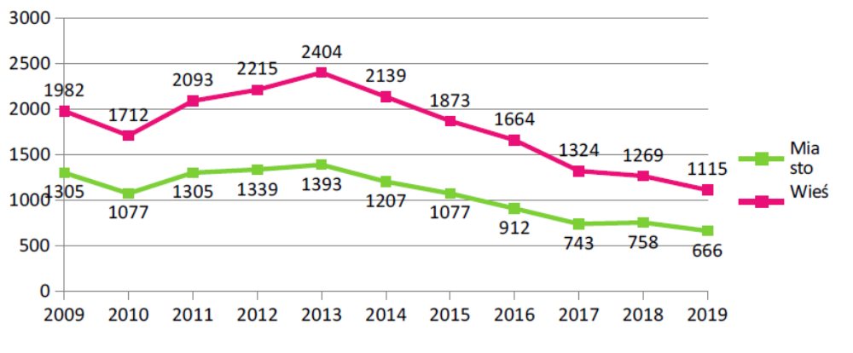
Źródło: Sprawozdanie Powiatowego Urzędu Pracy w Przasnyszu z realizacji zadań na
31.12.2019 r.

- Podjęcia pracy i przeciwdziałanie bezrobociu.

Czynnikiem mającym wpływ na wysokość bezrobocia rejestrowanego jest duża ilość wykreśleń z ewidencji osób bezrobotnych zarejestrowanych w PUP. Główne przyczyny wyłączenia z rejestru bezrobotnych to podjęcie pracy oraz niepotwierdzenie gotowości. Do końca grudnia 2019 r. z powodu podjęcia pracy wyłączono 1258 osób. W dużej mierze były to podjęcia pracy niesubsydiowanej. Najliczniejszą grupę osób wyłączonych z powodu podjęcia pracy stanowili bezrobotni z miasta Przasnysza (38,55 %) oraz z miasta i gminy Chorzele (16,22 %) i gminy Jednorożec (15,26 %), natomiast najmniej podjęć pracy zanotowano wśród bezrobotnych gminy Krasne (4,37%) oraz Krzynowłoga Mała (5,33%).
Wykres 7. Podjęcia pracy w gminach powiatu przasnyskiego wg. stanu na koniec 2019 r.
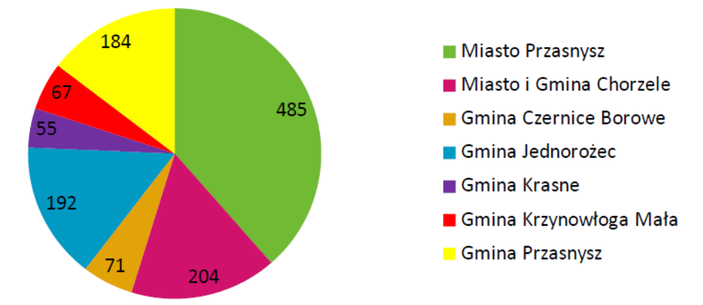

Źródło: Sprawozdanie Powiatowego Urzędu Pracy w Przasnyszu z realizacji zadań na
31.12.2019 r.

W przeciągu ostatniej dekady rok 2017 był rokiem, w którym wpłynęło najwięcej ofert pracy 1361. Najmniej ofert pracy, w skali roku, bo tylko 609 wpłynęło w roku 2011. Wg stanu na 31.12.2019 r. do Powiatowego Urzędu Pracy w Przasnyszu wpłynęło 810 ofert pracy.

Wykres 8. Ilość ofert pracy Powiatowego Urzędu Pracy w Przasnyszu w okresie 2009 – 2019.

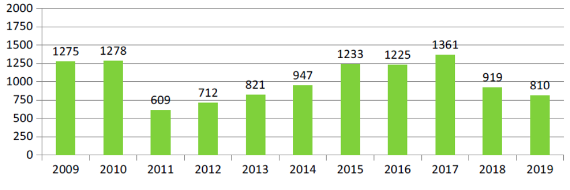
Źródło: Sprawozdanie Powiatowego Urzędu Pracy w Przasnyszu z realizacji zadań na
31.12.2019 r.
Pracownicy PUP stosują dostępne instrumenty mające wpływ na aktywizację zawodową bezrobotnych, zachęcają ich do podnoszenia kwalifikacji zawodowych poprzez szkolenia i przekwalifikowania, korzystania z doradztwa zawodowego oraz do podejmowania działalności na własny rachunek. Do instrumentów tych należą: szkolenia, którymi w 2019 objęto 70 osób oraz poradnictwo zawodowe, którym objęto w 2019 r. 506 osób, w tym 379 kobiet, z czego poradnictwem indywidualnym 273 osób, w tym 185 kobiet. Przygotowano też indywidualne plany działania dla 2084 osób bezrobotnych. Urząd Pracy prowadzi wśród pracodawców działania promujące zatrudnienie młodych ludzi w ramach zatrudnienia subsydiowanego. W 2019 r. programami przeciwdziałania bezrobociu objęto 501 osób, m.in. w ramach prac interwencyjnych (126 osób), robot publicznych (10 osób), staży (87 osób), bonu na zasiedlenie (30 osób), prac społecznie użytecznych (53 osób), jednorazowych środków na rozpoczęcie działalności gospodarczej (63 osób), wyposażenia lub doposażenia stanowiska pracy (53 osób), dofinansowania wynagrodzenia skierowanych bezrobotnych powyżej 50 roku życia (4 osoby), refundacja części kosztów poniesionych na wynagrodzenie, nagrody i składki na ubezpieczenie społeczne za bezrobotnych do 30 roku życia (6 osób). Pracę subsydiowaną podjęło 292 osób co stanowiło 23,21% ogółu podjęć pracy.

Wykres 9. Udział bezrobotnych rozpoczynających poszczególne programy przeciwdziałania bezrobociu na koniec 2019 r.
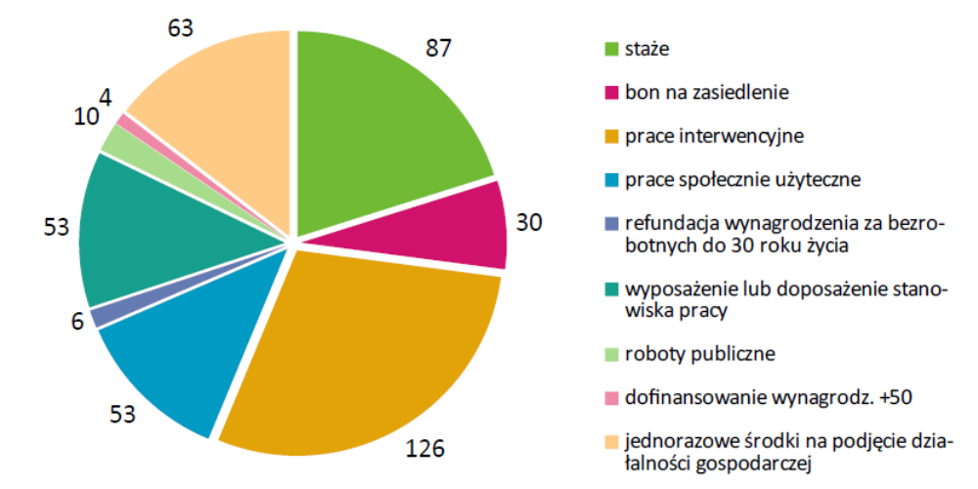

Źródło: Sprawozdanie Powiatowego Urzędu Pracy w Przasnyszu z realizacji zadań na
31.12.2019 r.
Środki Funduszu Pracy wydatkowane są na formy pasywne i aktywne. Do form pasywnych zalicza się wypłaty zasiłków dla bezrobotnych. Do aktywnych form przeciwdziałania bezrobociu zalicza się: prace interwencyjne, roboty publiczne, szkolenia, staże, przygotowanie do wykonywania zawodu u pracodawcy, prace społecznie użyteczne, jednorazowe środki na podjęcie działalności gospodarczej, refundacja kosztów wyposażenia lub doposażenia stanowiska pracy. W 2019 r. z Funduszu Pracy wydatkowano kwotę 7.402.892,85 zł. Wydatki na formy pasywne wynosiły 2.874.743,85 zł, a na aktywne 4.528.149,00 zł.

Tabela 15. Wydatki na pasywne i aktywne formy przeciwdziałania bezrobociu (w tys. zł).
 | 2009 | 2010 | 2011 | 2012 | 2013 | 2014 | 2015 | 2016 | 2017 | 2018 | 2019
Ogółem | 12.064,9 | 15.124,4 | 6.898,6 | 8.272,8 | 9.857,5 | 10.089,9 | 10.757,6 | 11.367,5 | 12.088,5 | 10.261,0 | 7402,9
Pasywa | 4.132,7 | 4.020,3 | 3.463,8 | 3.854,1 | 3.970,5 | 3.434,8 | 3.380,3 | 3.329,2 | 2.921,0 | 2.622,7 | 2874,8
Aktywa | 7.932,2 | 11.104,1 | 3.434,8 | 4.418,7 | 5.887,0 | 6.654,1 | 7.377,3 | 8.038,3 | 9.167,5 | 7.638,3 | 4525,1

- EDUKACJA

Według Oceny zasobów pomocy społecznej dla powiatu przasnyskiego za rok 2019 w powiecie działały 3 żłobki, 2 w Przasnyszu i 1 w Chorzelach, zatrudniające 20 opiekunek (12 w Przasnyszu i 8 w Chorzelach) i przyjmujące 108 dzieci (60 w Przasnyszu i 48 w Chorzelach). Liczba ta zwiększyła się o 10 dzieci wobec 2018 r., jednak wskaźnik brakujących miejsc w żłobkach wyniósł 40 miejsc. Powiat Przasnyski dysponuje rozwiniętą bazą edukacyjną. Typy i liczby poszczególnych placówek wychowawczych i oświatowych (szkoły podstawowe) prezentują tabele poniżej.
Tabela 16. Ilość przedszkoli i szkół podstawowych, uczniów i nauczycieli w gminach powiatu przasnyskiego wg. danych za rok 2019.
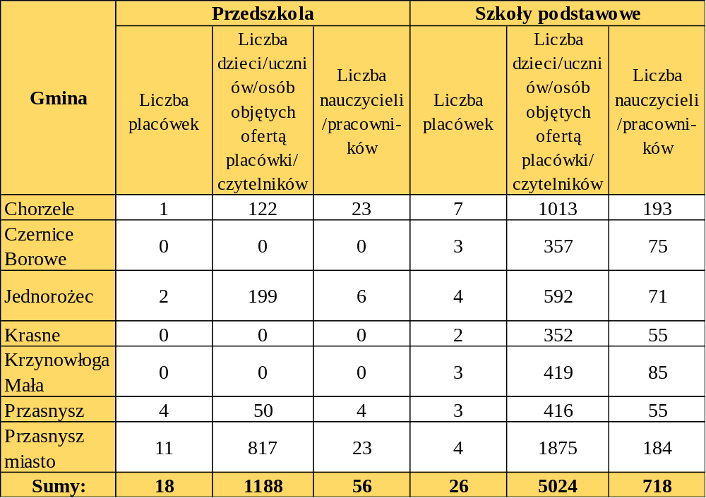
Na koniec 2019 r. w powiecie działało 18 przedszkoli, o 4 więcej niż w roku 2012 i 26 szkół podstawowych, o 4 mniej niż w roku 2012. Na koniec 2019 r. działało również 9 przedszkoli niepublicznych:
1. Niepubliczne Przedszkole „Wiola” w Przasnyszu, ul. Krzywa 19
2. Niepubliczne Przedszkole w Przasnyszu, ul. Słowackiego 8
3. Przedszkole Językowe „The Academy of Smurfs” w Przasnyszu
4. Niepubliczne Przedszkole „Skrzat” w Przasnyszu, ul. Ogrodowa 7a,
5. Niepubliczne Przedszkole „Kraina Gumisiów” w Przasnyszu ul. Różana 17,
6. Niepubliczne Przedszkole „Bajowe” w Przasnyszu , ul. Rolnicza 7
7. Niepubliczne Przedszkole „Zaczarowany Zakątek” w Przasnyszu , ul. Św. Krzysztofa 1,
8. Niepubliczne Przedszkole „Przedszkole z klasą” w Przasnyszu, ul. Piłsudskiego 75
9. Niepubliczne Przedszkole „Słoneczna Kraina” w Przasnyszu, ul. Lotników 10
Liczbę szkół ponadpodstawowych, liczbę uczniów oraz nauczycieli prezentuje tabela.
Tabela 17. Ilość szkół ponadpodstawowych i bibliotek, uczniów i nauczycieli w gminach powiatu przasnyskiego wg. danych za rok 2019.
Gmina | Szkoły ponadpodstawowe |  |  | Biblioteki
Gmina | Liczba placówek | Liczba dzieci/uczniów/osób objętych ofertą placówki/ czytelników | Liczba nauczycieli/ pracowników | Liczba placówek | Liczba dzieci/uczniów/osób objętych ofertą placówki/ czytelników | Liczba nauczycieli/ pracowników
Chorzele | 1 | 341 | 55 | 5 | 1342 | 9
Czernice Borowe | 0 | 0 | 0 | 1 | 310 | 3
Jednorożec | 2 | 152 | 9 | 3 | 162 | 5
Krasne | 0 | 0 | 0 | 2 | 252 | 6
Krzynowłoga Mała | 0 | 0 | 0 | 2 | 419 | 2
Przasnysz gmina | 0 | 0 | 0 | 3 | 0 | 0
Przasnysz miasto | 4 | 2482 | 0 | 0 | 5280 | 15
Sumy: | 7 | 2 975 | 64 | 16 | 7 765 | 40

Liczba młodzieży w wieku 16 – 21 lat w roku 2018 wynosiła w powiecie 3 687 osób, co stanowiło 7% ogółu ludności w powiecie. Na koniec 2019 r. w powiecie działało: 26 szkół podstawowych (o 4 mniej niż 8 lat temu), 7 szkół ponadpodstawowych oraz 18 przedszkoli. Dane szczegółowe dotyczące placówek oświatowo-wychowawczych w powiecie zawiera poniższa tabela.
Tabela 18. Placówki oświatowo-wychowawcze w powiecie wg. stanu na koniec 2019 r.
Lp. | Nazwa placówki
Miasto Przasnysz
1. | Szkoła Podstawowa Nr 1 z Oddziałami Integracyjnymi im. Kawalerów Orderu Uśmiechu w Przasnyszu
2. | Szkoła Podstawowa nr 2 im. Henryka Sienkiewicza w Przasnyszu
3. | Szkoła Podstawowa nr 3 w Przasnyszu
4. | Miejskie Przedszkole Nr 1 w Przasnyszu
5. | Miejskie Przedszkole Nr 2 z Oddziałami Integracyjnymi w Przasnyszu
6. | Zespół Szkół Powiatowych im. mjr. Henryka Sucharskiego  - ZSZ  - LO  - LO dla dorosłych  - Liceum Profilowane  - Technikum  - Uzupełniające LO  - Technikum Rolnicze Uzupełniające  - Centrum Kształcenia Praktycznego
5. | LO im. Komisji Edukacji Narodowej
6. | Specjalny Ośrodek Szkolno-Wychowawczy  - SP Specjalna  - ZSZ Specjalna  - Szkoła Specjalna Przysposabiająca do Pracy
Gmina Przasnysz
1. | Szkoła Podstawowa im. Marszałka Józefa Piłsudskiego w Bogatem  Oddział przedszkolny w Bogatem, Punkt Przedszkolny w Bogatem , Oddział Przedszkolny w Dobrzankowie , Punkt Przedszkolny w Dobrzankowie, Oddział Przedszkolny w Karwaczu
2. | Szkoła Podstawowa im. mjr Henryka Sucharskiego w Nowej Krępie  Oddział Przedszkolny w Starej Krepie , Punkt Przedszkolnym w Starej Krepie
3. | Szkoła Podstawowa im. Św. Stanisława Kostki w Lesznie, Odział Przedszkolny w Lesznie , Punkt Przedszkolny w Lesznie
Miasto i Gmina Chorzele
1. | Publiczna Szkoła Podstawowa Nr 1 im. Marszałka Józefa Piłsudskiego w Chorzelach
2. | Publiczna Szkoła Podstawowa Nr 2 im. Papieża Jana Pawła II w Chorzelach
3. | Publiczna Szkoła Podstawowa w Krzynowłodze Wielkiej  (wraz z odziałem przedszkolnym)
4. | Publiczna Szkoła Podstawowa im. Ojca Honoriusza Kowalczyka w Duczyminie  (wraz z odziałem przedszkolnym)
5. | Publiczna Szkoła Podstawowa im. Bolesława Chrobrego w Zarębach  (wraz z odziałem przedszkolnym)
6. | Publiczna Szkoła Podstawowa w Pościeniu Wsi  (wraz z odziałem przedszkolnym)
7. | Publiczna Szkoła Podstawowa w Krukowie  (wraz z odziałem przedszkolnym)
8. | Przedszkole Samorządowe w Chorzelach
9. | Niepubliczne Przedszkole Calineczka w Chorzelach
10. | Zespół Szkół Powiatowych im. Władysława Stanisława Reymonta, złożony z następujących typów szkół:  - Liceum ogólnokształcące,  - Technikum Żywienia i Usług Gastronomicznych,  - Technikum Obsługi Turystycznej,  - Technikum Kelnerskie,  - Szkoła Branżowa I Stopnia.
Gmina Jednorożec
1 | LO oraz Branżowa Szkoła I Stopnia w Jednorożcu
2. | Publiczna Szkoła Podstawowa im. A. Chętnika w Jednorożcu
3. | Przedszkole Samorządowe w Jednorożcu
4. | Publiczna Szkoła Podstawowa Żelazna Rządowa – Parciaki z siedziba w Parciakach
9. | Szkoła Podstawowa w Olszewce
10. | Szkoła Podstawowa w Lipie  (wraz z odziałem przedszkolnym)
Gmina Krasne
1. | Szkoła Podstawowa im. Marii Konopnickiej w Krasnem  (wraz oddziałem przedszkolnym)
2. | Publiczna Szkoła Podstawowa im. Księdza Jerzego Popiełuszki w Zielonej
Gmina Czernice Borowe
1. | Szkoła Podstawowa im. Janiny Sieklickiej w Czernicach Borowych
2. | Szkoła Podstawowa im. Jana Pawła II w Węgrze
3. | SP im. Św. St. Kostki w Rostkowie
Gmina Krzynowłoga Mała
1. | Szkoła Podstawowa w Krzynowłodze Małej  (wraz z odziałem przedszkolnym)
2. | Szkoła Podstawowa w Romanach Soborach  (wraz z odziałem przedszkolnym)
3. | Szkoła Podstawowa w Ulatowie Adamach  (wraz z odziałem przedszkolnym)
Szkoły Niepubliczne
1. | „Nasza Szkoła” szkoła z oddziałami przedszkolnymi realizująca program rehabilitacji w Przasnyszu
2. | Zespół Szkolno – Rewalidacyjno - Wychowawczy „Jestem” w Przasnyszu (SP z oddziałami przedszkolnymi)
3. | Niepubliczne Centrum Kształcenia „Edukator” Przasnysz  - ZSZ  - Akademickie LO  - Technikum dla Dorosłych  - LO dla Dorosłych  - Szkoła Policealna dla Dorosłych  - Uzupełniające LO  - Uzupełniające Technikum  - Technikum dla Młodzieży
Dane Starostwa Powiatowego w Przasnyszu.
- SPORT, KULTURA, REKREACJA

Na terenie powiatu przasnyskiego funkcjonuje 58 obiektów sportowych i działają 32 kluby i stowarzyszenia sportowe, w których młodzież uprawia wiele dyscyplin sportowych, m.in. piłkę nożną, piłkę ręczną, koszykówkę, tenis ziemny, kolarstwo oraz karate. Prężnie działają:
- Miejski Klub Sportowy (MKS Przasnysz). Założony w 1923 roku klub piłki nożnej grający w lidze okręgowej w grupie Ciechanów-Ostrołęka, od sezonu 2008/2009 w nowej IV lidze (grupie północnej)
- Ludowy Klub Sportowy „Grom”
- Auto-Moto-Klub „Rzemieślnik”
- Przasnyski Klub Kyokushin Karate
- Przasnyska Grupa Airsoftowa SARS Przasnysz
- Aeroklub Północnego Mazowsza, na terenie którego działa m.in. Klub Spadochronowy „Atmosfera”
W miejscowości Mchowo zlokalizowany jest tor motokrossowy. Powiat posiada także lotnisko, na terenie którego działa “Aeroklub Północnego Mazowsza”. Do cyklicznie odbywających się na terenie powiatu imprez sportowych należą m. in.:
- Mistrzostwa Powiatu Szkół Średnich w Lekkiej Atletyce. Podczas mistrzostw zawodnicy zmagają się w takich konkurencjach jak: pchnięcie kulą, skoku wzwyż, skoku w dal, w biegach: na 100m, 200m, 400m, 800m, 1500m (chłopcy), sztafeta 4x100m.
- Turniej tenisa ziemnego na boisku wielofunkcyjnym Orlik
- Maraton MTB dla dorosłych i dla dzieci
Dane dotyczące obiektów sportowo-rekreacyjnych w powiecie przasnyskim zawiera poniższa tabela.

Tabela 19. Obiekty sportowo-rekreacyjne w powiecie przasnyskim – stan na koniec 2019 r.

 | Sale gimna-  styczne | Boiska | Stadion | Boiska „Orlik” | Hale sportowe | Razem obiekty  sportowe
Powiat przasnyski | 2 | 2 | – | 1 | 2 | 7
Miasto i gmina  Chorzele | 4 | 2 | 1 | 1 | 2 | 10
Gmina Jednorożec | 4 | 5 | 1 | 1 | 1 | 12
Gmina Czernice Borowe | 1 | 3 | – | – | – | 4
Miasto Przasnysz | 3 | 2 | 1 | – | 2 | 8
Gmina Przasnysz | 3 | 3 | - | 1 | - | 7
Gmina  Krasne | 1 | 2 | 1 | 1 | 1 | 6
Gmina Krzynowłoga Mała | 1 | 3 | – | – | – | 4
łączna liczba obiektów sportowych na terenie powiatu przasnyskiego: |  |  |  |  |  | 58
Dane Starostwa Powiatowego w Przasnyszu.

Obok aktywności sportowej i rekreacyjnej, na terenie powiatu przasnyskiego organizowane są liczne imprezy kulturalne o charakterze masowym; adresowane są one zarówno do społeczności lokalnej, jak i przybywających turystów. Najważniejsze z nich to:
- Powiatowo-Gminno-Miejskie Dożynki
- Regionalny Festiwal Orkiestr Dętych
- Dni Przasnysza i Ziemi Przasnyskiej
- Piknik Naukowy „Spotkania z Historią”
- Dni Chorzel
Powiatowo-Gminno-Miejskie Dożynki tradycyjnie odbywają się w pierwszy weekend września i są jedną z największych imprez plenerowych w regionie. Regionalny Festiwal Orkiestr Dętych odbywa się od 2007 roku, zawsze w czerwcu. Kolejne jego edycje miały miejsce w Bogatem, Lesznie i Świętym Miejscu. Impreza ma charakter plenerowy, a jej organizatorem jest
Gmina Przasnysz. W ramach Festiwalu występują orkiestry z terenu powiatu przasnyskiego oraz zespoły zapraszane z powiatów sąsiednich. Regulamin przewiduje wykonanie kilku utworów, w tym przynajmniej jeden autorstwa polskiego kompozytora. Dni Przasnysza i Ziemi Przasnyskiej organizują Urząd Miasta i Miejski Dom Kultury. Ta doroczna impreza plenerowa odbywa się w czerwcu i przyciąga liczną publiczność, która na Rynku, stadionie czy w parku miejskim ma okazję oglądać występy i koncerty artystów – zarówno zawodowych, cieszących się szeroką popularnością, jak i wartych poznania amatorów. Piknik Naukowy „Spotkania z Historią” został zainicjowany przez Towarzystwo Przyjaciół Chorzel i Państwowe Muzeum. Dni Chorzel organizowane przez Urząd Miasta i Gminy oraz Ośrodek Upowszechniania Kultury to dwudniowa impreza plenerowa odbywająca się w pierwszy weekend sierpnia. Ma ona charakter wielkiego festynu adresowanego do dzieci, młodzieży i dorosłych, podczas którego mają miejsce wielkie spektakle muzyczne, zabawy i koncerty, także wielkich gwiazd estrady, odbywające się na stadionie miejskim.
Organizacją życia kulturalnego w poszczególnych gminach powiatu przasnyskiego zajmują się Miejskie i Gminne Ośrodki Kultury. Cyklicznie odbywa się szereg imprez o charakterze kulturalnym, do których należą m.in. wystawy fotograficzne, plenery, wystawy malarskie, spektakle teatralne i wystawy twórców ludowych. Na terenie Przasnysza działają niezależne grupy artystów, m.in. „Przasnyska Grupa Artystyczna”, NOWKUR oraz Grupa Filmowa Sajgon. Ważnym animatorem życia kulturalnego jest Muzeum Historyczne w Przasnyszu. W powiecie przasnyskim funkcjonuje kilkanaście placówek kulturalnych. Dane szczegółowe na ich temat przedstawia poniższa tabela.

Tabela 20. Placówki kulturalne w powiecie w 2019 r.

lp. | nazwa placówki | miejscowość
1. | Ośrodek Sportu i Rekreacji | Przasnysz
2. | Ośrodek Upowszechniania Kultury | Chorzele
3. | Gminny Ośrodek Kultury | Krasne
4. | Biblioteka Miejska | Przasnysz
5. | Miejsko Gminna Biblioteka | Chorzele
6. | Gminna Biblioteka Publiczna | Czernice Borowe
7. | Gminna Biblioteka Publiczna | Jednorożec
8. | Gminna Biblioteka Publiczna | Krasne
9. | Gminna Biblioteka Publiczna | Krzynowłoga Mała
10. | Gminna Biblioteka Publiczna | Bogate
11. | Biblioteka pedagogiczna w Ostrołęce | Filia w Przasnyszu
12. | Biblioteka Klubu Garnizonowego | Przasnysz
13. | Muzeum Historyczne. (Oddział Muzeum Kultury Kurpiowskiej w Ostrołęce) | Przasnysz
14. | Muzeum Weterynarii W. W. Krzyżewskich | Przasnysz
15. | Galeria Św. Stanisława Kostki | Rostkowo
Dane Starostwa Powiatowego w Przasnyszu.
- OCHRONA ZDROWIA

Kondycję zdrowotną populacji determinuje wiele czynników, spośród których istotne znaczenie ma styl życia. Do czynników zagrażających zdrowiu należą przede wszystkim: zbyt mała aktywność fizyczna, nieprawidłowości w sposobie odżywiania, palenie tytoniu, nadmierne spożycie alkoholu, zły stan środowiska naturalnego, niewłaściwe warunki bezpieczeństwa pracy, wypadki drogowe oraz niewystarczające działania profilaktyczne. Na terenie powiatu przasnyskiego świadczenia medyczne z zakresu podstawowej opieki zdrowotnej zapewniają: 3 publiczne i 12 niepublicznych zakładów opieki zdrowotnej oraz 10 prywatnych praktyk lekarskich. Dostępnych jest również 16 aptek i punktów aptecznych.

Tabela 21. Jednostki służby zdrowia działające w powiecie przasnyskim w 2019 r.
 | Obiekty infrastruktury zdrowia
 | Liczba zakładów opieki zdrowotnej ogółem | liczba niepublicznych zakładów opieki zdrowotnej | Liczba prywatnych praktyk lekarskich | Liczba aptek i pkt. aptecznych
Chorzele | 3 | 1 | 1 | 3
Czernice Borowe | 1 | 1 | 0 | 0
Jednorożec | 2 | 2 | 3 | 2
Krasne | 2 | 2 | 0 | 1
Krzynowłoga Mała | 1 | 1 | 1 | 1
Przasnysz gmina | 0 | 0 | 0 | 0
Przasnysz miasto | 6 | 5 | 5 | 9
Sumy | 15 | 12 | 10 | 16

Ambulatoryjne usługi specjalistyczne w opiece zdrowotnej świadczone są przez 13 poradni specjalistycznych należących do struktur Samodzielnego Publicznego Zespołu Zakładów Opieki Zdrowotnej w Przasnyszu oraz 4 niepubliczne poradnie specjalistyczne, w tym Poradnia Rehabilitacji Neurologicznej dla dzieci „AGA” – Filia I w Przasnyszu przy ul. Św. Floriana 4
Poradnia prowadzi zajęcia dla dzieci z różnymi postaciami mózgowego porażenia dziecięcego w grupach: nauczania kierowanego i ogniska terapeutycznego. Wysoko wykwalifikowani specjaliści z różnych dziedzin: rehabilitacji, logopedii, pedagogiki, psychologii, terapii zajęciowej, muzykoterapii i hipoterapii pomagają dzieciom w pokonywaniu ich trudności. Usługi z zakresu stomatologii świadczą: zakład publiczny i niepubliczny oraz 10 indywidualnych praktyk stomatologicznych.
Tabela 22. Jednostki niepublicznej służby zdrowia działające w powiecie przasnyskim w 2019 r.

Lp. | Nazwa placówki | Adres placówki
1. | NZOZ – Przychodnia w Krasnem | 06-408 Krasne, ul. Kopernika 3
2. | NZOZ „Supermed” – 06-300 | 06-300 Przasnysz, ul. Świerczewo 40
3. | NZOZ Przychodnia | 06-323 Jednorożec, ul. Odrodzenia 12
4. | NZOZ „Salus” | 06-330 Chorzele, ul. Grunwaldzka 50
5. | NZOZ „Medica” | 06-415 Czernice Borowe, ul. Chełchowskiego 2
6. | NZOZ – Przychodnia w Zielonej | 06-405 Krasne, Zielona 29
7. | NZOZ | 06-323 Jednorożec, Żelazna Rządowa 29
8. | NZOZ „Medyk” | 06-300 Przasnysz, ul. Mazowiecka 63
9. | NZOZ „Przychodnia Świerczewo” | 06-300 Przasnysz, ul. Świerczewo 35
10. | NZOZ CARITAS | 06-300 Przasnysz, ul. Św. St. Kostki 1
11. | NZOZ „Przychodnia Rodzinna” | 06-316 Krzynowłoga Mała, ul. Przasnyska 6
12. | NZOZ „ESKULAP” Przychodnia w Przasnyszu | 06-300 Przasnysz, Rycerska 3
Dane Urzędów Gmin i Starostwa Powiatowego w Przasnyszu.

- BEZPIECZEŃSTWO PUBLICZNE

- Przestępczość powszechna
Według danych Komendy Powiatowej Policji w Przasnyszu, w 2019 roku w powiecie przasnyskim ujawniono ogółem 578 sprawców przestępstw i wszczęto 914 postepowań przygotowawczych (882 postępowań w 2018 r. i 901 postępowań w 2017 r.). Najczęściej odnotowywanymi były przestępstwa narkotykowe (226 w 2019 r.) oraz kradzieże (104 przypadki w 2019 r.). Rozkład liczbowy przestępstw w powiecie ilustruje tabela.

Tabela 23. Przestępstwa popełnione w powiecie w latach 2017-2019 r.
Kategoria przestępstwa | Liczba przestępstw stwierdzonych
Kategoria przestępstwa | 2017 | 2018 | 2019
zabójstwa | 0 | 0 | 0
Rozbój, wymuszenie rozbójnicze | 7 | 4 | 3
uszczerbek na zdrowiu | 7 | 7 | 10
bójki i pobicia | 3 | 3 | 5
uszkodzenia rzeczy | 38 | 55 | 44
kradzieże | 132 | 78 | 104
kradzieże samochodów | 10 | 11 | 6
kradzież z włamaniem | 70 | 48 | 35
przestępstwa narkotykowe | 217 | 115 | 226
Dane Komendy Powiatowej Policji w Przasnyszu.
W grupie osób nieletnich dominują włamania i przestępstwa narkotykowe.

Tabela 24. Przestępstwa popełnione w powiecie przez nieletnich w latach 2017-2019 r.
Kategoria przestępstwa | Liczba przestępstw nieletnich stwierdzonych
Kategoria przestępstwa | 2017 | 2018 | 2019
uszczerbek na zdrowiu | 0 | 0 | 1
bójki i pobicia | 0 | 0 | 0
kradzieże | 2 | 1 | 1
rozboje | 0 | 0 | 0
włamania | 4 | 3 | 2
przestępstwa narkotykowe | 0 | 5 | 2
Łączna liczba przestępstw z pozostałymi kategoriami | 12 | 12 | 11
Dane Komendy Powiatowej Policji w Przasnyszu.

- Przemoc domowa

Liczba wszczętych procedur Niebieskie Karty nieznacznie maleje i w roku 2019 wyniosła 119 przypadków. Liczba osób zatrzymanych, wobec których istnieje podejrzenie, że stosują przemoc w rodzinie, oscyluje corocznie w okolicy 70 osób. Osoby, co do których istnieje podejrzenie, że doświadczają przemocy w rodzinie, otrzymywały informację o instytucjach oraz poradniach udzielających wsparcia i terapii. W 2019 roku przeprowadzono 879 monitoringów rodzin w ramach realizacji procedury Niebieskiej Karty z udziałem dzielnicowych i pracowników socjalnych celem kontroli sytuacji rodzin doświadczających przemocy.

Tabela 25. Ilość wszczętych procedur Niebieskiej Karty i zatrzymań.
Kategoria | Liczba przestępstw
Kategoria | 2017 | 2018 | 2019
Liczba wszczętych procedur Niebieskiej Karty | 125 | 124 | 119
Liczba zatrzymań interwencyjnych | 71 | 72 | 73
Dane Komendy Powiatowej Policji w Przasnyszu.

Liczba przypadków przemocy domowej utrzymywała się w ostatnich latach na zbliżonym poziomie, choć z roku na rok malała (z 245 w 2017 r. do 213 w 2019 r.)
Tabela 26. Przypadki przemocy domowej w powiecie w latach 2017-2019 r.
Kategoria | Liczba przestępstw
Kategoria | 2017 | 2018 | 2019
Przemoc fizyczna | 89 | 99 | 93
Przemoc psychiczna | 123 | 124 | 115
Przemoc seksualna | 2 | 0 | 2
Przemoc ekonomiczna | 1 | 0 | 0
Inne rodzaje przemocy | 31 | 0 | 3
Łączna liczba przypadków przemocy | 245 | 223 | 213

- Bezpieczeństwo drogowe

W zakresie bezpieczeństwa drogowego, zwraca uwagę rosnąca liczba kolizji drogowych, liczba rannych w wyniku wypadków i liczba nietrzeźwych kierowców. Z winy kierującego ma miejsce ponad 90% wypadków.

Tabela 27. Stan bezpieczeństwa na drogach powiatu w latach 2017-2019
kategoria | Liczba przestępstw stwierdzonych
kategoria | 2017 | 2018 | 2019
Liczba wypadków drogowych | 51 | 56 | 46
Liczba kolizji drogowych | 368 | 413 | 419
Liczba rannych | 63 | 65 | 50
Liczba nietrzeźwych kierujących | 135 | 148 | 165
Liczba zabitych w wypadkach drogowych | 7 | 8 | 9
Dane Komendy Powiatowej Policji w Przasnyszu.

- Zasoby przeciwdziałania przemocy
W strukturze Komendy Powiatowej Policji w Przasnyszu funkcjonuje Komisariat Policji w Chorzelach oraz Posterunki Policji w Jednorożcu w Krasnem Stan etatowy na koniec 2019 r. wynosił 107 funkcjonariuszy Policji oraz 22 pracowników cywilnych. W 2019 r. ogólny wskaźnik wykrywalności wyniósł 85,8 % lasując jednostkę na 10 miejscu w garnizonie mazowieckim. Wskaźnik ten sukcesywnie rośnie od 2015 r. W 2017 r. utworzono etat dzielnicowego na terenie gminy Czernice Borowe wchodzący w skład PP w Krasnem. Z chwilą jego utworzenia każda gmina wiejska na terenie powiatu przasnyskiego posiada do kontaktów ze społeczeństwem jednego dzielnicowego. Łączna ilość dzielnicowych wynosi 10 – średnio na jednego dzielnicowego „przypada” 5325 mieszkańców.
Komenda Powiatowa Policji prowadzi liczne zadania z zakresu profilaktyki społecznej w obszarze: ruchu drogowego, bezpieczeństwa dzieci i młodzieży, patologii społecznych, bezpieczeństwa osób starszych, cyberprzestępstw, bezpieczeństwa w przestrzeni publicznej, na imprezach masowych i w trakcie wypoczynku, bezdomności i żebractwa.

Na terenie powiatu odbywają się posiedzenia Zespołów Interdyscyplinarnych zajmujących się problematyką przemocy i grupy robocze. Okresowo pracę grup roboczych wspomagają Koordynator Niebieskiej Karty oraz specjalista ds. nieletnich i patologii. W 2019 r. policjanci z Komendy Powiatowej Policji w Przasnyszu - członkowie Grupy Roboczej Zespołu Interdyscyplinarnego w Przasnyszu uczestniczyli w profesjonalnych superwizjach. Komenda Powiatowa w Przasnyszu włączyła się w realizacje akcji „Tydzień Pomocy Osobom Pokrzywdzonym Przestępstwem”. Do akcji przystąpiły również: ośrodki pomocy społecznej, PCPR, Poradnia Uzależnień, parafie z terenu powiatu oraz lokalne media.

- POMOC SPOŁECZNA

- Pomoc społeczna na poziomie gmin

Zadania pomocy społecznej w gminach wchodzących w skład powiatu przasnyskiego wykonuje siedem Ośrodków Pomocy Społecznej, w tym: Miejski Ośrodek Pomocy Społecznej w Przasnyszu, Ośrodek Pomocy Społecznej w Chorzelach i Ośrodek Pomocy Społecznej w Jednorożcu oraz Gminne Ośrodki Pomocy Społecznej w Czernicach Borowych, Krasnem, Krzynowłodze Małej i Przasnyszu. Do ich podstawowych zadań należy: prowadzenie diagnostyki jednostkowej i środowiskowej, bezpośrednie i pośrednie udzielanie świadczeń, aktywizowanie środowiska lokalnego oraz współpraca z instytucjami i organizacjami, a zwłaszcza z samorządem lokalnym. Zgodnie z ustawą o pomocy społecznej, pomoc społeczna jest instytucją polityki społecznej państwa, mającą na celu umożliwienie osobom i rodzinom przezwyciężania trudnych sytuacji życiowych, którym nie są one w stanie samodzielnie podołać. Ośrodki Pomocy Społecznej realizują zadania wynikające z kilkunastu ustaw, wśród których zasadniczą stanowi ustawa o pomocy społecznej, a prawo do wsparcia udzielanego na jej podstawie mają osoby i rodziny, które spełniają kryterium dochodowe. Pomoc społeczna polega m.in. na prowadzeniu i rozwoju niezbędnej infrastruktury socjalnej. Poniższa tabela przedstawia dane dotyczące kwot wydatkowanych przez OPS-y na pomoc społeczną w 2019 roku.

Tabela 28. Środki finansowe wydatkowane przez OPS gmin powiatu przasnyskiego na pomoc beneficjentom w roku 2019.
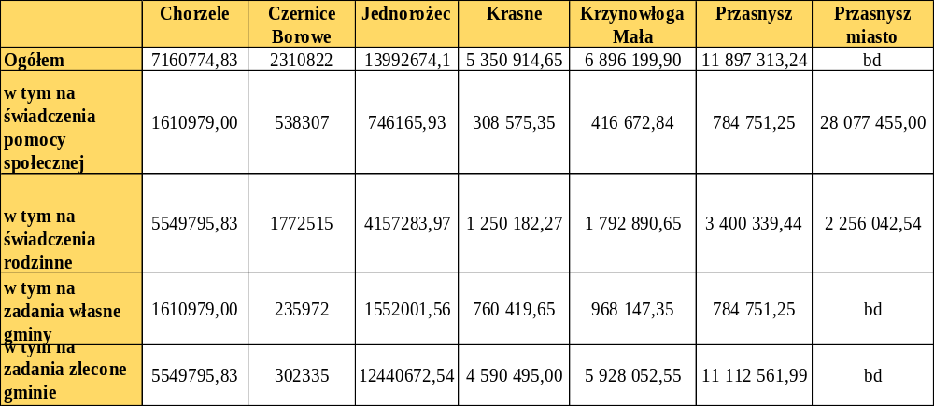
Wsparcie z pomocy społecznej w 2019 roku uzyskało 901 osób, co stanowiło 1,71% wszystkich mieszkańców powiatu. Względem roku 2018 roku liczba osób korzystających z pomocy i wsparcia zmniejszyła się o 14 osób. Wskaźnik deprywacji lokalnej w powiecie systematycznie spada – z 8,01% w 2016 r., przez 7,19% w 2017 i 6,7% w 2018 r. do 6,24% w 2019 r. Liczba osób korzystających z pomocy społecznej w powiecie sukcesywnie maleje w grupie osób w wieku przedprodukcyjnymi i poprodukcyjnym, od 2018 r. Wzrosła jednak wśród osób w wieku poprodukcyjnym, co ilustruje poniższa tabela.
Tabela 29. Liczba osób korzystających z pomocy społecznej w powiecie przasnyskim wg. liczby wypłaconych świadczeń w latach 2017 - 2019 r.

Grupa wiekowa | 2017 | 2018 | 2019
0-17 | 508 | 467 | 395
Wiek produkcyjny | 1914 | 1717 | 1668
Wiek poprodukcyjny | 221 | 217 | 231
Dane Starostwa Powiatowego w Przasnyszu.

Sukcesywnie od 2017 r. maleje liczba mężczyzn korzystających z pomocy społecznej w wieku przedprodukcyjny. W 2017 r. wynosiła ona 251 mężczyzn, a na koniec roku 2019-go 201. Trend spadkowy widoczny był również w grupie w wieku produkcyjnym, jednak od 2018 r. utrzymuje się on na stałym poziomie obejmując 524 mężczyzn. Trend rosnący występuje natomiast w tym okresie w grupie osób w wieku poprodukcyjnym – na rok 2017 wynosił on 60 osób, a na koniec 2019 aż 74 osoby. Dynamikę tych zmian na przestrzeni ostatnich trzech lat ilustruje tabela.

Tabela 30. Liczba mężczyzn i kobiet korzystających z pomocy społecznej w powiecie przasnyskim w latach 2017-2019 r.
Grupa wiekowa | 2017 |  | 2018 |  | 2019
Płeć | Mężczyźni | Kobiety | Mężczyźni | Kobiety | Mężczyźni | Kobiety
0-17 | 251 | 257 | 225 | 242 | 201 | 194
Wiek produkcyjny | 546 | 1368 | 524 | 1193 | 524 | 1 144
Wiek poprodukcyjny | 60 | 161 | 61 | 156 | 74 | 157
Dane Starostwa Powiatowego w Przasnyszu.

Pomoc społeczna świadczona przez placówki pomocy społecznej ma charakter nie tylko finansowy, lecz również instytucjonalny. Do instytucji zinstytucjonalizowanej pomocy społecznej w powiecie przasnyskim należą: Działający przy Powiatowym Centrum Pomocy Rodzinie Zespół do Spraw Poradnictwa Specjalistycznego, dom pomocy społecznej dla osób w podeszłym wieku i przewlekle somatycznie chorych oraz dom pomocy społecznej dla dorosłych osób niepełnosprawnych intelektualnie. Domy Pomocy Społecznej dysponują 282 miejscami, a liczba osób korzystających nieznacznie spada z 283 osób w 2017 r. do 277 w 2019 r.. Spada tez liczba osób umieszczanych corocznie w DPS. Liczba osób korzystających z poradnictwa specjalistycznego również spada z 82 osób w 2018 r. do 19 w 2019 r.
Tabela 31. Liczba osób korzystających z Domu Pomocy Społecznej i Poradnictwa specjalistycznego w latach 2017-2019 r.
Wyszczególnienie | 2017 | 2018 | 2019
Liczba osób korzystających z Domu Pomocy Społecznej | 283 | 279 | 277
Liczba osób umieszczonych w danym roku w Domu Pomocy Społecznej | 46 | 35 | 34
Liczba osób korzystających ze specjalistycznego poradnictwa | 82 | 41 | 16
Dane Starostwa Powiatowego w Przasnyszu.

Do najczęstszych powodów przyznawania pomocy społecznej rodzinom należy: ubóstwo (1308 rodzin i 3969 osób w tych rodzinach w roku 2019); bezrobocie (710 rodzin i 2221 osób w tych rodzinach); długotrwała lub ciężka choroba (609 rodzin i 1 509 osób w tych rodzinach); niepełnosprawność (426 rodzin i 883 osób w tych rodzinach); bezradność w sprawach opiekuńczo-wychowawczych i prowadzenia gospodarstwa domowego (259 rodzin i 1146 osób w tych rodzinach); potrzeba ochrony macierzyństwa (137 rodzin i 717 osób). Na kolejnych miejscach znalazły się: alkoholizm; przemoc w rodzinie, bezdomność, trudności w przystosowaniu po opuszczeniu zakładu karnego, zdarzenia losowe, narkomania, sytuacja kryzysowa. Dane liczbowe wg. liczby rodzin i osób w tych rodzinach objętych pomocą zawierają poniższe tabele.
Tabela 32. Powody przyznania pomocy społecznej wg. liczby rodzin – dane z gmin za rok 2019.
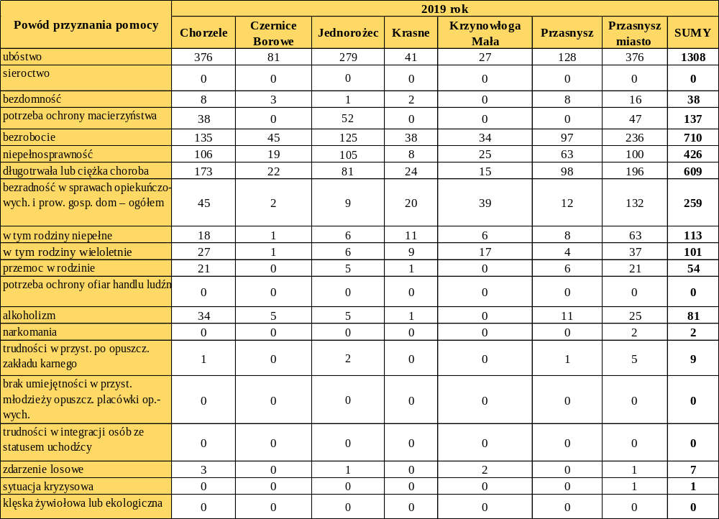

Tabela 33. Powody przyznania pomocy społecznej wg. liczby osób w rodzinach – dane z gmin za rok 2019.
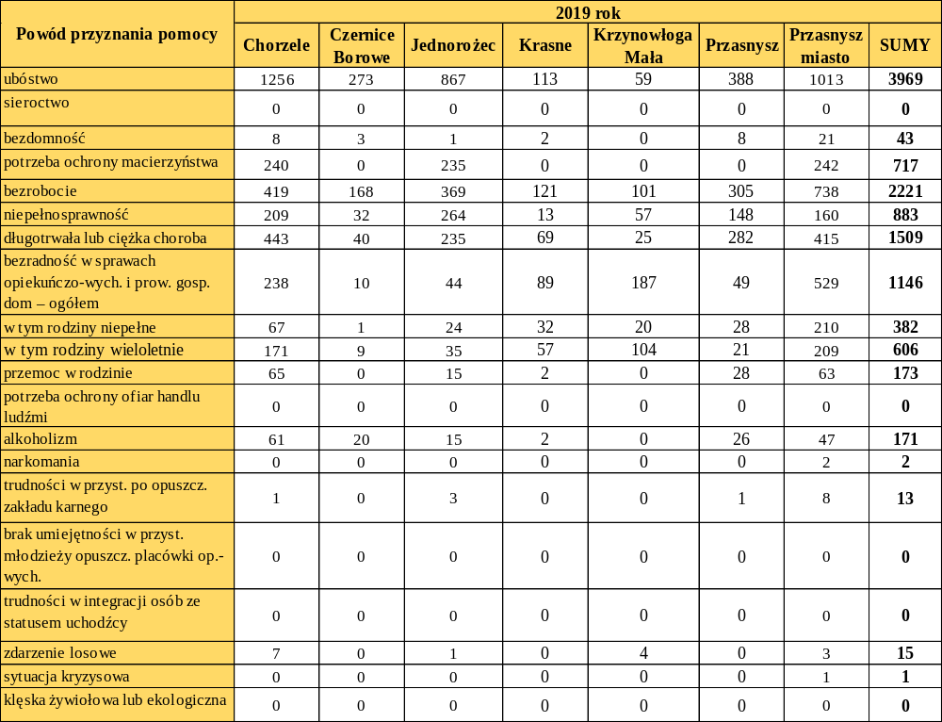
Dane z gmin powiatu przasnyskiego.

Liczbę osób korzystających ze świadczeń społecznych w poszczególnych gminach powiatu przasnyskiego ilustruje poniższa tabela, w porównawczym zestawieniu danych za rok 2017 i 2019. Wydać wyraźny spadek liczby beneficjentów świadczeń, liczby rodzin pobierających świadczenie, jak i liczby osób w tych rodzinach, co ilustruje poniższa tabela.
Tabela 34. Liczba osób korzystających ze świadczeń społecznych w gminach powiatu przasnyskiego w roku 2017 i 2019.
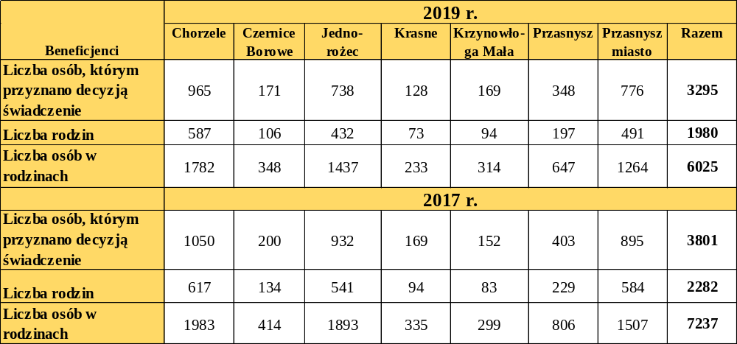
Dane z urzędów gmin powiatu przasnyskiego.

Strukturę demograficzną odbiorców pomocy społecznej w 2019 roku z uwzględnieniem liczby osób w rodzinach prezentuje poniższa tabela. W strukturze tej zdecydowanie dominują osoby najmłodsze.

Tabela 35. Struktura demograficzna odbiorców pomocy społecznej w 2019 roku z uwzględnieniem liczby osób w rodzinach.
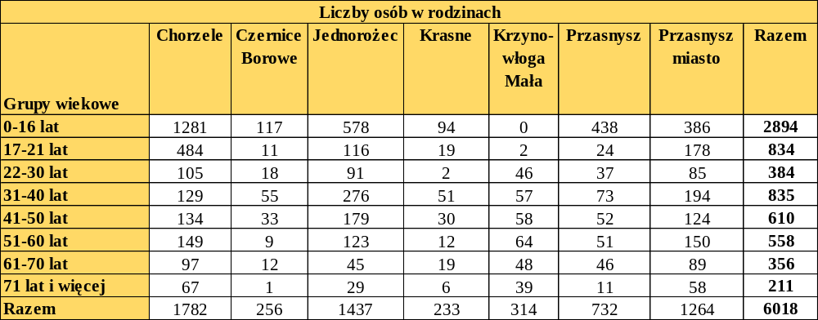
Dane z urzędów gmin powiatu przasnyskiego.

Wysokości wypłaconych świadczeń rodzinnych w gminach powiatu przasnyskiego w latach 2017 – 2019 w zł, poza Chorzelami w każdej gminie z roku na rok malały. Ich wartości i dynamikę prezentuje poniższa tabela i wykres.
Tabela 36. Wartość wypłaconych świadczeń rodzinnych w gminach powiatu przasnyskiego w latach 2017 – 2019 w złotych.

Wartość wypłaconych świadczeń rodzinnych w gminach powiatu przasnyskiego w zł
 | 2017 r. | 2018 r. | 2019 r.
Chorzele | 4 779 561,69 | 4 794 222,51 | 4 952 861,54
Czernice Borowe | 1 859 047,00 | 1 789 524,00 | 1 380 668,00
Jednorożec | 3 961 700,77 | 3 867 219,30 | 3 174 051,00
Krasne | 1 131 077,81 | 1 064 263,90 | 943 744,00
Krzynowłoga Mała | 1 798 663,20 | 1 797 882,60 | 1 629 424,27
Przasnysz gmina | 3 534 079,52 | 3 527 514,15 | 2 648 283,15
Przasnysz miasto | 5 891 868,15 | 5 868 748,70 | 5 011 201,50
Dane z urzędów gmin powiatu przasnyskiego.

Wykres 10. Wartość wypłaconych świadczeń rodzinnych w gminach powiatu przasnyskiego w latach 2017 – 2019 w złotych.

Z kolei wysokość środków wydatkowanych przez PCPR na poszczególne zadania w zakresie polityki społecznej ilustruje poniższa tabela.

Tabela 37. Środki wydatkowane przez PCPR na zadania z zakresu polityki społecznej w latach 2017-2019 r.
Wyszczególnienie | 2017 | 2018 | 2019
Środki wydatkowane na zadania z zakresu polityki społecznej | 14 281 253 zł | 14 323 437 zł | 12 837 749 zł
- w tym w budżecie PCPR | 2 945 822 z | 3 603 772 zł | 4 083 986zł
- w tym Domy pomocy społecznej | 11 146 390 | 10 719 665 | 8 773 763 zł
- w tym Rodziny zastępcze | 1 708 351 | 1 829 606 | 2 250 619 zł
- w tym działalność placówek opiekuńczo-wychowawczych | 781 503 | 1 033 539 | 1 182 828 zł
Dane Starostwa Powiatowego w Przasnyszu.

W roku 2018 i 2019 dwóm organizacjom pozarządowym zlecono w trybie działalności pożytku publicznego:
1) prowadzenie Domu Pomocy Społecznej dla osób w podeszłym wieku oraz osób przewlekle somatycznie chorych – o wartości 420 tys. zł w 2019 r. (484 tys. zł w 2018 r.);
2) prowadzenie placówki opiekuńczo-wychowawczej typu socjalizacyjnego dla 14 osób o wartości 845 519 zł (w 2018 r. 801 989 zł).
W roku poprzednim (2017) dwóm organizacjom pozarządowym zlecono zadania w zakresie pomocy społecznej na łączną kwotę 1 152 359 zł. W powiecie nie było osób korzystających z indywidualnego programu integracji cudzoziemców.

- Pomoc społeczna na szczeblu powiatowym

Pomoc społeczną o charakterze powiatowym realizuje w powiecie przasnyskim Powiatowe Centrum Pomocy Rodzinie w Przasnyszu. Poza zadaniami pomocy społecznej jednostka ta wykonuje zadania z zakresu rehabilitacji społecznej osób niepełnosprawnych, a także sprawuje nadzór nad powiatowymi jednostkami organizacyjnymi pomocy społecznej. W ramach PCPR usług świadczą cztery zespoły: 1) zespół ds. świadczeń i pomocy instytucjonalnej 2) zespół ds. pomocy osobom niepełnosprawnym 3) zespół ds. rodzinnej pieczy zastępczej. Kadra PCPR zwiększyła się w 2019 r. z 9-ciu do 10-ciu osób. Wszyscy pracownicy legitymują się wykształceniem wyższym, a w skład kadry wchodzi stale dwóch pracowników socjalnych. Kadra jednostek organizacyjnych pomocy społecznej we wszystkich rodzajach placówek w powiecie zmniejszała się od roku 2017 z 229 osób zatrudnionych, przez 224 osoby w 2018 r. do 218 w
2019 r.
Na infrastrukturę socjalną prowadzoną przez powiat przasnyski lub organizacje pozarządowe, którym samorząd powiatowy zlecił prowadzenie jednostki, składają się, obok Powiatowego Centrum Pomocy Rodzinie w Przasnyszu, następujące jednostki:
- Dom Pomocy Społecznej w Przasnyszu, ul. Ruda 1 dla dorosłych niepełnosprawnych intelektualnie, który prowadzi Warsztat Terapii Zajęciowej,
- DPS w Przasnyszu, ul. Świerczewo 9 dla osób w podeszłym wieku i przewlekle somatycznie chorych,
- Specjalny Ośrodek Szkolno-Wychowawczy w Przasnyszu
- 37 rodzin zastępczych i 1 rodzinny dom dziecka.
Dzieci i młodzież z terenów powiatu przasnyskiego obejmuje wsparciem Poradnia Psychologiczno-Pedagogiczna w Przasnyszu. Poradnia wspomaga wszechstronny rozwój dzieci i młodzieży, efektywność uczenia się, nabywania i rozwijania umiejętności negocjacyjnego rozwiązywania konfliktów i problemów. Do innych zadań Poradni należy m.in.: wczesna interwencja i wspomaganie rozwoju dziecka od urodzenia do 7 roku życia, udzielanie pomocy dzieciom i młodzieży niepełnosprawnej, profilaktyka uzależnień i innych problemów dzieci i młodzieży, terapia zaburzeń rozwojowych i zachowań dysfunkcyjnych, pomoc uczniom w dokonywaniu wyboru kierunku kształcenia, zawodu i planowaniu kariery zawodowej, prowadzenie edukacji prozdrowotnej wśród uczniów, rodziców i nauczycieli, pomoc rodzicom i nauczycielom w diagnozowaniu i rozwijaniu potencjalnych możliwości oraz mocnych stron uczniów, wspomaganie wychowawczej i edukacyjnej funkcji zarówno rodziny jak i szkoły. W Poradni usługi poradnicze świadczą trzy osoby: psycholog, pedagog oraz prawnik.
Teren działania Poradni obejmuje miasta: Przasnysz i Chorzele oraz gminy: Przasnysz, Chorzele, Czernice Borowe, Jednorożec, Krasne, Krzynowłoga Mała. W roku szkolnym 2019/2020 Poradnia wydała 111 orzeczeń, wśród których najwięcej (36) dotyczyło osób z niepełnosprawnością umysłową w stopniu lekkim. Poniższa tabela przedstawia dane szczegółowe dotyczące rodzajów orzeczeń.

Tabela 38. Rodzaje orzeczeń wydanych przez Poradnię Psychologiczno-Pedagogiczną w roku szkolnym 2019/2020.

Rodzaj wydanego orzeczenia | liczba orzeczeń
z niepełnosprawnością ruchową, w tym z afazją | 13
z niepełnosprawnością umysłową w stopniu lekkim | 36
z niepełnosprawnością umysłową w stopniu umiarkowanym lub znacznym | 3
z niepełnosprawnościami sprzężonymi | 23
zagrożonych niedostosowaniem społecznym | 3
z autyzmem, w tym zespołem Aspergera | 25
niedosłyszących lub słabo słyszących | 3
o potrzebie indywidualnego nauczania | 32
niewidomych i słabo widzących | 5
o potrzebie wczesnego wspomagania rozwoju dziecka | 29

Dane Poradni Psychologiczno-Pedagogicznej w Przasnyszu.

Poradnia Psychologiczno-Pedagogiczna wydała także 434 opinie, wśród których najwięcej dotyczyło:
- objęcia dziecka pomocą psychologiczno-pedagogiczną w szkole lub placówce oświatowej (156 opinii),
- kształcenia i wychowania dziecka (88 opinii),
- specyficznych trudności w uczeniu się (77 opinii),
- dostosowania wymagań edukacyjnych wynikających w programu nauczania do indywidualnych potrzeb edukacyjnych ucznia (68 opinii),
- udzielenia zezwolenia na zatrudnienie młodocianego w celu przyuczenia do wykonywania określonej pracy lub nauki zawodu (17 opinii)
- odroczenia rozpoczęcia spełniania obowiązku szkolnego (14)
- objęcia dziecka pomocą psychologiczno-pedagogiczną w przedszkolu (12 opinii),
- zwolnienia z nauki drugiego języka obcego (1),
- zindywidualizowanej ścieżki kształcenia

Ogółem w rozpatrywanym okresie z różnych form pomocy bezpośredniej ze strony Poradni skorzystało 600 dzieci i młodzieży podczas różnego rodzaju spotkań indywidualnych i grupowych, i tak:
- zajęciami korekcyjno-kompensacyjnymi objęto 23 dzieci;
- terapią logopedyczną – 82 dzieci;
- terapią psychologiczną – 27 dzieci (w tym 10 ze szkół ponadpodstawowych);
- na zajęcia terapeutyczne uczęszczało 32 uczniów;
- innymi formami pracy indywidualnej objęto 6 dzieci;
- innymi formami pracy grupowej objęto 69 dzieci;
- pomoc indywidualna 6 dzieci;
- porad bez badań było 46 dzieci;
- porady po badaniach przesiewowych 73 dzieci;
- interwencje kryzysowe 2 dzieci;
- mediacje i negocjacje 3 dzieci.
Zajęciami grupowymi prowadzonymi w szkołach w placówkach oświatowych objęto 233 dzieci. Pracownicy Poradni przeprowadzili z rodzicami 376 indywidualnych konsultacji. Najczęściej dotyczyły one: pomocy w rozwiązywaniu problemów dydaktyczno-wychowawczych, dojrzałości do podjęcia obowiązków szkolnych, nadruchliwości i nadpobudliwości psychoruchowej, stymulacji rozwoju mowy, wspomagania i korygowania zaburzeń mowy, wskazówek do pracy z dziećmi przejawiającymi znaczne deficyty rozwojowe i oddziaływań wychowawczych w zależności od problemu, sposobów rozwiązywania konfliktów w relacjach rodzic-dziecko.

- Sytuacja dzieci pozbawionych opieki i usamodzielnianych

Powiatowe Centrum Pomocy Rodzinie w Przasnyszu jako organizator rodzinnej pieczy zastępczej realizuje zadania wynikające z ustawy z dnia 9 czerwca 2011r. o wspieraniu rodziny i systemie pieczy zastępczej i ustawy z dnia 12 marca 2004r. o pomocy społecznej w zakresie zasad i form sprawowania pieczy zastępczej oraz pomocy w usamodzielnianiu jej pełnoletnich wychowanków, zadań administracji publicznej dotyczących wspierania rodziny i systemu pieczy zastępczej oraz finansowania pieczy zastępczej, jak również wynikające z ustawy z dnia 11 lutego 2016r. o pomocy państwa w wychowywaniu dzieci. Dzieciom pozbawionym częściowo lub całkowicie opieki rodzicielskiej zapewnia się pieczę zastępczą w rodzinach zastępczych, rodzinnych domach dziecka oraz w placówkach opiekuńczo-wychowawczych, natomiast osobom opuszczającym, po osiągnięciu pełnoletności, rodzinę zastępczą, rodzinny dom dziecka, placówkę opiekuńczo-wychowawczą lub regionalną placówkę opiekuńczo-terapeutyczną, a także dom pomocy społecznej dla dzieci i młodzieży niepełnosprawnych intelektualnie, dom dla matek z małoletnimi dziećmi i kobiet w ciąży oraz schronisko dla nieletnich, zakład poprawczy, specjalny ośrodek szkolno-wychowawczy i młodzieżowy ośrodek wychowawczy, specjalne ośrodki wychowawcze, młodzieżowe ośrodki socjoterapii zapewniające całodobową opiekę lub młodzieżowe ośrodki wychowawcze - udzielana jest pomoc mająca na celu życiowe usamodzielnienie i integrację ze środowiskiem.
Rodzina zastępcza zapewnia dziecku opiekę, wychowanie i możliwości rozwoju odpowiednie do jego stanu zdrowia i poziomu rozwoju. Przyjęcie dziecka do rodziny przez małżeństwo lub osobę samotną następuje najczęściej bez zrywania więzi z rodziną biologiczną dziecka. Pełnienie funkcji rodziny zastępczej ustaje natomiast z mocy prawa w momencie osiągnięcia przez dziecko pełnoletniości (wychowankowie mają również możliwość pozostania w rodzinie do czasu ukończenia szkoły, którą rozpoczęli przed osiągnięciem pełnoletniości).
W 2019 roku w 37 rodzinach zastępczych umieszczonych było 72 dzieci. Funkcjonowało 16 rodzin zastępczych spokrewnionych, niezawodowych - 14, zawodowych - 6, w tym 2 rodziny zawodowe, pełniąc funkcję pogotowia rodzinnego oraz 1 rodzinny dom dziecka. W rodzinach zastępczych zawodowych przebywało łącznie 28 dzieci ( w tym 9 w pogotowiu rodzinnym), w rodzinach spokrewnionych - 17 dzieci, w rodzinach niezawodowych - 22 dzieci, a w rodzinnym domu dziecka - 5 dzieci. Ta struktura liczbowa w latach 2017 – 2019 ulegała niewielkim wahaniom co ilustrują poniższe tabele.

Tabela 39. Liczba rodzin zastępczych i rodzinnych domów dziecka w latach 2017-2019 r.
Wyszczególnienie | 2017 | 2018 | 2019
Liczba rodzin zastępczych | 38 | 36 | 37
- w tym rodzin zastępczych spokrewnionych | 17 | 16 | 16
- w tym rodzin niezawodowych | 13 | 14 | 14
- w tym rodzin zawodowych | 7 | 6 | 6
Liczba rodzinnych domów dziecka | 1 | 1 | 1
Dane Starostwa Powiatowego w Przasnyszu.

Tabela 40. Liczba dzieci umieszczonych w rodzinach zastępczych w latach 2017-2019 r.
Wyszczególnienie | 2017 | 2018 | 2019
Liczba dzieci umieszczonych w rodzinach zastępczych | 59 | 64 | 72
- w tym w rodzinach spokrewnionych | 17 | 17 | 17
- w tym w rodzinach zawodowych | 15 | 24 | 28
- w tym w rodzinach niezawodowych | 21 | 23 | 22
- w tym w rodzinnych domach dziecka | 6 | 6 | 5
Dane Starostwa Powiatowego w Przasnyszu.

W 2019 roku rodzinom zastępczym spokrewnionym wypłacono świadczenia na łączną kwotę 185 498 zł, rodzinom zastępczym niezawodowym 154 188 zł, rodzinom zastępczym zawodowym 406 256 zł, a rodzinom pomocowym 1 629 zł. Na terenie powiatu przasnyskiego, na zlecenie powiatu, funkcjonuje jedna Placówka Opiekuńczo-Wychowawcza typu socjalizacyjnego, w której w 2019 i 2017 roku przebywało po 14 dzieci, a w 2018 roku 13 dzieci.

Tabela 41. Liczba dzieci, które otrzymały pomoc w latach 2017-2019 r.
Wyszczególnienie | 2017 | 2018 | 2019
Pomoc na kontynuowanie nauki | 20 | 22 | 11
Jednorazowa pomoc na zagospodarowanie | 1 | 5 | 4
Jednorazowa pomoc na usamodzielnienie | 4 | 5 | 7
Dane Starostwa Powiatowego w Przasnyszu.

Pomoc na kontynuowanie nauki otrzymało w 2019 r. łącznie 11 wychowanków (dwukrotnie mniej, niż rok wcześniej) w łącznej kwocie 91.266,00 zł. W 2019 r. jednorazową pomoc na zagospodarowanie otrzymało 4 wychowanków pieczy zastępczej w łącznej kwocie 6.308,00zł; jednorazową pomoc na usamodzielnienie otrzymało 7 wychowanków rodzinnej pieczy zastępczej na łączną kwotę 45.104,00 zł; dodatek wychowawczy przyznano na 63 dzieci przebywających w rodzinach zastępczych i rodzinnym domu dziecka. Wypłacono 798 dodatków na kwotę 428.045,00 zł. Dodatek wychowawczy wypłacono także prowadzącemu na zlecenie powiatu Placówkę Opiekuńczo-Wychowawczą dla 13 dzieci. Natomiast świadczenie „Dobry Start" przyznano dla 61 dzieci (48 dzieci przebywających w rodzinnej pieczy zastępczej i dla 13 dzieci przebywających w instytucjonalnej pieczy zastępczej), na łączną kwotę 18.300,00zł. W 2019 r. dwóch pełnoletnich wychowanków rodzinnej pieczy zastępczej oraz instytucjonalnej pieczy zastępczej zdecydowało o opuszczeniu rodziny i zostało objętych indywidualnym programem usamodzielnienia. W powiecie funkcjonowało 3 koordynatorów pieczy zastępczej oraz 1 rodzina pomocowa.

Według Oceny zasobów pomocy społecznej za 2019 r. przygotowanej przez PCPR funkcjonujący w powiecie przasnyskim rodzinny system pieczy zastępczej jest wydolny i na chwilę obecną wystarczający względem potrzeb. Wymaga on jednak stałego wsparcia finansowego i osobowego, zarówno w rodzin zastępczych, jak i pracowników współpracujących z rodzinami i dziećmi, w tym zabezpieczenia w budżecie powiatu przasnyskiego środków finansowych na świadczenia fakultatywne dla rodzin zastępczych oraz na szkolenia podnoszące kwalifikacje i umiejętności wychowawcze opiekunów zastępczych, a także działania wspierająco-integracyjne, jak na przykład organizacja obchodów Dnia Dziecka, Mikołajek czy też Dnia Rodziny Zastępczej. Powiat przasnyski inwestuje w istniejące jednostki pomocy społecznej (głównie DPS, WTZ, POW). Istnieje jednak potrzeba utworzenia mieszkań chronionych dla wychowanków opuszczających pieczę zastępczą oraz środowiskowego domu samopomocy. Istnieje również potrzeba rozwijania i doskonalenia kadry wszystkich instytucji pomocy i polityki społecznej powiatu.

- Bezdomność

W latach 2017-2019 nie ujawniono przypadków żebractwa, zarówno wśród osób dorosłych, jak i małoletnich. Do Mazowieckiego Centrum Pomocy Bliźniemu „MARKOT” w Turowie policjanci łącznie dowieźli 62 bezdomne osoby, podczas gdy w 2017 było to 111 osób. Dzielnicowi we własnych rejonach służbowych i z własnej inicjatywy prowadzili spotkania z sołtysami i pracownikami socjalnymi, celem zdiagnozowania problemu bezdomności, monitorowania go i gotowości do niesienia pomocy w razie takiej konieczności.
- SYTUACJA OSÓB Z NIEPEŁNOSPRAWNOŚCIAMI

Niepełnosprawność oznacza trwałą lub okresową niezdolność do wypełniania ról społecznych z powodu stałego lub długotrwałego naruszenia sprawności organizmu, w szczególności powodującą niezdolność do pracy. Schorzeniami, które najczęściej przyczyniają się do niepełnosprawności, są choroby układu krążenia oraz dysfunkcje narządu ruchu. Liczba osób niepełnosprawnych bezrobotnych w powiecie przasnyskim, zarejestrowanych w Urzędzie Pracy, z roku na rok spada i zmniejszyła się od roku 2017 ze 120 osób do 98 osób w roku 2019. W grupie zwraca uwagę znacząco większa liczba mężczyzn w stosunku do kobiet (64 wobec 34 w 2019 r.). Strukturę liczbową osób z niepełnosprawnościami zarejestrowanych w Powiatowym Urzędzie Pracy w Przasnyszu w latach 2017 – 2019 wg. płci i uprawnień do zasiłku prezentuje poniższa tabela.

Tabela 42. Osoby z niepełnosprawnościami zarejestrowane w Powiatowym Urzędzie Pracy wg. płci i uprawnień do zasiłku.
Kategoria osób | 2017 | 2018 | 2019
Osoby z niepełnosprawnościami zarejestrowane w PUP | 120 | 111 | 98
- w tym z prawem do zasiłku | 17 | 9 | 15
- w tym mężczyźni | 73 | 71 | 64
- w tym mężczyźni z prawem do zasiłku | 10 | 6 | 9
- w tym kobiety | 47 | 40 | 34
- w tym kobiety z prawem do zasiłku | 7 | 3 | 6
Źródło: Bank Danych Lokalnych GUS.

Wśród osób zarejestrowanych w PUP zdecydowanie dominują osoby długotrwale bezrobotne i powyżej 50 r. ż., choć liczba ich z roku na rok maleje. Liczba osób z niepełnosprawnościami rejestrowanych w Powiatowym Urzędzie Pracy w Przasnyszu zależy więc od grupy wiekowej i rośnie wraz z wiekiem. W 2019 były to 4 osoby w wieku 18-24 lata i 21 osób w wieku 55-59 lat. Liczba ta maleje, poza grupą wiekową 35-44 lata, w której rośnie i grupą wiekową 25-34 lata, w której się nie zmieniła od 2017 r. wynosząc 15 osób. Wysoki jest też udział osób długotrwale bezrobotnych. Pod względem wykształcenia najniższe bezrobocie panuje w grupie osób z
wykształceniem wyższym (9 osób w 2019 r.) i średnim ogólnokształcącym (5 osób w 2019 r.) wobec wysokiego bezrobocia wśród osób z wykształceniem gimnazjalnym i niższym (39 osób) i zasadniczym zawodowym (32 osoby).

Pod względem stażu pracy, najwięcej osób zarejestrowanych posiada staż pracy do 1-go roku. W grupie długotrwale bezrobotnych osób z niepełnosprawnościami kobiety stanowią malejącą mniejszość – od 41,3% w 2017 r., przez 38,3% w 2018 do 37,5% w roku 2019. Stanowią też mniejszość wśród osób 50+. Osoby bezrobotne z niepełnosprawnościami nie korzystały ze świadczeń pomocy społecznej. Wysokość środków finansowych wydatkowanych na rehabilitację społeczną i zawodową osób z niepełnosprawnościami (łącznie z dofinansowaniem z PFRON i środkami powiatu) sukcesywnie rok do roku rośnie i w 2019 r. wyniosła ona 956 627 zł.

Wydatki te rosną we wszystkich kategoriach wsparcia, począwszy od likwidacji barier architektoniczno-technicznych i w komunikowaniu się, wydatków na turnusy rehabilitacyjne, zakupów przedmiotów ortopedycznych, środków pomocniczych i sprzętu rehabilitacyjnego. Zwiększyły się również względem 2017 r. środki pozyskane z Programu Aktywny Samorząd, w ramach którego osoby niepełnosprawne uzyskują dofinansowanie na eliminowanie wielorakich barier ograniczających ich uczestnictwo w życiu społecznym, zawodowym i w dostępie do edukacji. Wartość udzielonej pomocy osobom z niepełnosprawnościami w latach 2017 – 2019 prezentuje poniższa tabela.

Tabela 43. Wartość pomocy przyznanej osobom z niepełnosprawnościami w powiecie przasnyskim w latach 2017-2019 r.
Kategoria pomocy | 2017 | 2018 | 2019
rehabilitacja społeczna i zawodowa osób niepełnosprawnych razem | 797 294 zł | 864 428 zł | 956 627 zł
likwidacja barier architektonicznych i technicznych i w komunikowaniu się | 81 725 zł | 72 636 zł | 100 120 zł
turnusy rehabilitacyjne | 29 607 zł | 115 795 zł | 126 930 zł
zaopatrzenie w sprzęt rehabilitacyjny ortopedyczny, i środki pomocnicze | 267 782 zł | 309 551 zł | 367 980 zł
Program Aktywny Samorząd | 121 646 zł | 117 884 zł | 176 705 zł
Dane Starostwa Powiatowego w Przasnyszu.

Rok do roku zwiększa się również liczba osób z niepełnosprawnościami, które uzyskują pomoc. Względem roku 2017 największy przyrost nastąpił wśród beneficjentów wsparcia na zakup sprzętu rehabilitacyjnego, przedmiotów ortopedycznych, i środków pomocniczych, których liczba zwiększyła się z 283 osób w 2017 r. do 565 w 2019 r.

Tabela 44. Ilości osób z niepełnosprawnościami, które otrzymały pomoc finansową w powiecie przasnyskim w latach 2017-2019 r.
Osoby z niepełnosprawnościami, które otrzymały pomoc finansową w zakresie: | 2017 | 2018 | 2019
likwidacji barier architektonicznych i technicznych i w komunikowaniu się | 27 | 24 | 31
turnusów rehabilitacyjnych | 28 | 117 | 102
zaopatrzenia w sprzęt ortopedyczny, rehabilitacyjny i środki pomocnicze | 283 | 365 | 565
Programu „Aktywny Samorząd” | 39 | 32 | 42

- SEKTOR POZARZĄDOWY

Według danych za 2019 r. w powiecie przasnyskim działało 147 organizacji pozarządowych, w tym: 52 Ochotnicze Straże Pożarne, 79 stowarzyszeń i 16 fundacji. Poniższe tabele zawierają wykaz stowarzyszeń i fundacji działających na terenie powiatu przasnyskiego.

Lp. | NAZWA STOWARZYSZENIA | ADRES
 | TOWARZYSTWO PRZYJACIÓŁ ZIEMI PRZASNYSKIEJ; | 06-300 Przasnysz  ul. Rynek 1
 | KLUB ABSTYNENTA „ORLIK” W PRZASNYSZU; | 06-300 Przasnysz  ul. Bukowa 1
 | AUTO-MOTO KLUB RZEMIEŚLNIK” PRZY CECHU  RZEMIOSŁ RÓŻNYCH W PRZASNYSZU; | 06-300 Przasnysz  ul. Makowska 23
 | NIEZALEŻNE SAMODZIELNE STOWARZYSZENIE  DZIAŁKOWCÓW W PRZASNYSZU | 06-300 Przasnysz ul. Bukowa 3/31
 | KATOLICKIE STOWARZYSZENIE IMIENIA ŚWIĘTEGO STANISŁAWA KOSTKI W PRZASNYSZU; | 06-300 Przasnysz  ul. Młot Przepałkowskiego 17
 | STOWARZYSZENIE EMERYTÓW I  RENCISTÓW POLICYJNYCH KOŁO NR 8 W PRZASNYSZU; | 06-300 Przasnysz ul. Kilińskiego 4/14
 | STOWARZYSZENIE WOLNEGO HANDLU I USŁUG REJONU PRZASNYSKIEGO; | 06-300 Przasnysz  ul. Zawodzie 51
 | POLSKI ZWIĄZEK WĘDKARSKI KOŁO W PRZASNYSZU; | 06-300 Przasnysz ul. Bukowa 1/9
 | POLSKI ZWIĄZEK NIEWIDOMYCH KOŁO  W PRZASNYSZU; | 06-300 Przasnysz ul. Św. Wojciecha 3
 | STOWARZYSZENIE „RAZEM” W PRZASNYSZU; | 06-300 Przasnysz  ul. Reymonta 13
 | POLSKI ZWIĄZEK EMERYTÓW, RENCISTÓW I INWALIDÓW ODDZIAŁ MIEJSKI W PRZASNYSZU; | 06-300 Przasnysz ul. Św. Wojciecha 3
 | STOWARZYSZENIE EDUKACJI PACJENTÓW Z SIEDZIBĄ W  PRZASNYSZU; | 06-300 Przasnysz  ul. Starzyńskiego 3
 | STOWARZYSZENIE PRZEDSIĘBIORCZY PRZASNYSZ; | 06-300 Przasnysz  ul. Willowa 4
 | STOWARZYSZENIE „NASZE BEZPIECZEŃSTWO” CHORZELE, | 06-330 Chorzele  ul. Witosa 9/3
 | POWIATOWY SZKOLNY ZWIĄZEK SPORTOWY W PRZASNYSZU; | 06-300 Przasnysz ul. Sadowa 7/1
 | STOWARZYSZENIE AEROKLUB PÓŁNOCNEGO MAZOWSZA; | 06-300 Przasnysz ul. Św. St. Kostki 5
 | NARODOWE ZJEDNOCZENIE WOJSKOWE MAZOWSZE PÓŁNOCNE; | 06-408 Krasne  Wężewo 43
 | STOWARZYSZENIE ROZWOJU ZIEMI CZERNICKIEJ; | 06-415 Czernice Borowe ul. Chełchowskiego 14
 | STOWARZYSZENIE NA RZECZ ROZWOJU RUDNA JEZIOROWEGO I OKOLICZNYCH MIEJSCOWOŚCI „KARAŚ”; | 06-316 Krzynowłoga Mała  Rudno Jeziorowe 23
 | STOWARZYSZENIE PRZYJACIÓŁ OSÓB NIEPEŁNOSPRAWNYCH INTELEKTUALNIE „PRZYJAZNY DOM POMOCY SPOŁECZNEJ W PRZASNYSZU”; | 06-300 Przasnysz  ul. Ruda 16
 | STOWARZYSZENIE - PRZYJACIELE ZIEMI JEDNOROŻECKIEJ; | 06-323 Jednorożec  ul. Odrodzenia 14
 | STOWARZYSZENIE TOWARZYSTWO PRZYJACIÓŁ CHORZEL; | 06-330 Chorzele ul. Kościelna 3A
 | STOWARZYSZENIE NA RZECZ ROZWOJU GMINY KRASNE „JESTEŚMY RAZEM”; | 06-408 Krasne  ul. Adama Mickiewicza 23
 | STOWARZYSZENIE „KLUB  KOLARSKI KROSS RACING TEAM” RZASNYSZ; | 06-300 Przasnysz  ul. Leszno 46
 | STOWARZYSZENIE OŚWIATOWE GRONO PRZY SZKOLE PODSTAWOWEJ NR 2 IM. H.  SIENKIEWICZA W PRZASNYSZU; | 06-300 Przasnysz ul. J. Kilińskiego 1
 | CZERNICKIE STOWARZYSZENIE EMERYTÓW, RENCISTÓW I GOSPODYŃ WIEJSKICH; | 06-415 Czernice Borowe  ul. Chełchowskiego 12
 | STOWARZYSZENIE RAZEM MOŻNA WIĘCEJ; | 06-333 Zaręby  Zaręby 185
 | STAWARZYSZENIE FORUM SAMORZĄDOWE; | 06-300 Przasnysz  ul. Konstantego Pukiańca 8
 | STOWARZYSZENIE KOŁA GOSPODYŃ WIEJSKICH  W JEDNOROŻCU; | 06-323 Jednorożec  ul. Odrodzenia 14
 | STOWARZYSZENIE NA RZECZ ROZWOJU WSI RYCICE; | 06-330 Chorzele  Rycice 55
 | STOWARZYSZENIE MŁODZI W REGIONIE; | 06-300 Przasnysz  ul. Starzyńskiego 3
 | STOWARZYSZENIE POMOCY OSOBOM NIEPEŁNOSPRAWNYM „JESTEM W PRZASNYSZU”; | 06-300 Przasnysz ul.  Iwaszkiewicza 8
 | ZWIĄZEK PIŁSUDCZYKÓW RP TOWARSZYSTWO PAMIĘCI JÓZEFA PIŁSUDSKIEGO ODDZIAŁ ZIEMI PRZASNYSKIEJ; | 06-300 Przasnysz  ul. Kilińskiego 2
 | PRZASNYSKIE STOWARZYSZENIE HISTORII  OŻYWIONEJ W PRZASNYSZU; | 06-514 Czernice Borowe Chojnowo 1B
 | STOWARZYSZENIE NA RZECZ ROZWOJU GMINY PRZASNYSZ; | 06-300 Przasnysz  Sierakowo 22
 | STOWARZYSZENIE „POMOCNI” PRZASNYSZ; | 06-300 Przasnysz ul. Tęczowa 8D/11
 | PRZASNYSKI KLUB KYOKUSHIN KARATE; | 06-300 Przasnysz  ul. Osiedlowa 7/21
 | STOWARZYSZENIE „RAZEM DLA WĘŻEWA”; | 06-408 Krasne  Wężewo 12
 | STOWARZYSZENIE KOŁA GOSPODYŃ WIEJSKICH  SOŁECTWA STARA KRĘPA; | 06-300 Przasnysz Stara Krępa 15A
 | STOWARZYSZENIE MIESZKAŃCÓW GMINY CZERNICE BOROWE; | 06-415 Czernice Borowe  Węgra 29
 | STOWARZYSZENIE HODOWCÓW UŻTKOWNIKÓW I MIŁOŚNIKÓW  KONI „KAWALKADA” ; | 06-300 Przasnysz  Fijałkowo 11
 | STOWARZYSZENIE KOŁO GOSPODYŃ WIEJSKICH SOŁECTWA LIPA; | 06-321 Jednorożec  Lipa 65
 | FEDERACJA RUCH ORGANIZACJI NA RZECZ SPOŁECZNEJ  AKTYWNOŚCI „ROSA”; | 06-300 Przasnysz  ul. 3 Maja 16
 | STOWARZYSZENIE POMOCY POLAKOM NA PODOLU „SMOTRYCZ”; | 06-300 Przasnysz  Kijewice 3
 | STOWARZYSZENIE ZIELONA ODNOWA; | 06-408 Krasne  Grabowo Wielkie 11
 | CZERNICKIE STOWARZYSZENIE AKTYWNYCH SPOŁECZNIE; | 06-415 Czernice Borowe ul. Stanisława  Chełchowskiego 12
 | STOWARZYSZENIE KONFRONTACJA; | 06-300 Przasnysz  ul. Miodowa 1
 | TOWARZYSTWO PRZYJACIÓŁ DZIECI W KRZYNOWŁODZE MAŁEJ; | 06-316 Krzynowłoga Mała Szkoła Podstawowa
 | TOWARZYSTWO RODZIN I PRZYJACIÓŁ DZIECI UZALEŻNIONYCH „POWRÓT Z U”; | 06-300 Przasnysz  ul. Ciechanowska 19
 | ZWIĄZEK KOMBATANTÓW RZECZYPOSPOLITEJ POLSKIEJ I BYŁYCH WIĘŹNIÓW POLITYCZNYCH W PRZASNYSZU; | 06-300 Przasnysz ul. Św. Wojciecha 3
 | POLSKI ZWIĄZEK ESPERANTYSTÓW ODDZIAŁ  W PRZASNYSZU; | 06-316 Krzynowłoga Mała
 | POLSKIE STOWARZYSZENIE  DIABETYKÓW ZARZĄD POWIATOWY W PRZASNYSZU; | 06-300 Przasnysz  ul. Kilińskiego 2
 | TOWARZYSTWO PRZYJACIÓŁ DZIECI W JEDNOROŻCU; | 06-323 Jednorożec
 | ŚWIATOWY ZWIĄZEK ŻOŁNIERZY ARMII KRAJOWEJ OBWÓD W PRZASNYSZU; | 06-300 Przasnysz
 | ZWIĄZEK WIĘŹNIÓW POLITYCZNYCH OKRESU STALINOWSKIEGO KOŁO W PRZASNYSZU; | 06-300 Przasnysz
 | LIGA KOBIET POLSKICH KOŁO W PRZASNYSZU; | 06-300 Przasnysz
 | KLUB MIEJSKI STOWARZYSZENIA UŻYTKOWNIKÓW RADIOTELEFONÓW PRACUJĄCYCH W PAŚMIE  NIESTRZEŻONYM PL-CB RADIO W PRZASNYSZU; | 06-300 Przasnysz
 | TOWARZYSTWO PRZYJACIÓŁ DZIECI ODDZIAŁ M-S W CHORZELACH; | 06-330 Chorzele
 | ODDZIAŁ GMINNY TOWARZYSTWA DZIECI W PRZASNYSZU; | 06-300 Przasnysz
 | ZARZĄD GMINNY POLSKIEGO KOMITETU POMOCY SPOŁECZNEJ W PRZASNYSZU; | 06-300 Przasnysz
 | POLSKI ZWIĄZEK EMERYTÓW, RENCISTÓW I INWALIDÓW KOŁO W CHORZELACH; | 06-330 Chorzele
 | PRZASNYSKIE STOWARZYSZENIE POMOCY POSZKODOWANYM W WYPADKACH,  NIEPEŁNOSPRAWNYM ORAZ ICH RODZINOM; | 06-300 Przasnysz
 | KOMENDA HUFCA ZWIĄZKU HARCERSTWA POLSKIEGO W PRZASNYSZU; | 06-300 Przasnysz
 | STOWARZYSZENIE MIŁOŚNIKÓW KULTURY KRASNE; | 06-408 Krasne
 | STOWARZYSZENIE KOŁO GOSPODYŃ WIEJSKICH W ZDZIWUJU NOWYM; | 06-330 Chorzele Zdziwój Nowy 19a
 | PRZASNYSKIE CENTRUM PRZEDSIĘBIORCZOŚCI; | 06-300 Przasnysz
 | ZARĘBSKI KLUB INTELIGENCJI  KATOLICKIEJ; | 06-333 Zaręby
 | STOWARZYSZENIE  WSPÓŁPRACY POLSKA-WSCHÓD KOŁO W PRZASNYSZU; | 06-300 Przasnysz
 | TOWARZYSTWO PRZYJACIÓŁ DZIECI ODDZIAŁ MIEJSKI W PRZASNYSZU; | 06-300 Przasnysz
 | ROBOTNICZE STOWARZYSZENIE TWÓRCÓW KULTURY WOJEWÓDZTWA  OSTROŁĘCKIEGO; | 06-300 Przasnysz
 | POLSKI KOMITET POMOCY SPOŁECZNEJ ZARZĄD MIEJSKI  W PRZASNYSZU; | 06-300 Przasnysz ul. Św. St. Kostki 5
 | KOŁO POLSKIEGO ZWIĄZKU  WĘDKARSKIEGO W CHORZELACH; | 06-330 Chorzele
 | ZWIĄZEK BYŁYCH ŻOŁNIERZY ZAWODOWYCH ZARZĄD KOŁA W PRZASNYSZU; | 06-300 Przasnysz
 | STOWARZYSZENIE „SĄSIEDZI”; | 06-323 Jednorożec  ul. Odrodzenia 14
 | STOWARZYSZENIE JEDNOROŻEC ROBI CO MOŻE; | 06-323 Jednorożec ul. Gwiaździsta 5A
 | STOWARZYSZENIE NASZA WIEŚ; | 06-323 Jednorożec  Ulatowo Pogorzel 56
- . | STOWARZYSZENIE EKSPLOATACYJNO- HISTORYCZNE ZIEMI PRZASNYSKIEJ „AZYMO” | 06-300 Przasnysz  ul. Glinki 8
 | STOWARZYSZENIE LOKALNA GRUPA DZIAŁANIA “POŁNOCNE MAZOWSZE” | 06-408 Krasne  Zielona 24
Lp. | NAZWA FUNDACJI | ADRES
 | FUNDACJA PARTNERSKA GRUPA LOKALNEGO DZIAŁANIA „CIUCHCIA”, KRASNE; | 06-415 Czernice Borowe,  Rostkowo 38
 | FUNDACJA PRZASNYSKA, PRZASNYSZ; | 06-300 Przasnysz  ul. Mazowiecka 3
 | „FUNDACJA CURSUS”, PRZASNYSZ; | 06-300 Przasnysz  ul. Starzyńskiego 23
 | PRZASNYSKA FUNDACJA POMOCY DZIECIOM I MŁODZIEŻY NIEPEŁNOSPRAWNEJ „ŚWIETLIK”; | 06-415 Czernice Borowe  Rostkowo 24
 | CHORZELSKA FUNDACJA NA RZECZ DZIECI I MŁODZIEŻY „ISKIERKA”, CHORZELE; | 06-330 Chorzele  ul. Żabia 3
 | FUNDACJA POMOCY I WSPARCIA „WSPÓLNIE RAŹNIEJ”, PRZASNYSZ; | Ul. Stanisława Ostoja – Kostkowskiego 5, 06-300 Przasnysz
 | FUNDACJA DOM SPOKOJNEJ STAROŚCI „CYRENAJCZYK” ŻELAZNA RZĄDOWA; | 06-323 Jednorożec  Żelazna Rządowa 23
 | FUNDACJA „NAM I POKOLENIOM”, PRZASNYSZ; | 06-300 Przasnysz  ul. Jana Kilińskiego 2
 | FUNDACJA „SCALAM-PROSTUJEMY DROGI ŻYCIA”, PRZASNYSZ; | 06-300 Przasnysz  ul. Leszno 46
 | FUNDACJA „PELIKAN”, SIERAKOWO; | 06-300 Przasnysz  Sierakowo 55
 | FUNDACJA INICJATYW PRORODZINNYCH I OPIEKUŃCZO-WYCHOWAWCZYCH „NASZE DZIECI”, KRASNE; | 06-408 Krasne  ul. Komisji Edukacji Narodowej 2/2
 | FUNDACJA ADIUVO, PRZASNYSZ; | 06-300 Przasnysz  ul. Władysława Broniewskiego 15
 | FUNDACJA ZIELONA STREFA DAFI; | 06-300 Przasnysz ul. Wojskowa 18/25
 | FUNDACJA „CHERUB”, PRZASNYSZ; | 06-300 Przasnysz  ul. Gołymińska 8D
 | FUNDACJA DWÓR KRZYNOWŁOGA, KRZYNOWŁOGA WIELKA; | 06-330 Chorzele  Krzynowłoga Wielka 68
 | „GRAND AGRO” FUNDACJA OCHRONY ŚRODOWISKA NATURALNEGO; | 06-300 Przasnysz  ul. Makowska 142
Dane Starostwa Powiatowego w Przasnyszu.

Poniższa tabela prezentuje praktykowane formy współpracy pomiędzy jednostkami samorządu terytorialnego powiatu przasnyskiego a organizacjami pozarządowymi. W badaniu ankietowym Gmina Jednorożec podała, że praktykuje ogłaszanie konkursów na realizację zadań z zakresu kultury, sportu i rekreacji, a gmina Przasnysz zlecanie organizacjom pozarządowym realizacji zadań publicznych w trybie otwartego konkursu ofert.
Tabela 45. Formy współpracy jednostek samorządowych z organizacjami pozarządowymi w powiecie przasnyskim.
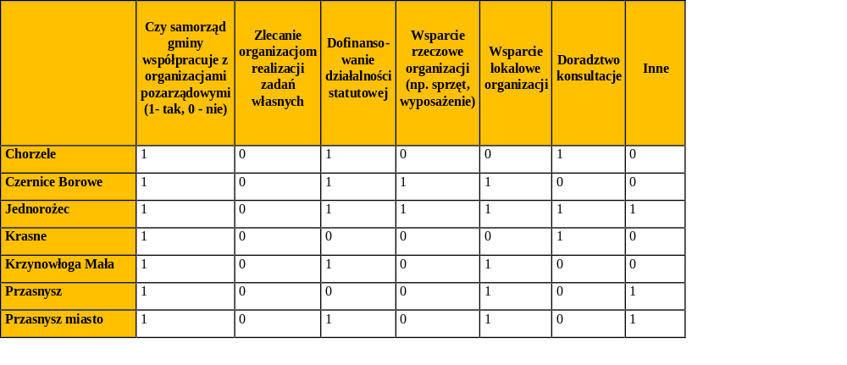
Dane z urzędów gmin i miast powiatu przasnyskiego

- CZĘŚĆ PROBLEMOWA

- PROBLEMY SPOŁECZNE W OPINII ŚRODOWISKA LOKALNEGO

Do problemów najbardziej dotykających mieszkańców powiatu należy zdaniem ankietowanych mieszkańców bezrobocie i problemy z transportem i komunikacją (po 18% wskazań). Na drugim miejscu pod względem dotkliwości uplasował się problem związany z alkoholizmem (15%). Na kolejnym miejscu uplasował się problem związany z ograniczonymi możliwościami rozwijania dodatkowych zainteresowań dzieci i młodzieży (13% wskazań). Znaczący jest też problem związany z migracjami i wyludnianiem się społeczności lokalnej (12% wskazań). Ubóstwo jest najważniejszym problemem zdaniem 10% mieszkańców. Starzenie się społeczności lokalnej (ujemny przyrost demograficzny) jest problemem zauważalnym dla 7% ankietowanych. Bezradność opiekuńczo-wychowawcza jest problemem dla 5% ankietowanych, a złe warunki mieszkaniowe dla 2%.

Wykres 11. Główne problemy społeczne w opinii mieszkańców powiatu przasnyskiego.
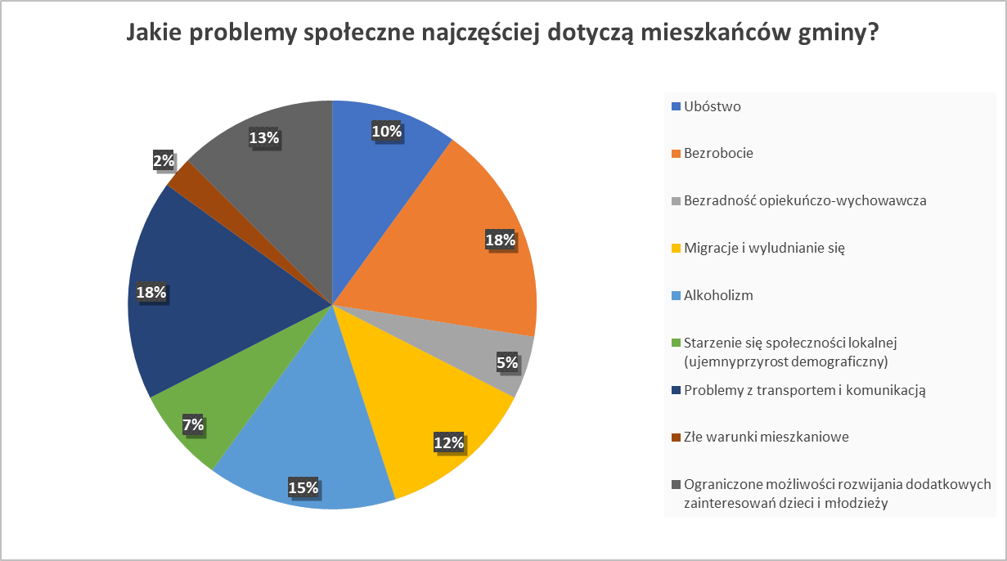

W opinii mieszkańców powiatu, do najbardziej dotkniętych problemami społecznymi grup należą exequo osoby starsze, samotne i niepełnosprawne oraz osoby i rodziny zmagające się
z problemami opiekuńczo-wychowawczymi (15%). Na drugim miejscu plasują się osoby i rodziny dotknięte ubóstwem i bezrobociem oraz osoby i rodziny mające problemy mieszkaniowe (12%). Na trzecim poziomie grup dotkniętych problemami społecznymi znajdują się dzieci z rodzin ubogich oraz rodziny z osobami niepełnosprawnymi (10%). Do kolejnych grup dotkniętych problemami należą: dzieci i młodzież z ograniczonym dostępem do alternatywnych form spędzania czasu wolnego (8%); osoby bezdomne (7%); rodziny dotknięte problemami uzależnień i przemocy domowej (5%); osoby i rodziny dotknięte skutkami zdarzeń losowych i klęsk żywiołowych (3%); samotne kobiety w ciąży i matki w trudnej sytuacji życiowej (3%).

Wykres 12. Grupy społeczne najbardziej dotknięte problemami w opinii mieszkańców powiatu przasnyskiego.
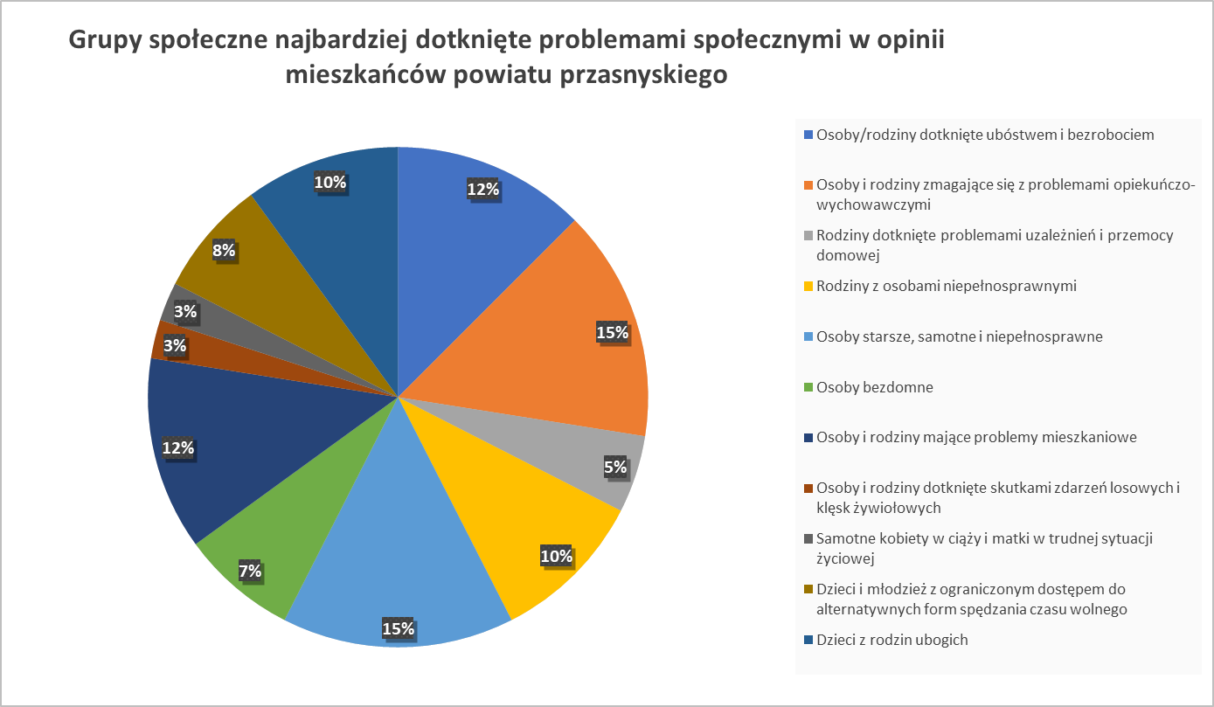

Do obszarów wymagających poprawy w zakresie oferty pomocy świadczonej przez instytucje samorządowe osobom i rodzinom dotkniętym problemami należy w pierwszej kolejności bezrobocie (27% wskazań), a następnie działania na rzecz osób z niepełnosprawnościami (23% wskazań). Na dalszych miejscach uplasowały się: ochrona zdrowia oraz emigracja młodych i starzenie się społeczności lokalnej (po 14%). Przeciwdziałanie dysfunkcyjności rodzin oraz poprawa warunków mieszkaniowych wymaga poprawy zdaniem 9% ankietowanych mieszkańców. Poprawa oferty w zakresie przeciwdziałania ubóstwu jest potrzeba zdaniem 4% badanych. Graficznie ilustruje to poniższy wykres.

Wykres 13. Obszary, w których oferta pomocy świadczonej przez instytucje samorządowe wymaga poprawy.
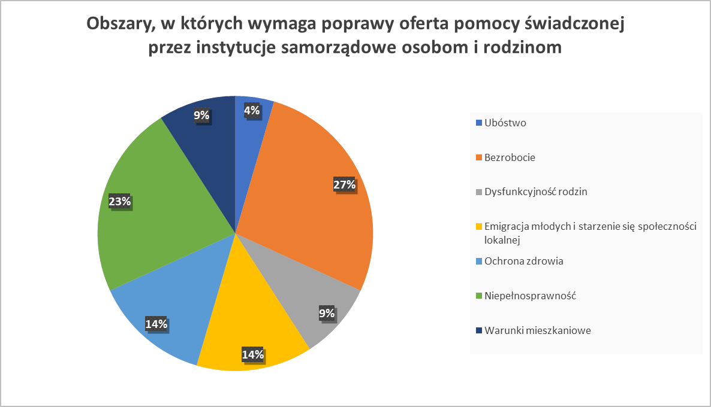
Na pytanie o ocenę działalności placówek służby zdrowia połowa respondentów wskazała na słabą dostępność placówek jako główny problem, a 25% uznało ich działalność za niewystarczającą. Jedynie 17% ankietowanych wyraziło zadowolenie z ich funkcjonowania, a 8% uznało ofertę usług zdrowotnych świadczonych w placówkach za niezadowalającą.

Wykres 14. Ocena działalności placówek służby zdrowia w opinii mieszkańców powiatu.

Słaba dostępność, zdaniem 33% ankietowanych, jest również problemem w przypadku usług socjalnych, takich jak praca socjalna, usługi opiekuńcze i poradnictwo. Zdaniem takiego samego odsetka usługi te są też niedostateczne pod względem potrzeb, a wg 17% ankietowanych niewystarczające, choć taki sam odsetek ocenia jest dobrze. W przypadku placówek kulturalnych słaba dostępność sygnalizowana była tylko w przypadku 17% respondentów, a ich działalność za dostateczną uznało 33% ankietowych. Dobrze działalność tych placówek oceniło 25% pytanych, a niewystarczająco 17%. Za niewystarczającą ofertę tych placówek uznało 8% ankietowanych.

Wykres 15. Ocena działalności placówek kulturalnych w opinii mieszkańców powiatu.

Stosunkowo pozytywnie oceniana jest działaność placówek oświatowo-wychowawczych – dobrze wg. 37% badanych, b. dobrze wg. 9%, a dostatecznie wg. 36%. Za słabo dostępne placówki te uznało 18% badanych.

Wykres 16. Ocena działalności placówek oświatowo-wychowawczych w opinii mieszkańców powiatu.

Ocena działalności placówek sportowo-rekreacyjnych jest najbardziej zróżnicowana. Za słabo dostępne uznało je tylko 8% badanych, za bardzo dobrze działające 25% i tyleż za dostatecznie. Bardzo dobrze oceniło je 17% ankietowanych i tyleż samo dobrze. Za niezadowalającą ofertę placówek uznało 8% respondentów.

Wykres 17. Ocena działalności placówek sportowo-rekreacyjnych w opinii mieszkańców powiatu.

Zestawienie porównawcze ocen działalności placówek społecznych zawiera poniższa tabela.

Tabela 46. Zestawienie ocen działalności placówek społecznych.
Rodzaj placówki | Bardzo dobra | Dobra | Dosta-teczna | Niewystar-czająca | Słaba dostępność placówek | Niezadowalająca oferta
Działalność placówek służby zdrowia | 0% | 17% | 0% | 25% | 50% | 8%
Dostępność i oferta usług socjalnych | 0% | 17% | 33% | 17% | 33% | 0%
Działalność placówek oświatowo-wychowawczych | 9% | 37% | 36% | 0% | 18% | 0%
ałalność placówek kulturalnych | 0% | 25% | 33% | 17% | 17% | 8%
Działalności placówek sportowo-rekreacyjnych | 17% | 17% | 25% | 25% | 8% | 8%
Dane urzędów gmin powiatu przasnyskiego.

Na pytanie jakie działania należałoby podjąć w celu poprawy sytuacji osób i rodzin dotkniętych problemami społecznymi, do odpowiedzi udzielonych przez mieszkańców należały: rozszerzanie oferty pomocy dla osób dotkniętych przemocą domową, zapewnianie bezpłatnej i regularnej pomocy psychologicznej, tworzenie mieszkań dla osób znajdujących się w trudnej sytuacji życiowej, większa dostępność do służby zdrowia, wyjście do osób potrzebujących, rozwijanie współpracy z organizacjami wspierającymi rodziny, zwiększenie wolontariatu, warsztaty dla osób bezdomnych/bezrobotnych, wspieranie placówek zajmujących się leczeniem uzależnień, pomoc doradcza, dofinansowanie do imprez kulturalno -oświatowych i sportowo-rekreacyjnych, pomoc w uzyskiwaniu świadczeń, utworzenie centrum wspierającego rodziców dzieci z niepełnosprawnościami, utworzenie domu samotnej matki, utworzenie ośrodka interwencji kryzysowej dla ofiar przemocy domowej, zwiększenie liczby mieszkań, utworzenie schroniska dla osób bezdomnych, schroniska dla kobiet - ofiar przemocy. Wśród postulatów znalazło się również zintensyfikowanie działania służb społecznych w Przasnyszu.

Na pytanie jakie instytucje i organizacje mogą w największym stopniu przyczynić się do zniwelowania lokalnych problemów społecznych, ankietowani mieszkańcy wymieniali: urzędy gmin i miast, Ośrodki Pomocy Społecznej, PUP w Przasnyszu, Regionalne Ośrodki Polityki Społecznej, ośrodki wsparcia, w tym dla osób starszych, ośrodki terapii uzależnień od alkoholu, placówki opiekuńczo-wychowawcze. Z kolei na pytanie jakich placówek i ofert (zdrowotnych, socjalnych, edukacyjnych, kulturalnych, rekreacyjnych) najbardziej brakuje, uczestnicy udzielali odpowiedzi: klubów młodzieżowych, poradni specjalistycznych, doradztwa zawodowego, świetlic i klubów, kina, basenu, placówki opiekuńczo-wychowawczej, w tym dla osób starszych, klubu wsparcia dla rodzin osób uzależnionych lub dotkniętych przemocą, teatrów, muzeów, klubów fitness, lodowiska, lekarzy specjalistów i poprawa dostępu do nich, wydarzeń i instytucji kulturalnych, rekreacji dla dzieci.

W ramach diagnozy problemów społecznych powiatu przeprowadzona została również ankieta wśród kadry nauczycielskiej placówek oświatowych – dyrektorów i pedagogów – mająca na celu zbadanie aktualnej sytuacji i określenie dominujących problemów. Poniżej omówiono uzyskanie wyniki. W niemal wszystkich ankietowanych szkołach prowadzone jest dożywianie uczniów. W zależności od szkoły, bezpłatne posiłki spożywa od kilku, do ponad 75% uczniów, średnio spośród przebadanych szkół 12% uczniów. Wszystkie ankietowane szkoły posiadają dostęp do sali gimnastycznej i internetu, a dojazd uczniów do większości szkół nie jest utrudniony. W większości ankietowanych szkół nie funkcjonują klasy integracyjne, jednak we wszystkich przebadanych szkołach prowadzone są zajęcia dodatkowe oraz zajęcia dla uczniów ze specjalnymi potrzebami edukacyjnymi, o charakterze wyrównawczym, korekcyjno-kompensacyjnym, logopedycznym, pomocy psychologiczno-pedagogicznej i wspomagającej proces kształcenia, jak również socjo- i
psychoterapeutycznym. Wiele szkół sygnalizuje brak dostosowania budynku szkolnego i terenu szkoły do potrzeb osób z niepełnosprawnościami.

Do problemów, które dotykają dzieci i młodzież szkolną oraz ich rodziny, wymienianych w ankietach należą: nadużywanie napojów energetycznych, brak nadzoru rodzicielskiego i nad czasem wolnym uczniów, nieumiejętność komunikowania się bez agresji, brak wpływu rodziców na nieodpowiednie zachowanie uczniów i nieudolność wychowawcza, brak wsparcia dla rodzin sprawujących opiekę nad dziećmi, zła sytuacja materialna i finansowa uczniów (rodzin). Wiele pedagogów i kierowników szkół wskazało na problem przemocy wśród młodzieży szkolne, depresji i spożywania alkoholu. Wskazywano również na problemy z nauczaniem zdalnym i brak wyposażenia uczniów w sprzęt komputerowy z dostępem do Internetu. Na zachowanie uczniów oddziałują również problemy występujące w ich rodzinach, jak rozwody rodziców, bezrobocie i ubóstwo. Wskazano również na utrudniony dostęp do lekarzy specjalistów, w tym z zakresu psychiatrii dziecięcej.

Wśród pilnych potrzeb wskazywane były: doposażenie uczniów w sprzęt komputerowy z dostępem do Internetu, dostosowania budynków do potrzeb osób z niepełnosprawnościami, ale również utworzenie profesjonalnego kina i domu kultury, poszerzenia oferty zajęć pozalekcyjnych, sportowych i rozwijających uzdolnienia i zainteresowania, zajęć kulturalnych, zajęć prowadzonych przez podmioty zewnętrzne da uczniów i rodziców, zajęć profilaktycznych, ofert spędzania czasu wolnego i wypoczynku zorganizowanego; poszerzenia oferty zajęć wyrównawczych, terapeutycznych i rozwojowych, wraz z dostosowaniem bazy lokalowej i wyposażenia; doposażenie miejsc spędzania czasu wolnego w szkole o elementy uatrakcyjniające; poszerzenie sieci monitoringu w szkole i na terenie szkolnym.

Spośród problemów o cechach patologii społecznej najczęściej przez ankietowane szkoły były wymieniane (według częstotliwości występowania): zaniedbanie uczniów w domu; niszczenie mienia szkolnego; agresja i przemoc wobec rówieśników oraz autoagresja; przemoc w rodzinie; palenie papierosów; sięganie po alkohol. Sygnalizowany jest również dużo przypadków występowania problemów wymagających nadzoru kuratora sądowego. Rzadko wskazywane były przypadki ucieczki z domu, kradzieży i sięgania po narkotyki. Sporadycznie odnotowano przypadki molestowania seksualnego. Nie odnotowano przypadków przestępczości ujawnionej.

Ankietowani określili również potrzeby inwestycyjne w zakresie dostosowania budynków szkolnych i otoczenia szkoły do potrzeb osób z niepełnosprawnościami. Wśród potrzeb o charakterze miękkim wskazywane były potrzeby stałego dostępu do leczenia i rehabilitacji dla osób z niepełnosprawnościami; dostosowania edukacji do charakteru niepełnosprawności; poszerzenia oferty pomocy psychologiczno-pedagogicznej i in. specjalistycznej; wsparcia rodzin sprawujących opiekę nad dziećmi z niepełnosprawnościami.

- ANALIZA SWOT

Niniejsza analiza została przeprowadzona na podstawie badań ankietowych wśród radnych i pracowników ciał i jednostek samorządowych powiatu przasnyskiego. W obszarze „Bezrobocie i ubóstwo” za najmocniejsze strony powiatu uznane zostały działania na rzecz przeciwdziałania zjawisku ubóstwa. Na drugim miejscu znalazły się działania na rzecz ograniczania zjawiska bezrobocia oraz upowszechnianie informacji o usługach poradnictwa zawodowego i szkoleniach. Jako kolejną mocną stronę respondenci wymienili działania pracowników socjalnych służące aktywizacji osób bezrobotnych oraz upowszechnianie informacji o ofertach i wolnych miejscach pracy. Za mocną stronę należy uznać również przeciwdziałanie zjawisku dziedziczenia bezrobocia oraz ograniczania zjawiska bezrobocia wśród kobiet. Za słabą stronę powiatu uznane zostały niedostateczne działania służące aktywizacji osób bezrobotnych w wieku 45 lat i więcej i współpraca z organizacjami pozarządowymi działającymi na rzecz osób bezrobotnych i ubogich. Za najsłabsze strony powiatu uznano pozyskiwanie środków finansowych z funduszy zewnętrznych na przeciwdziałanie bezrobociu oraz niedostosowanie kierunków kształcenia do potrzeb rynku pracy. Wagi procentowe poszczególnych wskazań wśród respondentów ilustruje poniższa tabela.

- Obszar: BEZROBOCIE I UBÓSTWO

Mocne strony | waga  ( % wskazań na tak ) | Słabe strony | waga  (% wskazań na tak)
przeciwdziałamy zjawisku ubóstwa | 93,75 | prowadzimy działania służące aktywizacji osób bezrobotnych w wieku 45 lat i więcej | 43,75
prowadzimy działania na rzecz ograniczenia zjawiska  bezrobocia | 87,50 | współpracujemy z organizacjami pozarządowymi działającymi na rzecz osób bezrobotnych lub ubogich | 43,75
upowszechniamy informacje o usługach poradnictwa  zawodowego oraz szkoleniach | 87,50 | pozyskujemy środki finansowe z funduszy zewnętrznych na przeciwdziałanie bezrobociu (m.in. z funduszy strukturalnych Unii Europejskiej) | 37,50
pracownicy socjalni prowadzą działania służące aktywizacji osób bezrobotnych | 81,25 | wpływamy na dostosowywanie kierunków kształcenia do potrzeb rynku pracy | 37,50
upowszechniamy oferty pracy oraz informacje o wolnych miejscach pracy | 81,25
przeciwdziałamy zjawisku dziedziczenia bezrobocia | 75,00
prowadzimy działania na rzecz ograniczenia zjawiska bezrobocia wśród kobiet | 68,75

W aspekcie szans i zagrożeń w obszarze „Bezrobocie i ubóstwo” za największą szansę został uznany brak postępującego ubożenia mieszkańców powiatu. Do szans zaliczono również posiadanie przez bezrobotnych wiedzy o usługach poradnictwa zawodowego i szkoleniach oraz o dostępnych miejscach i ofertach pracy. Szansą są również środki z funduszy europejskich, które przyczyniają się do ograniczenia zjawiska bezrobocia oraz dostęp do europejskich rynków pracy. Poprawy wymagałaby wszakże efektywność dystrybuowania środków dla osób bezrobotnych i ubogich. Odnotowany jednak został trend odwrotny do bezrobocia – brak pracowników (40% wskazań). Problem osób bezrobotnych wymagających aktywizacji otrzymał równą liczbą głosów na „tak i „nie”, w związku z czym można go uznać za stabilny. Za zagrożenie uznany został natomiast brak inwestorów tworzących nowe miejsca pracy oraz zwiększający się poziom bezrobocia wśród osób w wieku 45+, jak również utrzymujący się poziom nielegalnego zatrudnienia. Istotnym zagrożeniem jest brak dostatecznej liczby organizacji działających na rzecz osób bezrobotnych oraz utrzymujące się bezrobocie wśród kobiet i zjawisko dziedziczenia bezrobocia. Za istotne zagrożenie został uznany brak miejsc pracy na lokalnym rynku pracy dla młodzieży kończących edukację w gminach powiatu. Wagi procentowe poszczególnych wskazań wśród respondentów ilustruje poniższa tabela.

  - Obszar: BEZROBOCIE I UBÓSTWO

Szanse | waga  ( % wskazań na tak ) | Zagrożenia | waga  ( % wskazań na tak )
postępuje zjawisko ubóstwa wśród mieszkańców gminy | 26,67 | występuje problem odwrotny do bezrobocia – brak pracowników | 40,00
bezrobotni z gminy posiadają wystarczającą wiedzę o usługach  poradnictwa zawodowego oraz szkoleniach | 68,75 | liczba osób bezrobotnych wymagających aktywizacji wzrasta | 50,00
bezrobotni z gminy posiadają wystarczającą wiedzę o dostępnych ofertach pracy i wolnych miejscach pracy | 68,75 | liczba inwestorów tworzących nowe miejsca pracy wzrasta | 12,50
środki finansowe z funduszy zewnętrznych (m.in. z funduszy strukturalnych Unii Europejskiej) przyczyniają się do ograniczenia bezrobocia | 56,25 | poziom bezrobocia wśród osób w wieku 45 lat i więcej maleje | 13,33
osoby bezrobotne z gminy korzystają z dostępu do europejskich rynków pracy | 56,25 | poziom nielegalnego zatrudnienia spada | 13,33
sposób dystrybuowania środków dla osób bezrobotnych i ubogich jest efektywny | 53,33 | istnieją organizacje pozarządowe działające na rzecz osób  bezrobotnych | 18,75
 |  | poziom bezrobocia wśród kobiet maleje | 20,00
 |  | występuje zjawisko dziedziczenia bezrobocia | 71,43
 |  | kończąca edukację młodzież znajduje zatrudnienie na  lokalnym rynku pracy | 37,50

W obszarze społecznym „Rodzina, dziecko, młodzież” za najmocniejsze strony w powiecie zostały uznane: prowadzone działania zapobiegające dysfunkcjom rodzin; efektywne prowadzenie pracy socjalnej; analizy potrzeb rodzin, dzieci i młodzieży i koordynowanie działań instytucji wspierających rodziny, dzieci i młodzież. W dalszej kolejności wskazane zostały działania profilaktyczne w obszarze ochrony zdrowia. Za mocną stronę należy uznać procent pozytywnych wskazań na opiekę przedszkolną i działania podnoszące poziom nauczania. Ponad 60% respondentów wskazało na istniejącą współpracę z organizacjami pozarządowymi działającymi na rzecz rodzin, dzieci i młodzieży. Za średnią stronę uznać należy za to dostęp do poradnictwa specjalistycznego przez rodziny, które wymagają tej formy wsparcia oraz zakres propagowania wśród dzieci i młodzieży idei wolontariatu. Za słabe strony uznane zostało słabe dostosowanie ofert spędzania czasu wolnego do potrzeb i oczekiwań dzieci i młodzieży i niedostateczne działania na rzecz zwiększenia dostępności do usług opieki medycznej przez mieszkańców gmin powiatu. Za najsłabsze strony uznano: brak sieci placówek wsparcia dziennego dla dzieci i młodzieży i niedostateczne działania na rzecz rozwoju szkolnictwa zawodowego oraz brak grup i ośrodków wsparcia dla osób samotnie wychowujących dzieci i rodzin. Wagi procentowe poszczególnych wskazań wśród respondentów ilustruje poniższa tabela.

- Obszar: RODZINA, DZIECKO, MŁODZIEŻ
Mocne strony | waga  ( % wskazań na tak ) | Słabe strony | waga  (% wskazań na tak)
prowadzimy działania zapobiegające dysfunkcjom rodzin | 93,75 | dostosowujemy ofertę spędzania czasu wolnego do potrzeb i oczekiwań dzieci i młodzieży | 43,75
praca socjalna prowadzona jest w sposób efektywny | 93,75 | prowadzimy działania mające na celu zwiększenie dostępności  opieki medycznej dla mieszkańców gminy | 31,25
przeprowadzamy analizy potrzeb rodzin, dzieci i młodzieży | 81,25 | rozwijamy sieć placówek wsparcia dziennego dla dzieci i  młodzieży | 37,50
koordynujemy działania instytucji wspierających rodziny, dzieci i młodzież | 75,00 | prowadzimy działania na rzecz rozwoju szkolnictwa  zawodowego | 18,75
prowadzimy działania profilaktyczne w obszarze zdrowia | 75,00 | inicjujemy powstawanie grup i ośrodków wsparcia dla osób  samotnie wychowujących dzieci i rodzin | 12,50
rozwijamy opiekę przedszkolną | 68,75
prowadzimy działania mające na celu podniesienie poziomu nauczania | 66,67
współpracujemy z organizacjami pozarządowymi działającymi  na rzecz rodzin, dzieci i młodzieży | 62,50
zapewniamy rodzinom wymagającym poradnictwa specjalistycznego dostateczny dostęp do tej formy wsparcia | 56,25
propagujemy wśród dzieci i młodzieży ideę wolontariatu | 56,25

W omawianym obszarze za największe szanse w powiecie uznane zostały: dobre warunki do prowadzenia pracy socjalnej, dostępność do szkół i opieki przedszkolnej oraz zadowalający poziom nauczania w placówkach oświatowych. Szanse stwarzają też organizacje pozarządowe działające na rzecz rodzin, dzieci i młodzieży. Pozytywnie oceniono wzrost świadomości zdrowotnej mieszkańców i dostępność opieki medycznej. Zagrożenie stanowi jednak wzrost liczby rodzin wymagających wsparcia w formie poradnictwa
specjalistycznego. Pewne szanse stwarza jednak dobre rozpoznanie potrzeb rodzin, dzieci młodzieży oraz koordynacja działań instytucji je wspierających w zakresie skuteczności udzielanej im pomocy. Zagrożeniem jest niemalenie liczby rodzin z dysfunkcjami i zbyt mała liczba wolontariuszy. Nie wzrasta również liczba dzieci i młodzieży korzystających z ofert spędzania czasu wolnego oraz liczba grup i ośrodków wsparcia dla osób samotnie wychowujących dzieci. Zagrożeniem jest również niedostateczny dostęp do placówek wsparcia dla dzieci i młodzieży. Wagi procentowe poszczególnych wskazań wśród respondentów ilustruje poniższa tabela.

- Obszar: RODZINA, DZIECKO, MŁODZIEŻ
Szanse | waga  ( % wskazań na tak ) | Zagrożenia | waga  ( % wskazań na tak )
istnieją warunki do prowadzenia pracy socjalnej | 100,00 | liczba rodzin dysfunkcyjnych spada | 37,50
dostępność szkół jest odpowiednia | 93,75 | liczba wolontariuszy wśród dzieci i młodzieży wzrasta | 33,33
dostęp do opieki przedszkolnej jest dostateczna | 87,50 | liczba dzieci i młodzieży korzystających z oferty spędzania  czasu wolnego wzrasta | 26,67
poziom nauczania w placówkach oświatowych jest  zadowalający | 87,50 | istnieją grupy i ośrodki wsparcia dla osób samotnie  wychowujących dzieci i rodzin | 25,00
istnieją organizacje pozarządowe działające na rzecz rodzin,  dzieci i młodzieży | 81,25 | dostęp do placówek wsparcia dla dzieci i młodzieży jest  wystarczający | 13,33
świadomość zdrowotna mieszkańców wzrasta | 75,00
dostępność opieki medycznej jest dobra | 75,00
liczba rodzin wymagających wsparcia w formie poradnictwa  specjalistycznego wzrasta | 75,00
potrzeby rodzin, dzieci i młodzieży są dostatecznie  rozpoznane | 68,75
koordynacja działań instytucji wspierających rodziny, dzieci i  młodzież wpływa na skuteczność udzielanej im pomocy | 68,75
dostępność do żłobków jest odpowiednia | 56,25

W obszarze „Uzależnienia i przemoc w rodzinie” za najmocniejszą stronę powiatu uznano prowadzenie: działań profilaktycznych, informacyjnych i edukacyjnych przez placówki oświatowe w obszarze uzależnień wśród dzieci i młodzieży z gmin powiatów; różnorodnych działań w zakresie przeciwdziałania przemocy w rodzinie, w tym poradnictwa i interwencji; zapewnianie rodzinom dotkniętym problemami uzależnień dostępu do pomocy psychospołecznej i prawnej oraz kierowanie osób uzależnionych i współuzależnionych na leczenie odwykowe. Za mocne strony powiatu respondenci uznali również prowadzone działania edukacyjno-szkoleniowe w zakresie uzależnień wśród rodziców, nauczycieli i sprzedawców napojów alkoholowych, kontrole punktów sprzedaży napojów alkoholowych oraz pozyskiwanie kadr do pracy z osobami uzależnionymi, współuzależnionymi i dotkniętymi przemocą w rodzinie. Badana jest również kwestia inicjacji alkoholowej i narkotykowej wśród dzieci i młodzieży, a w większości przypadków, zapewniane jest miejsce osobom dotkniętym przemocą w rodzinie w ośrodkach wsparcia. Wzmocnienia wymagałaby jednak współpraca z organizacjami pozarządowymi funkcjonującymi w obszarze przeciwdziałania przemocy w rodzinie. Tyle samo wskazań pozytywnych, co negatywnych uzyskało prowadzenie działalności terapeutycznej i rehabilitacyjnej w obszarze uzależnień oraz inicjowania grup wsparcia i instytucji wsparcia dla osób uzależnionych i współuzależnionych. Za słabszą stronę powiatu uznana została współpraca z organizacjami pozarządowymi działającymi w obszarze uzależnień oraz kierowanie sprawców przemocy w rodzinie do udziału w programach korekcyjno-edukacyjnych. Wagi procentowe poszczególnych wskazań wśród respondentów ilustruje poniższa tabela.

- Obszar: UZALEŻNIENIA I PRZEMOC W RODZINIE

Mocne strony | waga  ( % wskazań na tak ) | Słabe strony | waga  (% wskazań na tak)
placówki oświatowe prowadzą wśród dzieci i młodzieży z gminy działania profilaktyczne, informacyjne i edukacyjne w obszarze uzależnień | 93,33 | prowadzimy działalność terapeutyczną i rehabilitacyjną w obszarze uzależnień | 50,00
prowadzimy różnorodne działania w zakresie przeciwdziałania  przemocy w rodzinie | 93,75 | inicjujemy powstawanie grup wsparcia i instytucji wsparcia dla osób uzależnionych i współuzależnionych | 50,00
prowadzimy poradnictwo i interwencje w zakresie przeciwdziałania  przemocy w rodzinie | 93,75 | współpracujemy z organizacjami pozarządowymi działającymi w obszarze uzależnień | 46,67
zapewniamy rodzinom dotkniętym problemami uzależnień dostęp  do pomocy psychospołecznej i prawnej | 88,24 | kierujemy sprawców przemocy w rodzinie do udziału w  programach korekcyjno-edukacyjnych | 43,75
kierujemy osoby uzależnione i współuzależnione z gminy na  leczenie odwykowe | 87,50
prowadzimy działania edukacyjno-szkoleniowe w zakresie uzależnień wśród rodziców, nauczycieli i sprzedawców napojów alkoholowych | 87,50
prowadzimy kontrole punktów sprzedaży napojów alkoholowych | 81,25
pozyskujemy kadrę do pracy z osobami uzależnionymi, współuzależnionymi i dotkniętymi przemocą w rodzinie | 81,25
diagnozujemy kwestię inicjacji alkoholowej i narkotykowej wśród dzieci i młodzieży | 75,00
zapewniamy osobom dotkniętym przemocą w rodzinie miejsca w  ośrodkach wsparcia | 62,50
współpracujemy z organizacjami pozarządowymi funkcjonującymi  w obszarze przeciwdziałania przemocy w rodzinie | 56,25

Za szczególne szanse w obszarze problemów społecznych związanych z przemocą w rodzinie i uzależnieniami, uznano planowe wykonywanie działań w zakresie przeciwdziałania przemocy w rodzinie. Szanse stwarza również wzrastająca świadomość dzieci i młodzieży odnośnie zagrożeń związanych z uzależnieniami, jak również świadomość rodziców, nauczycieli i sprzedawców napojów alkoholowych. Szansą jest również zwiększający się dostęp rodzin do wsparcia psychospołecznego i prawnego oraz liczba osób uzależnionych i współuzależnionych objętych lecznictwem odwykowym. Zwiększa się też liczba rodzin objętych poradnictwem i interwencją z powodu zjawisk przemocy w rodzinie, jak również liczba osób wyleczonych z uzależnień. Nie zwiększa się natomiast liczba osób dotkniętych przemocą w rodzinie wymagających umieszczenia w ośrodkach wsparcia. Szanse stwarzają funkcjonujące grupy wsparcia i instytucje wsparcia dla osób uzależnionych i współuzależnionych oraz zmniejszająca się skala zjawiska nielegalnych sprzedaży napojów alkoholowych. W opinii ankietowanych nieznacznie zwiększa się liczba osób wymagających działań korekcyjno-edukacyjnych. Zagrożenie realne natomiast stanowi obniżanie się wieku inicjacji alkoholowej i narkotykowej. Nie wszędzie działają również organizacje pozarządowe działające w obszarze przeciwdziałania uzależnieniom oraz nie istnieją w bardzo wielu gminach organizacje pozarządowe, które działałyby w obszarze przeciwdziałania przemocy w rodzinie. Nie zwiększa się również ilość kadry pracującej z osobami uzależnionymi, współuzależnionymi i dotkniętymi przemocą. Wagi procentowe poszczególnych wskazań wśród respondentów ilustruje poniższa tabela.

- Obszar: UZALEŻNIENIA I PRZEMOC W RODZINIE
Szanse | waga  ( % wskazań na tak ) | Zagrożenia | waga  ( % wskazań na tak )
działania podejmowane w zakresie przeciwdziałania przemocy w  rodzinie są wykonywane planowo | 93,33 | zwiększa się liczba osób wymagających działań korekcyjno-edukacyjnych | 53,33
wzrasta świadomość dzieci i młodzieży z gminy co do zagrożeń  uzależnieniami | 81,25 | obniża się wiek inicjacji alkoholowej i narkotykowej | 53,33
wzrasta świadomość rodziców, nauczycieli i sprzedawców napojów  alkoholowych co do zagrożeń uzależnieniami | 80,00 | zwiększa się liczba osób dotkniętych przemocą w rodzinie wymagających umieszczenia w ośrodkach wsparcia | 13,33
liczba rodzin z gminy mogących skorzystać ze wsparcia  psychospołecznego i prawnego zwiększa się | 68,75 | ilość kadry pracującej z osobami uzależnionymi,  współuzależnionymi i dotkniętymi przemocą w rodzinie wzrasta | 6,25
liczba osób uzależnionych i współuzależnionych z gminy objętych  lecznictwem odwykowym wzrasta | 66,67 | istnieją organizacje pozarządowe działające w obszarze przeciwdziałania przemocy w rodzinie | 12,50
liczba rodzin z gminy objętych poradnictwem i interwencją z  powodu przemocy w rodzinie zwiększa się | 66,67
liczba osób wyleczonych z uzależnień wzrasta | 64,29
funkcjonują grupy wsparcia i instytucje wsparcia dla osób  uzależnionych i współuzależnionych | 62,50
zmniejsza się skala zjawiska nielegalności sprzedaży napojów  alkoholowych | 60,00
istnieją organizacje pozarządowe działające w obszarze uzależnień | 50,00

W obszarze problemów związanych z bezdomnością do mocnych stron powiatu zaliczone zostało diagnozowanie problemu bezdomności, jak również: informowanie bezdomnych o przysługujących im prawach i dostępnych formach pomocy, zapewnianie im schronienia i prowadzenie działań zapobiegających bezdomności i na rzecz osób bezdomnych. Do mocnych stron powiatu należy również zapewnianie wsparcia osobom wychodzącym z bezdomności, uwrażliwianie mieszkańców na problemy osób bezdomnych i współpraca jednostek samorządowych z organizacjami pozarządowymi działającymi na rzecz osób bezdomnych. Nieco słabszą stroną powiatu jest standaryzacja usług świadczonych osobom bezdomnym oraz wsparcie udzielane osobom bezdomnym przybywającym z innej gminy. Za słabe strony zostały uznane: brak akceptacji społecznej dla osób bezdomnych, niedostateczna ilość indywidualnych programów wychodzenia z bezdomności i praktyczny brak działań na rzecz reintegracji zawodowej osób bezdomnych. Wagi procentowe poszczególnych wskazań wśród respondentów ilustruje poniższa tabela.

- Obszar: BEZDOMNOŚĆ
Mocne strony | waga  ( % wskazań na tak ) | Słabe strony | waga  (% wskazań na tak)
diagnozujemy problem bezdomności | 87,50 | osoby bezdomne są społecznie akceptowane | 40,00
informujemy bezdomnych o przysługujących im prawach oraz  dostępnych formach pomocy | 87,50 | opracowujemy indywidualne programy wychodzenia z  bezdomności | 37,50
zapewniamy osobom bezdomnym schronienie | 87,50 | prowadzimy działania na rzecz reintegracji zawodowej osób  bezdomnych | 18,75
prowadzimy działania zapobiegające bezdomności | 86,67
prowadzimy działania na rzecz osób bezdomnych | 81,25
zapewniamy wsparcie osobom wychodzącym z bezdomności | 75,00
prowadzimy wśród mieszkańców gminy działania  uwrażliwiające na problemy osób bezdomnych | 75,00
współpracujemy z organizacjami pozarządowymi działającymi na rzecz osób bezdomnych | 75,00
standaryzujemy usługi świadczone osobom bezdomnym | 60,00
udzielamy wsparcia osobom bezdomnym, które przybyły z  innej gminy | 56,25

W obszarze bezdomności za największą szansę powiatu uznana została odpowiednia jakość usług świadczonych osobom bezdomnym. Choć sam fakt występowania zjawiska bezdomności jest pewnym zagrożeniem, niemniej bezdomni posiadają wg. respondentów wiedzę o przysługujących im prawach i dostępnych formach wsparcia, a liczba osób zagrożonych bezdomnością i bezdomnych, w tym wymagających schronienia, zdaniem większości ankietowanych w powiecie nie wzrasta. Zagrożenie stwarza jednak fakt, iż w większości przypadków osoby bezdomne nie są społecznie akceptowane, a liczba osób wychodzących z bezdomności nie wzrasta. Zagrożeniem jest nikła działalność organizacji pozarządowych działających na rzecz osób bezdomnych, brakuje również realizacji indywidualnych programów wychodzenia z bezdomności a zjawisko minimalizowania tego problemu w społecznościach lokalnych jest słabe. Wagi procentowe poszczególnych wskazań wśród respondentów ilustruje poniższa tabela.

- Obszar: BEZDOMNOŚĆ
Szanse | waga  ( % wskazań na tak ) | Zagrożenia | waga  ( % wskazań na tak )
Jakość usług świadczonych osobom bezdomnym jest odpowiednia | 81,25 | Występuje problem bezdomności | 56,25
Bezdomni mają wiedzę o przysługujących im prawach i  dostępnych formach wsparcia | 56,25 | Liczba osób zagrożonych bezdomnością i bezdomnych rośnie | 37,50
Osoby bezdomne są społecznie akceptowane | 40,00 | Liczba osób bezdomnych wymagających schronienia wzrasta | 37,50
Istnieją organizacje pozarządowe działające na rzecz osób  bezdomnych | 37,50 | wzrasta liczba osób bezdomnych, które przybyły z innej gminy | 25,00
istnieje zjawisko minimalizowania problemu bezdomności w małych społecznościach lokalnych | 33,33
zwiększają się możliwości realizacji indywidualnych  programów wychodzenia z bezdomności | 25,00
wzrasta liczba osób wychodzących z bezdomności | 12,50

W obszarze problemów społecznych związanych ze starzeniem się społeczeństwa i Starością, za najmocniejsze strony powiatu uznano: informowanie osób starszych o dostępnych formach pomocy, kierowanie osób wymagających całodobowej opieki do domów
pomocy społecznej oraz prowadzenie działań mających na celu podniesienie poziomu życia tych osób. Za mocne strony zostały również uznane: działania zmierzające do większego zaangażowania członków rodziny w sprawowanie opieki nad pochodzącymi z nich osobami starszymi; uwrażliwianie społeczności lokalnej na problemy i potrzeby osób starszych; zapewnianie osobom starszym wsparcia w ramach małych form pomocy (kluby seniora, domy dziennego pobytu, rodzinne domy pomocy społecznej); współpraca z organizacjami pozarządowymi działającymi na rzecz osób starszych; prowadzenie wśród nich działań prozdrowotnych. Na dalszych pozycjach znalazło się inicjowanie grup wsparcia i instytucji działających na rzecz osób starszych, prowadzenie działań mających na celu poprawę sfery technicznej ułatwiającej osobom starszym codzienne życie oraz badanie liczebności osób starszych. Do słabych stron należy zaliczyć: niewystarczającą liczbę pracowników świadczących osobom starszym usługi opiekuńcze; niedostateczne działania umożliwiające osobom starszym kontynuowanie aktywności zawodowej; mało liczny wolontariat na rzecz osób starszych. Wagi procentowe poszczególnych wskazań wśród respondentów ilustruje poniższa tabela.
- Obszar: Starość
Mocne strony | waga  ( % wskazań na tak ) | Słabe strony | waga  (% wskazań na tak)
Informujemy osoby starsze o dostępnych formach pomocy | 100,00 | dysponujemy wystarczającą liczbą pracowników świadczących  osobom starszym usługi opiekuńcze | 50,00
kierujemy osoby wymagające całodobowej opieki do domów  pomocy społecznej | 100,00 | umożliwiamy osobom starszym kontynuowanie aktywności  zawodowej | 43,75
prowadzimy działania mające na celu podniesienie poziomu życia osób starszych | 93,75 | inicjujemy wolontariat na rzecz osób starszych | 43,75
podejmujemy działania zmierzające do większego zaangażowania członków rodziny w sprawowanie opieki nad  pochodzącymi z nich osobami starszymi | 93,75
uwrażliwiamy społeczność lokalną na problemy i potrzeby osób starszych | 93,75
zapewniamy osobom starszym wsparcie w ramach małych form pomocy (kluby seniora, domy dziennego pobytu, rodzinne domy pomocy społecznej) | 87,50
współpracujemy z organizacjami pozarządowymi działającymi  na rzecz osób starszych | 75,00
prowadzimy wśród osób starszych działania prozdrowotne | 75,00
inicjujemy powstawanie grup wsparcia i instytucji działających na rzecz osób starszych | 68,75
prowadzimy działania mające na celu poprawę sfery  technicznej ułatwiającej osobom starszym codzienne życie | 62,50
badamy liczebność osób starszych | 56,25

Do szans związanych z działaniami na rzecz osób starszych w powiecie należą: posiadanie przez osoby starsze wiedzy o dostępnych formach pomocy; działalność domów pomocy społecznej i małych form pomocy (kluby seniora, domy dziennego pobytu, rodzinne domy pomocy społecznej); korzystanie przez osoby starsze z usług opiekuńczych i pomocy rodziny; funkcjonowanie grup i instytucji wsparcia dla osób starszych; uczestniczenie osób starszych w działaniach prozdrowotnych, istnienie organizacji pozarządowych działających na rzecz osób starszych. Z kolei za największe zagrożenie przez respondentów uznana została wzrastająca liczba osób starszych i zjawisko migracji osób młodych z gmin do większych jednostek administracyjnych. Za zagrożenie można też uznać niski poziom życia materialnego osób starszych i niedostateczne dopasowanie infrastruktury technicznej do potrzeb osób starszych. Za szczególne zagrożenie należy uznać małą liczbę wolontariuszy wspierających osoby starsze w codziennym życiu. Wagi procentowe poszczególnych wskazań wśród respondentów ilustruje poniższa tabela.

- Obszar: Starość
Szanse | waga  ( % wskazań na tak ) | Zagrożenia | waga  ( % wskazań na tak )
osoby starsze mają wiedzę o dostępnych formach pomocy | 93,75 | wzrasta liczba osób starszych | 100,00
dostępność domów pomocy społecznej jest dobra | 87,50 | występuje zjawisko migracji osób młodych z gmin do większych jednostek administracyjnych | 81,25
osoby starsze z gminy mają odpowiedni dostęp do małych form pomocy (kluby seniora, domy dziennego pobytu, rodzinne domy pomocy społecznej) | 81,25 | poziom życia osób starszych jest niski | 50,00
wzrasta liczba osób starszych korzystających z usług opiekuńczych | 75,00 | istniejąca infrastruktura techniczna odpowiada potrzebom osób starszych | 33,33
osoby starsze mogą liczyć na pomoc rodziny | 75,00 | liczba osób starszych kontynuujących aktywność zawodową jest wysoka | 12,50
funkcjonują grupy wsparcia i instytucje wsparcia dla osób starszych | 75,00 | problemy i potrzeby osób starszych są marginalizowane | 12,50
udział osób starszych w działaniach prozdrowotnych wzrasta | 75,00 | liczba wolontariuszy wspierających osoby starsze w codziennym  życiu jest odpowiednia | 12,50
istnieją organizacje pozarządowe działające na rzecz osób starszych | 62,50

W obszarze dotyczącym sytuacji osób z niepełnosprawnościami, do mocnych stron powiatu zaliczone zostały: poinformowanie osób z niepełnosprawnościami o przysługujących im prawach oraz dostępnych formach pomocy; uwrażliwienie społeczności lokalnej na problemy i potrzeby osób niepełnosprawnych; prowadzenie wśród mieszkańców gmin powiatu działań ukierunkowanych na zwiększenie akceptacji społecznej osób niepełnosprawnych; badane liczebności osób niepełnosprawnych; upowszechnianie wśród osób niepełnosprawnych z gminy ofert pracy i informacji o wolnych miejscach pracy; likwidowanie barier utrudniających codzienne życie osobom niepełnosprawnym; inicjowanie powstawania grup wsparcia i instytucji działających na rzecz osób niepełnosprawnych; współpraca z podmiotami świadczącymi usługi rehabilitacyjne osobom niepełnosprawnym i organizacjami pozarządowymi działającymi na rzecz osób niepełnosprawnych. Do słabych stron powiatu należą: niedostateczna liczba grup i klas integracyjnych w placówkach oświatowo-wychowawczych; zbyt małą liczba pracowników świadczących opiekę i wsparcie osobom niepełnosprawnym w wielu gminach; niedostateczne świadczenie specjalistycznych usług opiekuńczych dla osób z zaburzeniami psychicznymi i wolontariatu na rzecz osób niepełnosprawnych. Wagi procentowe poszczególnych wskazań wśród respondentów ilustruje poniższa tabela.

- Obszar: Osoby z niepełnosprawnościami
Mocne strony | waga  ( % wskazań na tak ) | Słabe strony | waga  (% wskazań na tak)
informujemy osoby niepełnosprawne z gminy o przysługujących im prawach oraz dostępnych formach pomocy | 93,75 | tworzymy grupy i klasy integracyjne w placówkach  oświatowo-wychowawczych | 43,75
uwrażliwmy społeczność lokalną na problemy i potrzeby osób  niepełnosprawnych | 87,50 | dysponujemy wystarczającą liczbą pracowników świadczących opiekę i wsparcie osobom niepełnosprawnym | 43,75
prowadzimy wśród mieszkańców gminy działania mające na  celu zwiększenie akceptacji osób niepełnosprawnych | 87,50 | organizujemy i świadczymy specjalistyczne usługi opiekuńcze  dla osób z zaburzeniami psychicznymi z gminy | 43,75
badamy liczebność osób niepełnosprawnych | 68,75 | inicjujemy wolontariat na rzecz osób niepełnosprawnych | 43,75
upowszechniamy wśród osób niepełnosprawnych z gminy  oferty pracy oraz informacje o wolnych miejscach pracy | 68,75
uczestniczymy w likwidacji barier utrudniających codzienne  życie osobom niepełnosprawnym | 62,50
inicjujemy powstawanie grup wsparcia i instytucji  działających na rzecz osób niepełnosprawnych | 56,25
współpracujemy z podmiotami świadczącymi usługi  rehabilitacyjne osobom niepełnosprawnym | 56,25
współpracujemy z organizacjami pozarządowymi działającymi  na rzecz osób niepełnosprawnych | 56,25

Szanse powiatu w odniesieniu do osób z niepełnosprawnościami tworzą: wzrastające społeczne zrozumienie dla niepełnosprawności; posiadanie przez osoby niepełnosprawne wiedzy o przysługujących im prawach i dostępnych formach wsparcia; istnienie bazy rehabilitacyjnej. W powiecie obserwuje się jednak niedostateczną liczbę organizacji pozarządowych działających na rzecz osób niepełnosprawnych oraz grup i instytucji wsparcia dla osób niepełnosprawnych. Do szczególnie podkreślonych zagrożeń należy istnienie barier utrudniających codzienne funkcjonowanie osobom niepełnosprawnym; wzrost liczby osób niepełnosprawnych, w tym z zaburzeniami psychicznymi i wymagających opieki i wsparcia ze strony instytucji; zbyt mała liczba grup wsparcia i instytucji wspierających; niedostateczna wiedza osób niepełnosprawnych w gminach o dostępnych ofertach i wolnych miejscach pracy; zbyt mała liczba wolontariuszy wspierających osoby niepełnosprawne w codziennym życiu. Wagi procentowe poszczególnych wskazań wśród respondentów ilustruje poniższa tabela.

- Obszar: Osoby z niepełnosprawnościami
Szanse | waga  (% wskazań na tak) | Zagrożenia | waga  (% wskazań na tak)
wzrasta społeczne zrozumienie dla niepełnosprawności i osób  niepełnosprawnych | 93,75 | istnieją bariery utrudniające codzienne życie osobom  niepełnosprawnym | 100,00
osoby niepełnosprawne mają wiedzę o przysługujących im prawach i dostępnych formach wsparcia | 75,00 | wzrasta liczba osób niepełnosprawnych | 56,25
istnieje baza rehabilitacyjna | 50,00 | wzrasta liczba osób z zaburzeniami psychicznymi  wymagających wsparcia | 56,25
istnieją organizacje pozarządowe działającymi na rzecz osób  niepełnosprawnych | 37,50 | liczba osób niepełnosprawnych z gminy wymagających opieki i  wsparcia ze strony pracowników OPS-u wzrasta | 56,25
problemy i potrzeby osób niepełnosprawnych są  marginalizowane | 31,25 | funkcjonują grupy wsparcia i instytucje wsparcia dla osób  niepełnosprawnych | 37,50
wzrasta liczba dzieci wymagających umieszczenia w grupach i  klasach integracyjnych | 28,57 | osoby niepełnosprawne z gminy posiadają wystarczającą wiedzę  o dostępnych ofertach pracy i wolnych miejscach pracy | 28,57
 |  | Odpowiednia liczba wolontariuszy wspierających osoby niepełnosprawne w  codziennym życiu | 12,50

W obszarze dotyczącym jakości kapitału ludzkiego i społecznego w powiecie, do mocnych stron należą: diagnozowanie problemów społecznych; podnoszenie kwalifikacji zawodowych przez pracowników pomocy społecznej; informowanie beneficjentów systemu pomocy społecznej o możliwościach uzyskania wsparcia; doskonalenie jakości obsługi beneficjentów OPS; przeciwdziałania negatywnym stereotypom postrzegania sektora pomocy społecznej; podejmowanie współpracy z organizacjami pozarządowymi i przedstawicielami kościołów i związków wyznaniowych; inicjowanie wolontariatu; przeciwdziałanie wypaleniu zawodowemu pracowników pomocy społecznej; prowadzenie bazy danych o instytucjach wsparcia i organizacjach pozarządowych mogących świadczyć pomoc mieszkańcom gminy. Do słabszych stron należy zaliczyć pozyskiwanie środków na realizację zadań z zakresu pomocy społecznej, m.in. z funduszy strukturalnych Unii Europejskiej i niedostateczne inicjowanie nowych placówek pomocy społecznej w gminach powiatu. Wagi procentowe poszczególnych wskazań wśród respondentów ilustruje poniższa tabela.

- Obszar: Kapitał ludzki i społeczny
Mocne strony | waga  (% wskazań na tak) | Słabe strony | waga  (% wskazań na tak)
diagnozujemy problemy społeczne | 100,00 | pozyskujemy dodatkowe środki na realizację zadań z zakresu pomocy społecznej, m.in. z funduszy strukturalnych Unii  Europejskiej | 43,75
pracownicy pomocy społecznej podnoszą swoje kwalifikacje  zawodowe, biorąc udział w szkoleniach i różnych formach doskonalenia zawodowego | 100,00 | inicjujemy powstawanie nowych placówek pomocy społecznej | 31,25
uświadamiamy władzom gmin rolę i potrzeby sektora pomocy  społecznej | 100,00
informujemy beneficjentów systemu pomocy społecznej o możliwościach uzyskania wsparcia | 93,75
poprawiamy jakość obsługi beneficjentów OPS | 93,75
przeciwdziałamy negatywnym stereotypom postrzegania sektora  pomocy społecznej | 93,75
podejmujemy współpracę z organizacjami pozarządowymi | 81,25
współpracujemy z przedstawicielami kościołów i związków  wyznaniowych | 81,25
inicjujemy wolontariat | 68,75
przeciwdziałamy wypaleniu zawodowemu pracowników  pomocy społecznej | 68,75
dysponujemy odpowiednią do potrzeb liczbą pracowników socjalnych | 64,29
prowadzimy bazę danych o instytucjach wsparcia i organizacjach pozarządowych mogących świadczyć pomoc mieszkańcom gminy | 62,50

Do szans powiatu należy zaliczyć zatrudnianie w ośrodku pomocy społecznej kadry, która jest dobrze wykwalifikowana i zapewniająca odpowiednią obsługę klientów systemu pomocy społecznej i posiadająca wystarczającą wiedzę na temat instytucji wsparcia i organizacji pozarządowych mogących świadczyć pomoc mieszkańcom gminy. Szansą jest też: odpowiednie poinformowanie beneficjentów pomocy społecznej o dostępnych formach wsparcia; istnienie organizacji pozarządowych działających w obszarze prospołecznym oraz włączanie się przedstawicieli kościołów w działania pomocowe. Pozytywnie też zmienia się wizerunek sektora pomocy społecznej i nie zwiększa zasadniczo liczba beneficjentów systemu pomocy społecznej przypadających na jednego pracownika socjalnego. Do zagrożeń powiatu należy zaliczyć: niedostateczną wiedzę na temat problemów społecznych; niedostateczny rozwój sieci placówek pomocy społecznej i ich finansowania; zbyt mała liczba wolontariuszy świadczących pomoc osobom wymagającym wsparcia. Wagi procentowe poszczególnych wskazań wśród respondentów ilustruje poniższa tabela.

- Obszar: Kapitał ludzki i społeczny
Szanse | waga  (% wskazań na tak) | Zagrożenia | waga  (% wskazań na tak)
zatrudniona w ośrodku pomocy społecznej kadra jest dobrze  wykwalifikowana | 100,00 | nasza wiedza na temat problemów społecznych jest  wystarczająca | 47,06
jakość obsługi klienta systemu pomocy społecznej jest  odpowiednia | 93,75 | sieć placówek pomocy społecznej jest dostatecznie rozwinięta | 31,25
pracownicy pomocy społecznej mają wystarczającą wiedzę na temat instytucji wsparcia i organizacji pozarządowych mogących  świadczyć pomoc mieszkańcom gminy | 93,75 | pracownicy pomocy społecznej popadają w rutynę i doznają  syndromu wypalenia zawodowego | 25,00
beneficjenci systemu pomocy społecznej mają wiedzę o  dostępnych formach wsparcia | 87,50 | liczba wolontariuszy świadczących pomoc osobom  wymagającym wsparcia wzrasta | 25,00
władze gminy mają świadomość roli i potrzeb sektora pomocy  społecznej | 87,50 | liczba beneficjentów systemu pomocy społecznej przypadających na jednego pracownika socjalnego zwiększa się | 25,00
istnieją organizacje pozarządowe | 81,25 | system pomocy społecznej jest dobrze finansowany | 18,75
przedstawiciele kościołów i związków wyznaniowych włączają  się w działania pomocowe | 75,00
zmienia się wizerunek sektora pomocy społecznej | 62,50

- KIERUNKI I RODZAJE POTRZEBNYCH DZIAŁAŃ

Poniżej zestawiono pożądane rodzaje działań, jakie należy podjąć w najbliższych latach w poszczególnych obszarach problemów i interwencji społecznych wg. opinii pracowników Ośrodków Pomocy Społecznych gmin powiatu przasnyskiego, zebranych w ramach badań ankietowych przeprowadzonych na potrzeby niniejszej strategii.

WSPARCIE OSÓB BEZROBOTNYCH

- Aktywizacja zawodowa osób bezrobotnych, promowanie firm i pracodawców zatrudniających na umowy o pracę.
- Doradztwo zawodowe, kursy, szkolenia, centra aktywności lokalnej.
- Utworzenie i kierowanie klubami integracji społecznej, klubami pracy. Pomoc w nabywaniu umiejętności poszukiwania pracy.
- Tworzenie projektów dedykowanych osobom długotrwale bezrobotnym, których celem jest aktywizacja tychże osób. Celem projektów powinno być podniesienie poziomu aktywności zawodowej poprzez dobieranie indywidualnie dla każdego uczestnika/uczestniczki projektu na podstawie wspólnych ustaleń z doradcą w zakresie opracowywania indywidualnego planu, pośrednictwo pracy, indywidualne poradnictwo zawodowe, wsparcie motywacyjne psychologiczne, coaching indywidualny, wsparcie Trenera Zatrudnienia.
- Informowanie o aktualnych ofertach pracy i dostępnych szkoleniach na lokalnym rynku pracy,
- Organizowanie szkoleń dostosowanych do aktualnych potrzeb osób bezrobotnych
- Pozyskiwanie środków unijnych na aktywizację osób bezrobotnych.
- Stałą współpraca z Powiatowym Urzędem Pracy.
- Rozwój usług z zakresu poradnictwa zawodowego.
- Kontynuacja prac społecznie użytecznych na terenie gminy.
- Pomoc finansowa udzielana przez GOPS.
- Organizowanie prac interwencyjnych i społecznie użytecznych na terenie gminy.
- Prowadzenie pracy socjalnej z osobami bezrobotnymi.
- Promocja zatrudnienia osób młodych, wchodzących na rynek pracy.
- Podejmowanie działań ułatwiających powrót bezrobotnych kobiet na rynek pracy.
- Promowanie w obszarze rynku pracy zasady równości płci, uwzględnianie równości płci w podejmowanych działaniach na rzecz osób bezrobotnych, opracowanie i realizacja lub współudział w realizacji projektów i akcji informacyjnych na rzecz przeciwdziałania dyskryminacji ze względu na płeć w obszarze rynku pracy.
- Podejmowanie działań zmierzających do tworzenia miejsc pracy na terenie gminy m.in. poprzez wspieranie inicjatyw mieszkańców oraz promowanie gminy w celu pozyskania inwestorów zewnętrznych.
- Wspieranie działań zmierzających do tworzenia w gminie podmiotów ekonomii społecznej, spółdzielni socjalnych.
- Opracowywanie i realizowanie projektów służących aktywizacji osób bezrobotnych, w tym współfinansowanych z funduszy zewnętrznych, np. z funduszy strukturalnych Unii Europejskiej.

POMOC OSOBOM UBOGIM

- Zwiększanie środków finansowych na pomoc osobom starszym i chorym.
- Tworzenie centrów aktywności lokalnej, szkolenia
- Poradnictwo specjalistyczne, wsparcie psychologiczne.
- Przygotowanie i dystrybucja paczek żywnościowych
- Współpraca z Bankiem Żywności
- Wsparcie kosztów edukacji i szkoleń zawodowych
- Wydawanie ciepłych posiłków.
- Dostęp do organizacji na rzecz osób wykluczonych i potrzebujących.
- Konieczność wprowadzenia Kart diagnozy środowiska osób/rodzin objętych wsparciem OPS. Karta zawiera podstawowe informacje o osobach zagrożonych bądź żyjących w ubóstwie, projektowanych i podjętych na ich rzecz działaniach, sformułowanych w planach pomocy w tym oferowane poradnictwo specjalistyczne. Karty zawierają również dane z przeprowadzonej oceny efektów i skuteczności zastosowanych działań pomocowych.
- Zwiększenie rezerwy środków własnych (na zasiłki).
- Zwiększony dostęp do lokali socjalnych lub dofinansowanie lokali.
- Wprowadzenie procedur identyfikowania osób ubogich i wykluczonych społecznie w tym rozpoznawanie ich potrzeb. Identyfikacja powinna odbywać się poprzez systematyczne monitorowanie środowiska lokalnego mieszkańców gminy, pracę socjalną, współpracę z lokalnymi liderami, instytucjami, organizacjami i wolontariuszami, pobudzenie lokalnej aktywności i wrażliwości społecznej, wizytowanie zagrożonych środowisk.
- Pomoc w przypadku rozpoznania przez pracownika socjalnego symptomów mogących świadczyć o zagrożeniu wykluczeniem z powodu biedy – powinna być przyznawana z urzędu, a nie na wniosek.
- Tworzenie placówek wsparcia dziennego dla różnych kategorii osób potrzebujących
- Wsparcie finansowe i rzeczowe osób w trudnej sytuacji materialnej.
- Stworzenie jadłodajni.
- Realizacja pracy socjalnej.
- Poradnictwo specjalistyczne.
- Monitorowanie bezpieczeństwa socjalnego mieszkańców gminy.
- Zabezpieczenie potrzeb bytowych dzieci z rodzin ubogich – organizowanie dożywiania w szkołach, wyposażenie w podręczniki i pomoce szkolne oraz odzież, organizowanie wypoczynku, zapewnienie dostępu do alternatywnych form spędzania wolnego czasu.
- Wsparcie osób i rodzin ubogich pracą socjalną z wykorzystaniem kontraktów socjalnych.
- Podejmowanie działań zmierzających do tworzenia mieszkań socjalnych na terenie gminy.
- Rozwijanie współpracy z organizacjami pozarządowymi działającymi na rzecz osób ubogich oraz z Kościołem.
- Organizowanie akcji charytatywnych na rzecz osób zagrożonych ubóstwem i ubogich – zbiórki odzieży i żywności.
- Opracowanie, realizacja lub współudział w realizacji programów na rzecz zagrożonych lub dotkniętych ubóstwem.
WSPARCIE RODZIN

- Punkt pomocy dziecku i rodzinie.
- Rozwój sieci grup i klubów wsparcia.
- Pedagogizacja oraz wspieranie informacyjne, emocjonalne, instrumentalne, rzeczowe rodzin w różnych czynnościach dnia codziennego.
- Zapewnienie specjalistycznego poradnictwa i terapii rodzinnej dla rodzin mających trudności w wypełnianiu swoich zadań.
- Tworzenie Zespołów ds. Pomocy rodzinie, które świadczą pomoc w formie wyspecjalizowanej pracy socjalnej. Specjaliści opracowują plan pomocy rodzinie opierając go na zasobach tkwiących w rodzinie i w jej najbliższym otoczeniu.
- Podniesienie świadomości w zakresie planowania oraz funkcjonowania rodziny.
- Pomoc prawna (prawo rodzinne)
- Rozwijanie umiejętności opiekuńczo-wychowawczych rodziny i pomoc w integracji rodziny.
- Kontynuacja wsparcia ze strony asystenta rodziny.
- Prowadzenie świetlicy środowiskowej / socjoterapeutycznej.
- Prowadzenie Punktu Informacyjno-Konsultacyjnego
- Realizacja programów profilaktycznych, prelekcji dla rodziców, opiekunów.
- Świadczenie usług w zakresie terapii, poradnictwa specjalistycznego itp.
- Promowanie prawidłowego modelu rodziny, edukowanie rodzin niezaradnych wychowawczo w celu nabycia i podniesienia świadomości w kwestiach opiekuńczo-wychowawczych oraz rozwiązywania konfliktów rodzinnych, m.in. przez pracowników GOPS-u i placówki oświatowe.
- Udzielanie pomocy rodzinom znajdującym się w trudnej sytuacji materialnej z systemu pomocy społecznej oraz świadczeń rodzinnych i alimentacyjnych.
- Prowadzenie pracy socjalnej z rodzinami, w szczególności dotkniętymi bezradnością opiekuńczo-wychowawczą.
- Zatrudnianie, adekwatne do potrzeb, asystentów rodziny oraz organizowanie szkoleń i projektów dla rodzin.
- Wspieranie różnych form opieki nad dziećmi do lat 3.
- Integrowanie prowadzonych działań na rzecz rodziny i dziecka w gminie poprzez współpracę placówek oświatowych i kulturalnych, jednostek pomocy społecznej i ochrony zdrowia, sądu rejonowego i kuratorów sądowych, policji, organizacji pozarządowych i Kościoła.

POMOC OSOBOM SAMOTNIE WYCHOWUJĄCYM DZIECI

- Organizowanie spotkań w ramach grup samopomocowych dla samotnie wychowujących dzieci.
- Tworzenie grup i klubów wsparcia rodziców
- Podejmowanie działań w zakresie uregulowania sytuacji prawnej rodziny (porady prawne)
- Zapewnienie dostępu do poradnictwa specjalistycznego
- Pomoc w podjęciu zatrudnienia
- Pomoc w zapewnieniu opieki nad dziećmi.
- Tworzenie i powoływanie Centrum Promocji Pracy, którego celem jest niwelowanie i ograniczanie barier psychicznych samotnych rodziców, odbudowanie poczucia ich własnej wartości oraz przydatności na rynku pracy, podniesienie kwalifikacji zawodowych lub zmiana kwalifikacji zawodowych ukierunkowana na dostosowanie ich umiejętności do aktualnych oraz przyszłych oczekiwań rynku.
- Wypracowanie efektywnego systemu łączenia pracy zawodowej oraz opieki nad dziećmi, który z jednej strony umożliwi im samorealizację zawodową, z drugiej natomiast zagwarantuje możliwość odpowiedniej opieki i wychowania dzieci.
- Dostęp do bezpłatnej opieki w postaci żłobków i przedszkoli.
- Organizowanie dla rodzin spotkań, mających na celu wymianę ich doświadczeń oraz zapobieganie izolacji, zwanych dalej grupami wsparcia.
- Realizacja pracy socjalnej.
- Wsparcie ze strony asystenta rodziny.
- Rozwój infrastruktury dla małych dzieci (żłobki, świetlice, place zabaw, itp.)
- Poradnictwo specjalistyczne.
- Analiza potrzeb i sytuacji osób samotnie wychowujących dzieci.
- Zwiększenie dostępności poradnictwa specjalistycznego.
- Prowadzenie pracy socjalnej z rodzinami, które samotnie wychowują dzieci.
- Integrowanie prowadzonych działań na rzecz rodziny i dziecka w gminie poprzez współpracę placówek oświatowych i kulturalnych, jednostek pomocy społecznej i ochrony zdrowia, sądu rejonowego i kuratorów sądowych, policji, organizacji pozarządowych i Kościoła.

POMOC DZIECIOM I MŁODZIEŻY

- Właściwe organizowanie dzieciom i młodzieży czasu wolnego z postawieniem na uprawianie sportu z wykorzystaniem dostępnych nowych obiektów sportowych i zatrudnianie odpowiedniej kadry.
- Prowadzenie świetlicy środowiskowej, socjoterapeutycznej.
- Udzielanie pomocy wychowawcy, pedagoga, psychologa szkolnego, wspieranie innych rodzin np. odbieranie dzieci ze szkoły, pomoc w nauce, wspólne spędzanie czasu wolnego
- Utworzenie środowiskowych klubów młodzieżowych
- Współpraca z wolontariuszami w zapewnieniu korepetycji.
- Tworzenie na terenie małych gmin placówek wsparcia dziennego w postaci świetlic socjoterapeutycznych oraz opiekuńczo-wychowawczych.
- Zajęcia profilaktyczne i edukacyjne w zakresie przeciwdziałania uzależnieniom i rozbudowaniu tolerancji społecznej.
- Ułatwienie dostępu do psychologa i psychiatry dziecięcego.
- Rozwijanie kółek pozalekcyjnych, kół zainteresowań, świetlic, klubów.
- Wspieranie aktywnych form wypoczynku oraz wspólnego spędzania czasu z rodziną.
- Rozwój poradnictwa specjalistycznego.
- Rozwój infrastruktury służącej wspólnemu przebywaniu i realizacji aktywności dzieci i młodzieży.
- Zapewnienie odpowiedniej jakości poziomu kształcenia w placówkach oświatowych na terenie gminy.
- Zapewnienie dzieciom i młodzieży wymagającym pomocy dostępu do specjalistów (pediatra, psychiatra dziecięcy, psycholog).
- Prowadzenie zajęć wyrównawczych, udzielanie pomocy w nauce, m.in. przez wolontariuszy.
- Zapewnienie uczniom niepełnosprawnym dostępu do kształcenia, m.in. poprzez organizację nauczania indywidualnego.
- Monitorowanie środowiska uczniów pod kątem zabezpieczenia ich potrzeb przez dom rodzinny.
- Rozszerzenie oferty zajęć pozalekcyjnych i pozaszkolnych oraz rozwój alternatywnych form spędzania czasu wolnego przy wykorzystaniu zasobów kulturalnych i sportowo-rekreacyjnych gminy.
- Organizacja świetlic i klubów dla dzieci i młodzieży umożliwiających rozwój zainteresowań i oferujących wsparcie.

WSPARCIE OSÓB DOTKNIĘTYCH I ZAGROŻONYCH PRZEMOCĄ W RODZINIE

- Wsparcie psychologiczne i prawne, a w razie potrzeby zapewnienie schronienia w celu odizolowania od sprawców przemocy.
- Rozwój sieci wsparcia w zakresie przeciwdziałania przemocy.
- Dostęp i wzrost możliwości instytucjonalnych podmiotów realizujących programy terapeutyczne.
- Otwarte warsztaty edukacji prawnej dla osób doświadczających przemocy.
- Warsztaty terapeutyczne dla dzieci doświadczających przemocy (wiek 5- 10 lat)
- Programy profilaktyczne (również w szkołach) i informacyjne.
- Poradnictwo specjalistyczne (rodzinne, socjalne, prawne, psychologiczne) i interwencja.
- Konsultacje dla osób przeżywających trudności związane z doświadczeniem przemocy w rodzinie.
- Wsparcie psychologa oraz specjalisty ds. przeciwdziałania przemocy w rodzinie w opracowaniu planu bezpieczeństwa.
- Działania profilaktyczne (broszury informacyjne)
- Organizowanie spotkań mających na celu zwiększenie świadomości społeczności lokalnej, uwrażliwienie na zjawisko przemocy w najbliższym otoczeniu.
- Wsparcie dzieci z rodzin z problemami przemocy poprzez organizację czasu wolnego (półkolonie, kolonie, spotkania okolicznościowe).
- Prace Zespołu Interdyscyplinarnego ds. przeciwdziałania przemocy w rodzinie.
- Szkolenia i kursy dla kadry świadczącej pomoc w tym obszarze.
- Działania korekcyjno-edukacyjne wobec sprawców.
- Kierowanie sprawców przemocy domowej do udziału w programach korekcyjnych.
- Prowadzenie działalności Zespołu Interdyscyplinarnego, podnoszenie kwalifikacji członków zespołu w kwestiach przeciwdziałania i zapobiegania przemocy w rodzinie.
- Podejmowanie współpracy z organizacjami pozarządowymi działającymi na rzecz osób dotkniętych przemocą w rodzinie.

WSPARCIE OSÓB ZAGROŻONYCH BEZDOMNOŚCIĄ

- Zwiększenie liczby mieszkań socjalnych.
- Umożliwienie szybszego i na dogodniejszych warunkach dostępu do schronisk i noclegowni.
- Rozwój sieci wsparcia dla osób bezdomnych.
- Realizowanie nowatorskich form pomocy np. przez wsparcie i rozwój instytucji wolontariatu.
- Prowadzenie streetworkingu skierowanego do osób przebywających w przestrzeni publicznej i miejscach niezamieszkałych, opuszczonych.
- Dostęp do punktów pomocy doraźnej (np. jadłodajni, punktów wydawania odzieży lub żywności) oraz placówek udzielających schronienie.
- Opracowanie modelu Gminnego Standardu Wychodzenia z Bezdomności (GSWB). Przeciwdziałanie bezdomności wymaga przede wszystkim skoordynowanej i wielowymiarowej współpracy wszystkich podmiotów, działających na rzecz osób bezdomnych. Powinno obejmować działania profilaktyczne, interwencyjne oraz aktywizujące i wspierające osoby bezdomne do zmiany sytuacji życiowej i wyjścia z bezdomności.
- Prowadzenie pracy socjalnej z klientami pomocy społecznej zagrożonymi bezdomnością w kierunku zaspokojenia podstawowych potrzeb życiowych. Aktywizacja społeczna i zawodowa klientów pomocy społecznej zagrożonych bezdomnością realizowana poprzez pracę socjalną z zastosowaniem kontaktu socjalnego. Zwiększenie skuteczności systemu współpracy podmiotów zajmujących się przeciwdziałaniem bezdomności.
- Utworzenie jadłodajni.
- Poradnictwo specjalistyczne i socjalne
- Zwiększenie dostępności mieszkań socjalnych.
- Monitorowanie problemu bezdomności.
- Zabezpieczenie schronienia w przypadku pojawienia się osoby bezdomnej.
- Informacja o dostępnych formach pomocy.
- Monitorowanie zagrożeń mogących prowadzić do wystąpienia zjawiska bezdomności na terenie gminy.
- Udzielanie w razie wystąpienia takiej potrzeby pomocy finansowej i rzeczowej osobom zagrożonym i dotkniętym bezdomnością, zapewnienie im schronienia oraz dostępu do poradnictwa specjalistycznego i wsparcia medycznego.

WSPARCIE OSÓB UZALEŻNIONYCH OD ALKOHOLU I NARKOTYKÓW

- Zatrudnienie psychologa i terapeuty uzależnień.
- Ośrodki wsparcia dla osób uzależnionych.
- Przekazywanie wiedzy nt. choroby alkoholowej oraz problemów związanych z uzależnieniem.
- Przykazywanie wykazu placówek, poradni oraz instytucji pomocowych osobom uzależnionym od alkoholu.
- Rozmowy uświadamiające jakie skutki powoduje alkoholizm.
- Ścisła współpraca z GKRPA.
- Utworzenie grup rodzinnych Al-ANON i NAR-ANON
- Poradnictwo świadczone przez terapeutę ds. uzależnień.
- Programy profilaktyczne (także w szkołach), informacyjne, edukacyjne, szkoleniowe w zakresie rozwiązywania problemów alkoholowych i narkomanii.
- Psychoedukacja środowiska osoby uzależnionej.
- Tworzenie punktów konsultacyjnych i grup wsparcia
- Programy dla osób uzależnionych i współuzależnionych
- Zwiększenie możliwości służb społecznych do kierowania na leczenie przymusowe.
- Ułatwienie dostępu do oddziału leczenia uzależnień.
- Dofinansowanie działań idących w kierunku wyjścia z uzależnienia.
- Zwiększenie działań profilaktycznych.
- Wsparcie dzieci z rodzin z problemami alkoholowymi poprzez organizację czasu wolnego (półkolonie, kolonie, spotkania okolicznościowe).
- Prowadzenie Punktu Informacyjno-Konsultacyjnego.
- Wsparcie psychospołeczne i prawne, terapeutyczne i rehabilitacyjne w obszarze uzależnień.
- Inicjowanie powstawania grup wsparcia dla osób uzależnionych i współuzależnionych.
- Podejmowanie współpracy z organizacjami pozarządowymi działającymi na rzecz osób z problemami alkoholowymi i narkomanii.

WSPARCIE OSÓB STARSZYCH I SAMOTNYCH

- Ułatwienie dostępu do usług opiekuńczych, zwiększenie liczby godzin.
- Zachęcenie do uczestnictwa w spotkaniach Klubu Seniora i kół Gospodyń Wiejskich.
- Rozwój sieci usług dla osób starszych.
- Wolontariat.
- Pomoc w uzyskaniu możliwości pobytu w dziennych placówkach wsparcia dla osób starszych i samotnych.
- Budowanie wsparcia środowiskowego dla osób starszych, samotnych w tym wolontariat
- Rozwój usług opiekuńczych.
- Stworzenie miejsc do rozwoju zainteresowań.
- Rozwój teleopieki.
- Stworzenie grup samopomocy.
- Reprezentowanie interesów seniorów wobec władz lokalnych i rządowych.
- Zaangażowanie seniorów w aktywność społecznie użyteczną, działanie na rzecz innych lub dla dobra wspólnego.
- Stworzenie seniorom możliwości utrzymania kontaktów towarzyskich i nawiązywania znajomości.
- Wzmacnianie kompetencji przydatnych na rynku pracy.
- Pomoc w podtrzymaniu (ewentualnie odzyskaniu) możliwego poziomu samodzielności seniorów w ich gospodarstwach domowych, w tym poprzez świadczenia pielęgnacyjne i opiekuńcze oraz pracę socjalną.
- Integracja i reintegracja społeczna, zarówno między-, jak i wewnątrzpokoleniowa.
- Utworzenie dziennego domu pobytu, klubu seniora, środowiskowego domu samopomocy, jadłodajni.
- Rozpowszechnianie informacji o możliwości wsparcia w formie usług opiekuńczych.
- Rozwój infrastruktury służącej osobom starszym.
- Wsparcie w formie usług opiekuńczych.
- Działania aktywizujące i prozdrowotne wśród osób starszych.
- Organizacja imprez, spotkań, szkoleń, wyjazdów dla osób starszych.
- Rozszerzanie zakresu usług pielęgniarstwa środowiskowego na rzecz osób starszych.
- Zapewnienie dostępu do usług opiekuńczych, obejmujących pomoc w zaspokajaniu codziennych potrzeb życiowych, opiekę higieniczną, zaleconą przez lekarza pielęgnację oraz, w miarę możliwości, zapewnienie kontaktów z otoczeniem.
- Opracowanie, realizacja lub współudział w realizacji programów na rzecz osób starszych.
- Podejmowanie działań mających na celu pomoc członkom rodzin sprawującym opiekę nad osobami starszymi.
- Udzielanie przez GOSP pomocy finansowej i rzeczowej osobom starszym.
- Prowadzenie pracy socjalnej z osobami starszymi.
- Wspieranie działań mających na celu zapobieganie wykluczeniu cyfrowemu osób starszych.
- Podejmowanie współpracy z Kościołem oraz organizacjami pozarządowymi.
- Rozwijanie aktywnych form spędzania czasu wolnego przez osoby starsze.
- Pozyskiwanie wolontariuszy mogących wspierać osoby starsze.

POMOC OSOBOM NIEPEŁNOSPRAWNYM

- Likwidacja barier architektonicznych w budynkach Urzędu Gminy i innych obiektach użyteczności publicznej.
- Rozwój sieci usług dla osób niepełnosprawnych.
- Aktywizacja zawodowa – pomoc w podjęciu działań mających na celu aktywizację zawodową oraz powrót do pracy; organizowanie szkoleń zawodowych.
- Pomoc w zakresie dostosowania mieszkania do potrzeb osób niepełnosprawnych.
- Zapewnienie usług opiekuńczych w domu osoby starszej, niepełnosprawnej.
- Budowanie wsparcia środowiskowego dla osób starszych, niepełnosprawnych, w tym wolontariat
- Szerszy dostęp do sanatorium, do turnusów rehabilitacyjnych.
- Rozwój grup wsparcia – samopomocy.
- Zwiększony dostęp do usług opiekuńczych i SUO.
- Zatrudnienie asystenta osoby niepełnosprawnej.
- Usprawnienie dostępu do pomocy fizjoterapeuty.
- Zapewnienie mieszkań chronionych.
- Utworzenie środowiskowego domu samopomocy.
- Warsztaty terapii zajęciowej.
- Rozpowszechnianie ofert pracy dla osób niepełnosprawnych.
- Pomoc i wsparcie ze strony pracowników OPS.
- Rozwój bazy rehabilitacyjnej.
- Rozszerzenie zakresu usług pielęgniarstwa środowiskowego na rzecz osób niepełnosprawnych.
- Opracowanie, realizacja lub współudział w realizacji programów na rzecz osób niepełnosprawnych.
- Udzielanie przez GOSP pomocy finansowej i rzeczowej osobom niepełnosprawnym.
- Monitorowanie sytuacji osób niepełnosprawnych w oparciu o dostępne informacje, jak i uwagi przekazywane przez organizacje skupiające osoby niepełnosprawne.
- Uwzględnianie udziału osób niepełnosprawnych w organizowanych kursach zawodowych i szkoleniach mających na celu zdobycie kwalifikacji umożliwiających podjęcie pracy.
- Zintensyfikowanie działań zmierzających do likwidacji barier ograniczających funkcjonowanie osób niepełnosprawnych w otoczeniu domowym.
- Podejmowanie inicjatyw mających na celu zwiększanie świadomości mieszkańców na temat potrzeby zapewnienia osobom niepełnosprawnym warunków do uczestniczenia w życiu społecznym na równych prawach.
- Organizacja aktywnych form spędzania czasu wolnego przez osoby niepełnosprawne, w tym organizowanie imprez, spotkań integracyjnych, zajęć, wycieczek.
- Likwidacja barier w budynku Urzędu Gminy (brak podjazdu itp.) oraz w Ośrodku Zdrowia.
- Budowa podjazdów dla niepełnosprawnych przed budynkami użyteczności publicznej (Ośrodek Zdrowia, biblioteka).

ROZWÓJ WSPÓŁPRACY Z SEKTOREM POZARZĄDOWYM

- Poprawa relacji na poziomie lokalnym w obszarze współpracy.
- Większe wsparcie ze strony władz samorządowych dla NGO’s.
- Zmiana perspektywy postrzegania i oceny wzajemnych relacji.
- Propagowanie właściwego rozumienia zasady pomocniczości, motywowanie obu stron do konsultacji, działań informacyjnych, edukacyjnych.
- Współpraca jednostek samorządowych z organizacjami pozarządowymi na zasadzie równości stron.
- Bezpośrednie powierzenie zadań jednostkom pozarządowym przy jednoczesnym wsparciu finansowym ze strony jednostek samorządowych.
- Współpraca radnych gminy z organizacjami pozarządowymi
- Zwiększenie roli organizacji w opracowywaniu kierunków rozwoju społeczności lokalnych; budowanie dialogu obywatelskiego, od poziomu lokalnego do wojewódzkiego; zwiększenie kompetencji pracowników samorządu i organizacji w zakresie realizowania lokalnych programów rozwiązujących problemy społeczne.
- Wspólna organizacja wsparcia dla dzieci z rodzin z problemami alkoholowymi, rodzin zagrożonych przemocą w rodzinie i wykluczeniem społecznym.
- Pomoc i wsparcie dla organizacji pozarządowych działających na terenie gminy.
- Organizacja szkoleń.
- Zlecanie realizacji zadań publicznych.
- Inicjowanie działań zmierzających do szerszego włączania się mieszkańców w życie społeczne gminy poprzez udział w istniejących organizacjach pozarządowych oraz zachęcanie do tworzenia nowych podmiotów trzeciego sektora.
- Opracowywanie i realizowanie przy współpracy organizacjami pozarządowymi oraz partnerami projektów służących aktywizacji społecznej i zawodowej mieszkańców, w tym współfinansowanych z funduszy zewnętrznych.
- Promowanie działalności organizacji pozarządowych oraz udzielanie im pomocy w pozyskiwaniu środków z innych niż budżet gminy źródeł finansowania.

OCHRONA ZDROWIA

- Zatrudnienie lekarza stomatologa.
- Działania profilaktyczne.
- Pomoc w pozyskaniu sprzętu medycznego, ortopedycznego
- Pomoc w pozyskiwaniu sprzętu medycznego, ortopedycznego.
- Edukacja w zakresie profilaktyki i higieny zdrowotnej w rodzinie.
- Zapewnienie wizyt lekarza w domu bądź pomoc w załatwianiu pobytu i dotarcie do szpitala.
- Zwiększenie programów profilaktycznych skierowanych do różnych grup społecznych.
- Prawo do równego i szybkiego dostępu do świadczeń i opieki zdrowotnej.
- Wdrażanie środków i rozwiązań socjalnych, które zabezpieczałyby każdej jednostce danej zbiorowości poziom życia umożliwiający podtrzymanie zdrowia.
- Działania ukierunkowane na zapobieganie chorobom, promowanie zachowań sprzyjających umacnianiu zdrowia oraz rehabilitację.
- Podnoszenie jakości świadczonych usług w tym obszarze.
- Zatrudnianie wykwalifikowanej kadry.
- Dostosowanie programów zdrowotnych do potrzeb i oczekiwań społeczności lokalnej.
- Pozyskanie środków zewnętrznych na działania profilaktyczne.
- Promowanie zdrowia, zdrowego stylu życia i profilaktyki zdrowotnej.
- Rozwój bazy rekreacyjnej dostępnej dla mieszkańców, inicjowanie powstawania klubów aktywności fizycznej.
- Zapewnienie mieszkańcom dostępu do świadczeń z zakresu podstawowej opieki zdrowotnej oraz w miarę możliwości ułatwienie dostępu do lekarzy specjalistów.
- Podejmowanie działań zmierzających do poszerzenia zakresu usług medycznych świadczonych na trenie gminy.

BEZPIECZEŃSTWO PUBLICZNE

- Otwarcie Posterunku Policji w Czernicach Borowych.
- Działania profilaktyczne (także w szkołach) i informacyjne.
- Ochrona obywateli, rozpoznanie stanu zagrożenia i sytuacji w danym regionie – mapa zagrożeń.
- Patrole policji w miejscach zagrożeń.
- Monitorowanie osób samotnych, bezdomnych przez dzielnicowego.
- Zwiększenie kooperacji oraz poprawa współpracy pomiędzy instytucjami pomocy i integracji społecznej oraz pomocy społecznej a podmiotami innych polityk sektorowych, m.in., sądownictwa i policji.
- Potrzeba wypracowania i standaryzacji mechanizmów współpracy pracowników socjalnych z pracownikami innych instytucji świadczących usługi na rzecz klientów pomocy społecznej.
- Wsparcie i pomoc dla służb publicznych.
- Stały monitoring zagrożeń.
- Podejmowanie przez jednostki gminy współpracy z instytucjami o zasięgu ponadlokalnym na rzecz przeciwdziałania przestępczości.
- Zapewnienie mieszkańcom bezpieczeństwa na drodze, m.in. poprzez remont dróg, budowę chodników i oświetlenia.
- Podejmowanie działań o charakterze prewencyjnym przez uprawnione służby w odpowiedzi na postulaty zgłaszane przez samorząd i mieszkańców.
- Uwrażliwienie rodziców i opiekunów uczniów na kwestie związane z prawidłowym i bezpiecznym zachowaniem się na terenie szkoły i w otoczeniu domowym.
- Podejmowanie działań mających na celu zwiększenie bezpieczeństwa dzieci w drodze do szkoły i ze szkoły.
- Budowanie na terenie szkoły pozytywnych relacji z uczniami, dbałość o właściwy klimat umożliwiający rozwój inteligencji emocjonalnej uczniów i stworzenie przyjaznego środowiska szkolnego.

ROZWÓJ KADR POMOCY SPOŁECZNEJ

- Zwiększenie środków finansowych na wynagrodzenia pracowników pomocy
społecznej, aby dowartościować ich ciężką pracę.
- Zwiększenie liczby etatów.
- Doinwestowanie strefy pomocy społecznej.
- Podniesienie kompetencji w zakresie nowych rozwiązań organizacyjno-prawnych w pomocy społecznej oraz w zakresie wprowadzanych w innych ustawach dotyczących pomocy społecznej.
- Szkolenia podnoszące poziom bezpieczeństwa osobistego podczas wykonywania czynności zawodowych.
- Zwiększenie liczby superwizorów pracy socjalnej oraz poradnictwo superwizyjne.
- Zapewnienie pomocy superwizora pracy socjalnej.
- Dofinansowania dla pracowników na (studia, kursy, szkolenia)
- Umożliwienie uzyskania wsparcia psychologa w sytuacjach kryzysowych.
- Wynagrodzenia adekwatne do obowiązków.
- Zwiększenie liczby szkoleń dla kadry pomocy społecznej.
- Bezpłatny dostęp do superwizji.
- Bezpłatny dostęp do fachowych opinii prawnych z zakresu pomocy społecznej.
- Stałe podnoszenie kwalifikacji zawodowych.
- Przeciwdziałanie wypaleniu zawodowemu pracowników.
- Współpraca z innymi instytucjami w zakresie zapewnienia bezpieczeństwa pracowników.
- Poprawa obsługi klientów pomocy społecznej poprzez dostosowanie struktury kadrowej i warunków lokalowych do bieżących potrzeb.
- Rozwój usług elektronicznych.
- Rozwijanie współpracy z organizacjami pozarządowymi w zakresie pracy na rzecz rodziny.
- Zapewnienie mieszkańcom informacji o dostępnych formach świadczeń pomocowych, m.in. przez zamieszczanie informacji dotyczących funkcjonowania pomocy społecznej na stronach internetowych oraz w postaci broszur i ulotek.
- Wypracowanie platformy informacyjnej o dostępnych formach wsparcia dla osób uzależnionych od alkoholu, narkotyków oraz ich rodzin jako elementu współpracy różnych podmiotów.
- Podejmowanie działań promocyjnych mających na celu budowanie pozytywnego wizerunku pomocy społecznej w środowisku lokalnym.
- Realizowanie zadań służących rozwiązywaniu problemów społecznych przy współpracy z sektorem pozarządowym.
- Bezpieczeństwo pracy w czasach pandemii Covid-19 – Ochrona rodzin, wsparcie, ochrona pracowników socjalnych.

- CZĘŚĆ PROGRAMOWA I WDROŻENIOWA

- CELE STRATEGICZNE I OPERACYJNE

Misja: Powiat przasnyski miejscem zrównoważonego rozwoju lokalnego, sprawnie rozwiązującym problemy społeczne z aktywnym udziałem mieszkańców.
Cel strategiczny: 1. Przeciwdziałanie bezrobociu i ubóstwu mieszkańców powiatu
Cel operacyjny: 1.1. Dostosowanie kształcenia do potrzeb lokalnego rynku pracy
Rodzaje działań w ramach celu operacyjnego:
- Organizowanie szkoleń i warsztatów doskonalenia zawodowego
- Zwiększenie kwalifikacji i zatrudnialności osób bezrobotnych, poprzez:
  - Podejmowanie przedsięwzięć edukacyjnych i rozwojowych z zakresu kompetencji miękkich
  - Współpracę placówek edukacyjnych z przedsiębiorstwami
  - Organizację szkoleń i warsztatów aktywizujących dla osób bezrobotnych 50+
  - Rozwijanie doradztwa zawodowego i treningu pracy

Czas realizacji: działania ciągłe w latach 2021 – 2030

Cel operacyjny: 1.2. Aktywizacja społeczno-zawodowa i wsparcie osób bezrobotnych i ubogich
Rodzaje działań w ramach celu operacyjnego:
- Realizacja projektów współpracy z organizacjami pozarządowymi na rzecz osób bezrobotnych i ubogich
- Działania mające na celu poprawę sytuacji materialnej i psychicznej osób bezrobotnych i ubogich
- Prowadzenie kart diagnozy środowiska
- Tworzenie grup samokształceniowych
- Organizowanie prac interwencyjnych i społecznie użytecznych w gminach
- Tworzenie i rozwijanie podmiotów ekonomii społecznej
- Współpraca z bankiem żywności
Czas realizacji: działania ciągłe w latach 2021 – 2030
Cel strategiczny: 2. Poprawa sytuacji rodzin, dzieci i młodzieży
Cel operacyjny: 2.1. Poprawa zakresu wsparcia i poradnictwa specjalistycznego w gminach i dostępności do niego
Rodzaje działań w ramach celu operacyjnego:
- Rozwój grup, klubów i ośrodków wsparcia specjalistycznego dla dzieci i rodzin, w tym dla ofiar przemocy
- Zwiększenie zakresu usług medycznych świadczonych przez ośrodki zdrowia
- Rozwój grup i ośrodków wsparcia dla osób samotnie wychowujących dzieci, w tym grup samopomocowych
- Zwiększenie skali działalności asystentów rodziny i pracowników socjalnych
- Rozwój sieci placówek wsparcia dziennego dla dzieci i młodzieży, w tym usług psychologia i psychiatry dziecięcego

Cel operacyjny: 2.2. Zwiększenie i poprawa oferty kulturalnej, sportowej, rekreacyjnej i integracyjnej dla dzieci i młodzieży
Rodzaje działań w ramach celu operacyjnego:
- Organizacja spędzania czasu wolnego dla dzieci i młodzieży
- Zwiększenie liczby zajęć pozalekcyjnych interesujących młodzież
- Zwiększenie liczby zajęć prowadzonych przez podmioty zewnętrzne da uczniów i rodziców, zajęć profilaktycznych, wyrównawczych, terapeutycznych i rozwojowych, wraz z dostosowaniem bazy lokalowej i wyposażenia
- Dostosowanie bazy lokalowej i jej wyposażenia do prowadzenia zajęć dla dzieci i młodzież
Czas realizacji: działania ciągłe w latach 2021 – 2030

Cel operacyjny: 2.3. Przeciwdziałanie alkoholizmowi i przemocy w rodzinie
Rodzaje działań w ramach celu operacyjnego:
- Zwiększenie kadr pracujących z osobami uzależnionymi, współuzależnionymi i dotkniętymi przemocą
- Usprawnienie kierowania sprawców przemocy w rodzinie do udziału w programach korekcyjno-edukacyjnych
- Współpraca z organizacjami pozarządowymi funkcjonującymi w obszarze przeciwdziałania uzależnieniom i przemocy w rodzinie
- Organizowanie spotkań i grup wsparcia dla osób uzależnionych i współuzależnionych
Czas realizacji: działania ciągłe w latach 2021 – 2030

Cel strategiczny: 3. Poprawa sytuacji osób zagrożonych wykluczeniem społecznym
Cel operacyjny: 3.1. Poprawa sytuacji osób starszych
Rodzaje działań w ramach celu operacyjnego:
- Rekrutacja, przygotowanie i motywowanie wolontariuszy do działalności na rzecz osób starszych
- Upowszechnienie wolontariatu na rzecz osób starszych wśród młodzieży i dorosłych
- Przeciwdziałanie migracji osób młodych z gminy do większych jednostek administracyjnych
Czas realizacji: działania ciągłe w latach 2021 – 2030

Cel operacyjny: 3.2. Poprawa sytuacji osób z niepełnosprawnościami
Rodzaje działań w ramach celu operacyjnego:
- Zwiększenie liczby wydarzeń i inicjatyw kierowanych do osób z niepełnosprawności
- Utworzenie środowiskowego domu samopomocy dla osób z niepełnosprawnościami
- Działania służące poprawie opieki nad osobami z niepełnosprawnością
- Upowszechnienie wolontariatu na rzecz osób z niepełnosprawnościami wśród młodzieży i dorosłych.
Czas realizacji: działania ciągłe w latach 2021 – 2030

Cel operacyjny: 3.3. Poprawa sytuacji osób bezdomnych
Rodzaje działań w ramach celu operacyjnego:
- Realizacja indywidualnych programów wychodzenia z bezdomności
- Upowszechnienie wolontariatu na rzecz osób bezdomnych wśród młodzieży i dorosłych
Czas realizacji: działania ciągłe w latach 2021 – 2030

Cel strategiczny: 4. Zwiększenie poziomu bezpieczeństwa w powiecie
Cel operacyjny: 4.1. Profilaktyka bezpieczeństwa społecznego i publicznego
Rodzaje działań w ramach celu operacyjnego:
- Działania profilaktyczne (także w szkołach) i informacyjne
- Współpraca międzyinstytucjonalna na rzecz bezpieczeństwa
Czas realizacji: działania ciągłe w latach 2021 – 2030

Cel operacyjny: 4.2. Zapewnienie bezpieczeństwa dzieciom i młodzieży
Rodzaje działań w ramach celu operacyjnego:
- Monitoring społeczny miejsc potencjalnych zagrożeń, monitoring sąsiedzki
- Uwrażliwianie rodziców na zagrożenia dzieci związane z uzależnieniami, w tym cyberuzależnienia
Czas realizacji: działania ciągłe w latach 2021 – 2030

Opis rezultatów wdrożenia poszczególnych celów operacyjnych, wskaźniki ich realizacji oraz wykaz podmiotów wdrażających i źródeł finansowania znajduje się w zestawieniu tabelarycznym matrycy logicznej.

- MATRYCA CELÓW, DZIAŁAŃ, REZULTATÓW I WSKAŹNIKÓW

Cel operacyjny | Działania | Rezultaty | Wskaźniki | Realizatorzy | Źródła finansowania
Cel strategiczny 1. Przeciwdziałanie bezrobociu i ubóstwu mieszkańców powiatu
1.1.  Dostosowanie kształcenia do potrzeb lokalnego rynku pracy | Organizowanie szkoleń i warsztatów doskonalenia zawodowego | Zwiększenie kwalifikacji i zatrudnialności osób bezrobotnych, w tym | Liczba przeszkolonych | PUP, szkoły, firmy prywatne | Środki Powiatowego Urzędu Pracy, środki zewnętrzne (fundusze publiczne krajowe i europejskie)
 | Podejmowanie przedsięwzięć edukacyjnych i rozwojowych z zakresu kompetencji miękkich | Zwiększenie kompetencji miękkich i zatrudnialności | Liczba przedsięwzięć (szkoleń, warsztatów, wydarzeń, kampanii) | PUP, szkoły, organizacje pozarządowe
 | Współpraca placówek edukacyjnych z przedsiębiorstwami | Lepsze rozeznanie potrzeb rynku wśród młodych ludzi | Liczba projektów współpracy | PUP, szkoły, firmy prywatne
 | Organizacja szkoleń i warsztatów aktywizujących dla osób bezrobotnych 50+ | Poprawa kwalifikacji osób bezrobotnych z grupy 50+ | Liczba działań aktywizacyjnych | PUP, firmy prywatne
 | Rozwijanie doradztwa zawodowego i treningu pracy | Zwiększenie kwalifikacji i zatrudnialności osób bezrobotnych | Liczba usług doradczych | PUP, organizacje pozarządowe
1.2.  Aktywizacja społeczno-zawodowa i wsparcie osób bezrobotnych i ubogich | Realizacja projektów współpracy z organizacjami pozarządowymi na rzecz osób bezrobotnych i ubogich | Poprawa sytuacji materialnej i psychicznej osób bezrobotnych i ubogich | Liczba zrealizowanych projektów/liczba osób, które otrzymały wsparcie | PUP, OPS, NGO’s | Środki Powiatowego Urzędu Pracy, środki budżetowe samorządowe (gminne i powiatowe), środki zewnętrzne (fundusze publiczne krajowe i europejskie)
 | Prowadzenie kart diagnozy środowiska | Zwiększenie informacji nt. problemów | Liczba prowadzonych kart | OPS
 | Tworzenie grup samokształceniowych | Poprawa kwalifikacji beneficjentów | Liczba uczestników | OPS
 | Organizowanie prac interwencyjnych i społecznie użytecznych w gminach | Zwiększenie aktywności osób bezrobotnych | Liczba prac | PUP, urzędy gmin, firmy prywatne
 | Tworzenie i rozwijanie podmiotów ekonomii społecznej | Zmniejszenie wykluczenia społecznego osób bezrobotnych i ubogich | Liczba podmiotów ekonomii społecznej | PUP, samorządy gminne, organizacje pozarządowe
 | Współpraca z bankiem żywności | Poprawa dostępu do darmowych produktów żywnościo-  wych | Ilość dystrybuowanej żywności | OPS, Banki Żywności, organizacje pozarządowe, firmy branży spożywczej
Cel strategiczny 2. Poprawa sytuacji rodzin, dzieci i młodzieży
2.1.  Poprawa zakresu wsparcia i poradnictwa specjalistycznego w gminach i dostępności do niego | Rozwój grup, klubów i ośrodków wsparcia specjalistycznego dla dzieci i rodzin, w tym dla ofiar przemocy | Zwiększenie zakresu i dostępności wsparcia | Liczba podmiotów świadczących usługi wsparcia | Poradnia Psychologiczno-Pedagogiczna szkoły, organizacje pozarządowe | Środki budżetowe samorządu powiatowego, środki zewnętrzne (fundusze publiczne krajowe i europejskie)
 | Zwiększenie zakresu usług medycznych świadczonych przez ośrodki zdrowia | Zwiększenie poziomu, liczby i dostępności usług medycznych | Liczba ośrodków/świadczonych usług | Podmioty lecznicze
 | Rozwój grup i ośrodków wsparcia dla osób samotnie wychowujących dzieci, w tym grup samopomocowych | Zwiększenie wsparcia samotnych rodziców | Liczba grup wsparcia | Poradnia Psychologiczno-Pedagogiczna, organizacje pozarządowe, OPS, PCPR
 | Zwiększenie skali działalności asystentów rodziny i pracowników socjalnych | Poprawa wsparcia rodziny | Liczba asystentów rodziny i pracowników socjalnych | OPS, PCPR
 | Rozwój sieci placówek wsparcia dziennego dla dzieci i młodzieży, w tym usług psychologa i psychiatry dziecięcego | Poprawa zaopiekowania dzieci i młodzieży z problemami i ze środowisk problemowych | Liczba placówek | OPS, PCPR, organizacje pozarządowe, podmioty lecznicze
2.2.  Zwiększenie i poprawa oferty kulturalnej, sportowej, rekreacyjnej i integracyjnej dla dzieci i młodzieży | Organizacja spędzania czasu wolnego dla dzieci i młodzieży | Zwiększenie integracji społecznej i dobrostanu dzieci i młodzieży | Liczba imprez, projektów, wydarzeń | Szkoły, gminne ośrodki kultury, placówki sportowe, organizacje pozarządowe | Środki budżetowe samorządu gminnego i powiatowego, środki zewnętrzne (fundusze publiczne krajowe i europejskie), środki podmiotów prywatnych
 | Zwiększenie liczby zajęć pozalekcyjnych interesujących młodzież | Zagospodarowanie czasu wolnego i rozwijanie zainteresowań | Liczba zajęć pozalekcyjnych | Szkoły, gminne ośrodki kultury, placówki sportowe, organizacje pozarządowe
 | Zwiększenie liczby zajęć prowadzonych przez podmioty zewnętrzne dla uczniów i rodziców, zajęć profilaktycz-nych, wyrównaw-czych, terapeutycznych i rozwojowych, wraz z dostosowaniem bazy lokalowej i wyposażenia | Zagospodaro-anie czasu wolnego i zwiększenie umiejętności miękkich dzieci i młodzieży | Liczba prowadzonych zajęć | Szkoły, gminne ośrodki kultury, PCPR, placówki sportowe, organizacje pozarządowe
 | Dostosowanie bazy lokalowej i jej wyposażenia do prowadzenia zajęć dla dzieci i młodzieży | Zwiększenie bazy do prowadzenia zajęć dodatkowych | Liczba miejsc do prowadzenia zajęć | Szkoły, samorządy gminne, PCPR
2.3.  Przeciwdziałanie alkoholi-zmowi i przemocy w rodzinie | Zwiększenie kadr pracujących z osobami uzależnionymi, współuzależnio -nymi i dotkniętymi przemocą | Poprawa jakości i liczby świadczonych usług socjalnych | Liczba świadczonych usług | PCPR, OPS, organizacje pozarządowe | Środki budżetowe samorządu gminnego i powiatowego, środki zewnętrzne (fundusze publiczne krajowe i europejskie), środki podmiotów prywatnych (sponsoring)
2.3.  Przeciwdziałanie alkoholi-zmowi i przemocy w rodzinie | Współpraca z organizacjami pozarządowymi funkcjonującymi w obszarze przeciwdziałania uzależnieniom i przemocy w rodzinie | Zwiększenie działań adresowanych do rodzin patologicznych | Liczba podejmowanych przedsięwzięć | PCPR, OPS, Powiatowa Komenda Policji
2.3.  Przeciwdziałanie alkoholi-zmowi i przemocy w rodzinie | Usprawnienie kierowania sprawców przemocy w rodzinie do udziału w programach korekcyjno-edukacyjnych | Zmniejszenie liczby przypadków przemocy | Liczba przypadków przemocy | PCPR, OPS, Powiatowa Komenda Policji
2.3.  Przeciwdziałanie alkoholi-zmowi i przemocy w rodzinie | Organizowanie spotkań i grup wsparcia dla osób uzależnionych i współuzależnio-nych | Zmniejszenie przypadków alkoholizmu i przemocy w rodzinie | Liczba zorganizowanych spotkań i grup wsparcia | PCPR, OPS, Powiatowa Komenda Policji
Cel strategiczny 3. Poprawa sytuacji osób zagrożonych wykluczeniem społecznym
3.1  Poprawa sytuacji osób starszych | Rekrutacja, przygotowanie i motywowanie wolontariuszy do działalności na rzecz osób starszych | Zwiększenie liczby wolontariuszy | Liczba wolontariuszy | Szkoły, OPS, NGOs, media lokalne, PUP, PCPR | Środki budżetowe samorządu gminnego, środki zewnętrzne (fundusze publiczne krajowe i europejskie), środki podmiotów prywatnych (sponsoring)
3.1  Poprawa sytuacji osób starszych | Upowszechnie- nie wolontariatu na rzecz osób starszych wśród młodzieży i dorosłych. | Zwiększenie liczby osób pomagających osobom starszym | Liczba przedsięwzięć na rzecz upowszechnia-nia i promocji wolontariatu | Szkoły, OPS, NGOs, media lokalne, PUP
3.1  Poprawa sytuacji osób starszych | Przeciwdziała-nie migracji osób młodych z gminy do większych jednostek administracyj-nych | Tworzenie zachęt do wiązania swojej przyszłości z regionem powiatu | Liczba migracji | Szkoły, NGOs, media lokalne, PUP
3.2.  Poprawa sytuacji osób z niepełnospra-wnościami | Zwiększenie liczby wydarzeń i inicjatyw kierowanych do osób z niepełnospra-  wnością | Poprawa dobrostanu osób z niepełnospraw-nością | Liczba działań | Szkoły, NGOs, media lokalne, PUP | Środki budżetowe samorządu gminnego i powiatowego, środki zewnętrzne (fundusze publiczne krajowe i europejskie), środki podmiotów prywatnych (sponsoring), PFRON
3.2.  Poprawa sytuacji osób z niepełnospra-wnościami | Utworzenie środowiskowego domu samopomocy dla osób z niepełnospra-wnościami | Poprawa zaopiekowania osób z niepełnosprawnością | Liczba osób korzystających | PCPR
3.2.  Poprawa sytuacji osób z niepełnospra-wnościami | Poprawa dostępu do usług specjalisty-  cznych | Poprawa zaopiekowania osób z niepełnosprawnością | Liczba osób korzystających | Szkoły, ośrodki zdrowia, PCPR
3.2.  Poprawa sytuacji osób z niepełnospra-wnościami | Upowszechnie-nie wolontariatu na rzecz osób z niepełnospra-wnościami wśród młodzieży i dorosłych. | Działania służące poprawie opieki nad osobami z niepełnosprawnością | Liczba wolontariuszy | Szkoły, NGOs, media lokalne, PUP
3.3.  Poprawa sytuacji osób bezdomnych | Realizacja indywidualnych programów wychodzenia z bezdomności | Poprawa sytuacji osób objętych programami | Liczba wdrożonych programów | OPS, Komenda Powiatowa Policji | Środki budżetowe samorządu gminnego i powiatowego, środki zewnętrzne (fundusze publiczne krajowe i europejskie)
 | Upowszechnienie wolontariatu na rzecz osób bezdomnych wśród młodzieży i dorosłych | Zwiększenie zaopiekowania osób bezdomnych | Liczba wolontariuszy | Szkoły, NGOs, media lokalne, PUP
Cel strategiczny 4. Zwiększenie poziomu bezpieczeństwa w powiecie
4.1.  Profilaktyka bezpieczeń-stwa społecznego i publicznego | Działania profilaktyczne (także w szkołach) i informacyjne | Prewencyjne unikanie zagrożeń i niebezpieczeń-stw | Liczba działań profilaktycznych i prewencyjnych | Komenda Policji, szkoły, jednostki samorządowe i OPS, organizacje pozarządowe | Środki budżetowe samorządu gminnego i powiatowego, środki zewnętrzne (fundusze publiczne krajowe i europejskie
4.1.  Profilaktyka bezpieczeń-stwa społecznego i publicznego | Współpraca międzyinstytu-cjonalna na rzecz bezpieczeństwa | Poprawa koordynacji i skuteczności działań (synergia) | Liczba podjętych inicjatyw współpracy i projektów | Komenda Policji, szkoły, jednostki samorządowe i OPS, organizacje pozarządowe
4.2.  Zapewnienie bezpieczeń-stwa dzieciom i młodzieży | Monitoring społeczny miejsc potencjalnych zagrożeń, monitoring sąsiedzki | Zwiększenie kontroli otoczenia społecznego | Liczba inicjatyw monitoringu lokalnego | Komenda Policji, organizacje pozarządowe | Środki budżetowe samorządu gminnego i powiatowego, środki zewnętrzne (fundusze publiczne krajowe i europejskie
4.2.  Zapewnienie bezpieczeń-stwa dzieciom i młodzieży | Uwrażliwianie rodziców na zagrożenia dzieci związane z uzależnieniami, w tym cyberuzależnie-nim | Zwiększenie świadomości zagrożeń wśród rodziców | Liczba inicjatyw edukacyjnych | Szkoły, organizacje pozarządowe

- REALIZACJA STRATEGII

Realizacja Strategii Rozwiązywania Problemów Społecznych Powiatu Przasnyskiego przewidziana została na okres dekady 2021 – 2030 r. Do podmiotów wdrażających strategię należą: gminne jednostki samorządu terytorialnego oraz starostwo powiatowe, w szczególności miejskie i gminne ośrodki pomocy społecznej oraz Powiatowe Centrum Pomocy Rodzinie; Powiatowy Urząd Pracy w Przasnyszu, organizacje pozarządowe działające na terenie powiatu przasnyskiego, do których celów statutowych należą działania w zakresie rozwiązywania problemów społecznych, placówki oświatowe i edukacyjne, ośrodki zdrowia, ośrodki kultury, sportu i rekreacji, podmioty prywatne, mieszkańcy, media lokalne.
W matrycy logicznej, zestawiającej cele ogólne i szczegółowe, zakładane rezultaty oraz rodzaje planowanych działań i wskaźników, znajdują się również przypisane do nich rodzaje podmiotów, wskazane do ich realizacji.
W aspekcie przedmiotowym, instrumentem realizacji strategii są: bieżące działania prowadzone przez samorządy gminne i powiatowe w zakresie polityki społecznej – biernej i aktywnej; projekty celowe realizowane ze środków własnych i zewnętrznych (samorządowych, krajowych, europejskich), gminne strategie rozwiązywania problemów społecznych oraz programy celowe, takie jak:
- Powiatowy Program Działań na Rzecz Osób z Niepełnosprawnościami na lata 2021 – 2030
- Powiatowy Program Rozwoju Pieczy Zastępczej,
- Program współpracy powiatu przasnyskiego z organizacjami pozarządowymi i podmiotami prowadzącymi działalność pożytku publicznego.
- MONITOROWANIE I EWALUACJA

Monitoring realizacji strategii prowadzony będzie pod kątem zakresu i poziomu wdrażania celów ogólnych i szczegółowych oraz działań określonych w niniejszej strategii, na obszarze powiatu przasnyskiego. Ewaluacja dotyczyć będzie natomiast oceny osiąganych efektów i poziomu skuteczności działań wdrażających strategię, w aspekcie rozwiązywania określonych w niej problemów społecznych. Działania te powinny być prowadzone cyklicznie i systematycznie, umożliwiając porównywanie osiąganych efektów w czasie i ewentualne podejmowanie działań korygujących. Monitoring procesu realizacji strategii i ewaluacja jej wyników powinny być prowadzone z uwzględnieniem:
- Celowości podjętych działań – czy działania wdrożeniowe są zasadne i faktycznie przyczyniają się do osiągania założonych w strategii celów;
- Skuteczności – czy działania realizujące strategię pozwalają na osiągnięcie założonych celów i rozwiązywanie zdiagnozowanych problemów społecznych na zadowalającym poziomie i w odpowiedniej skali;
- Efektywności – czy efekty działań realizujących strategię są zgodne i proporcjonalne do podjętych nakładów i kosztów.
Czynnikiem umożliwiającym zobiektywizowane prowadzenie działań monitoringowych i ewaluacyjnych są wskaźniki, ujęte w formie tabelarycznej w matrycy celów i działań. Każdy ze wskaźników ma charakter kwantyfikowalny, umożliwiający obiektywną ocenę efektów podejmowanych działań. Działania monitoringowe i ewaluacyjne mogą być prowadzone na bazie własnych zasobów gmin i powiatu, jak również z wykorzystaniem instytucji zewnętrznej.

Obok monitoringu i ewaluacji poziomu realizacji celów i efektów strategii, podlegać im powinno również otoczenie społeczne strategii, w szczególności zmiany w zidentyfikowanych w części diagnostycznej problemach społecznych i w ogólnej sytuacji społeczno-gospodarczej powiatu. Jeśli zmiany te będą istotne, w tym np. spowodowane czynnikami zewnętrznymi lub siłą wyższą (np. związaną z kolejnymi falami pandemii COVID-19), konieczna będzie aktualizacja zapisów strategii. Podmiotem odpowiedzialnym za działania monitoringowe i ewaluacyjne strategii jest Powiatowe Centrum Pomocy Rodzinie w Przasnyszu.
- SPIS TABEL I WYKRESÓW

Spis tabel
Tabela 1. Podział administracyjny powiatu
Tabela 2. Ludność w poszczególnych gminach powiatu przasnyskiego i łącznie, wg. danych na koniec 2019 roku.
Tabela 3. Struktura wiekowa ludności poszczególnych gmin powiatu w 2019 r.
Tabela 4. Przyrost naturalny ludności w gminach powiatu przasnyskiego w latach 2017-2019.
Tabela 5. Wartość wybranych wskaźników społeczno-gospodarczych dla powiatu przasnyskiego i średniej dla województwa mazowieckiego wg. danych statystycznych GUS za rok 2018.
Tabela 6. Ruch migracyjny ludności powiatu przasnyskiego w podziale na gminy w latach 2017-2019.
Tabela 7. Liczba małżeństw i rozwodów w latach 2017-2019 w powiecie przasnyskim.
Tabela 8. Podmioty gospodarcze w powiecie w poszczególnych sekcjach Polskiej Klasyfikacji Działalności (PKD 2007) w latach 2017 – 2020.
Tabela 9. Podmioty gospodarcze w powiecie w latach 2017-2019 w podziale na sektor publiczny i prywatny.
Tabela 10. Bezrobocie w latach 2009-2019 (stan na koniec grudnia danego roku) w powiecie przasnyskim.
Tabela 11. Bezrobotni w gminach powiatu przasnyskiego na koniec 2019 r.
Tabela 12. Liczba osób bezrobotnych w gminach powiatu przasnyskiego (stan na koniec grudnia każdego roku).
Tabela 13. Bezrobotni w powiecie według płci i ich udział w liczbie ludności w wieku produkcyjnym w latach 2017-2019.
Tabela 14. Bezrobotni i poszukujący pracy w powiecie przasnyskim na koniec 2019 roku według wieku, czasu pozostawania bez pracy, stażu pracy i wykształcenia.
Tabela 15. Wydatki na pasywne i aktywne formy przeciwdziałania bezrobociu (w tys. zł).
Tabela 16. Ilość przedszkoli i szkół podstawowych, uczniów i nauczycieli w gminach powiatu przasnyskiego wg. danych za rok 2019.
Tabela 17. Ilość szkół ponadpodstawowych i bibliotek, uczniów i nauczycieli w gminach powiatu przasnyskiego wg. danych za rok 2019.
Tabela 18. Placówki oświatowo-wychowawcze w powiecie wg. stanu na koniec 2019 r.
Tabela 19. Obiekty sportowo-rekreacyjne w powiecie przasnyskim – stan na koniec 2019 r.
Tabela 20. Placówki kulturalne w powiecie w 2019 r.
Tabela 21. Jednostki niepublicznej służby zdrowia działające w powiecie przasnyskim w
2019 r.
Tabela 22. Jednostki niepublicznej służby zdrowia działające w powiecie przasnyskim w
2019 r.
Tabela 23. Przestępstwa popełnione w powiecie w latach 2017-2019 r.
Tabela 24. Przestępstwa popełnione w powiecie przez nieletnich w latach 2017-2019 r.
Tabela 25. Ilość wszczętych procedur Niebieskiej Karty i zatrzymań.
Tabela 26. Przypadki przemocy domowej w powiecie w latach 2017-2019 r.
Tabela 27. Stan bezpieczeństwa na drogach powiatu w latach 2017-2019
Tabela 28. Środki finansowe wydatkowane przez OPS gmin powiatu przasnyskiego na pomoc beneficjentom w roku 2019.
Tabela 29. Liczba osób korzystających z pomocy społecznej w powiecie przasnyskim wg. liczby wypłaconych świadczeń w 2018 i 2019 r.
Tabela 30. Liczba mężczyzn i kobiet korzystających z pomocy społecznej w powiecie przasnyskim w latach 2017-2019 r.
Tabela 31. Liczba osób korzystających z Domu Pomocy Społecznej i Poradni specjalistycznej w latach 2017-2019 r.
Tabela 32. Powody przyznania pomocy społecznej wg. liczby rodzin – dane z gmin za rok 2019.
Tabela 33. Powody przyznania pomocy społecznej wg. liczby osób w rodzinach – dane z gmin za rok 2019.
Tabela 34. Liczba osób korzystających ze świadczeń społecznych w gminach powiatu przasnyskiego w roku 2017 i 2019.
Tabela 35. Struktura demograficzna odbiorców pomocy społecznej w 2019 roku z uwzględnieniem liczby osób w rodzinach.
Tabela 36. Wartość wypłaconych świadczeń rodzinnych w gminach powiatu przasnyskiego w latach 2017 – 2019 w złotych.
Wykres 10. Wartość wypłaconych świadczeń rodzinnych w gminach powiatu przasnyskiego w latach 2017 – 2019 w zł.
Tabela 37. Środki wydatkowane na zadania z zakresu polityki społecznej w latach
2017-2019 r.
Tabela 38. Rodzaje orzeczeń wydanych przez Poradnię Psychologiczno-Pedagogiczną w roku szkolnym 2019/2020.
Tabela 39. Liczba rodzin zastępczych i rodzinnych domów dziecka w latach 2017-2019 r.
Tabela 40. Liczba dzieci umieszczonych w rodzinach zastępczych w latach 2017-2019 r.
Tabela 41. Liczba dzieci, które otrzymały pomoc w latach 2017-2019 r.
Tabela 42. Osoby z niepełnosprawnościami zarejestrowane w Powiatowym Urzędzie Pracy wg. płci i uprawnień do zasiłku.
Tabela 43. Wartość pomocy przyznanej osobom z niepełnosprawnościami w powiecie przasnyskim w latach 2017-2019 r.
Tabela 44. Ilości osób z niepełnosprawnościami, które otrzymały pomoc finansową w powiecie przasnyskim w latach 2017-2019 r.
Tabela 45. Formy współpracy jednostek samorządowych z organizacjami pozarządowymi.
Tabela 46. Zestawienie ocen działalności placówek społecznych.

Spis wykresów
Wykres 1. Bezrobocie w powiecie przasnyskim w latach 2009 – 2019.
Wykres 2. Poziom bezrobocia w gminach powiatu przasnyskiego na koniec 2019 r.
Wykres 3. Bezrobocie kobiet wg. czasu pozostawania bez pracy w roku 2018 i 2019.
Wykres 4. Bezrobocie wg. wykształcenia w powiecie przasnyskim wg. stanu na koniec
2019 r.
Wykres 5. Bezrobocie wg. wieku w powiecie przasnyskim wg. stanu na koniec 2019 r.
Wykres 6. Bezrobocie na wsi i w miastach powiatu przasnyskiego w lata 2009 – 2019 (wg. stanu na koniec grudnia każdego roku).
Wykres 7. Podjęcia pracy w gminach powiatu przasnyskiego wg. stanu na koniec 2019 r.
Wykres 8. Ilość ofert pracy Powiatowego Urzędu Pracy w Przasnyszu w okresie 2009 – 2019.
Wykres 9. Udział bezrobotnych rozpoczynających poszczególne programy przeciwdziałania bezrobociu na koniec 2019 r.
Wykres 10. Wartość wypłaconych świadczeń rodzinnych w gminach powiatu przasnyskiego w latach 2017 – 2019 w zł.
Wykres 11. Główne problemy społeczne w opinii mieszkańców powiatu przasnyskiego.
Wykres 12. Grupy społeczne najbardziej dotknięte problemami w opinii mieszkańców powiatu przasnyskiego.
Wykres 13. Obszary, w których oferta pomocy świadczonej przez instytucje samorządowe wymaga poprawy.
Wykres 14. Ocena działalności placówek służby zdrowia w opinii mieszkańców powiatu.
Wykres 15. Ocena działalności placówek kulturalnych w opinii mieszkańców powiatu.
Wykres 16. Ocena działalności placówek oświatowo-wychowawczych w opinii mieszkańców powiatu.
Wykres 17. Ocena działalności placówek sportowo-rekreacyjnych w opinii mieszkańców powiatu.

Dz. U. 2020 poz. 1876 z późn. zm.
W przypadku gmin Chorzele i Jednorożec, dotyczy to innych Lokalnych Grup Działania i Lokalnych Strategii Rozwoju, którymi objęte są te gminy.
Szczegółowe wykazy podejmowanych działań znajdują się w corocznych informacjach o stanie bezpieczeństwa i porządku publicznego na terenie powiatu przasnyskiego.
Szczegółowe informacje ilościowe w zakresie pomocy społecznej zawierają coroczne Oceny zasobów pomocy społecznej dla Powiatu Przasnyskiego.
Szczegółowe dane w tym zakresie zawierają Roczne sprawozdania z efektów pracy organizatora rodzinnej pieczy zastępczej w powiecie przasnyskim.
Według danych za 2018 r. policjanci 120 razy odwozili osoby bezdomne.
Wyjątkiem w tym aspekcie, jak również w aspekcie braku dożywiania uczniów z uwagi na swoją specyfikę edukacyjną jest Szkoła Muzyczna I stopnia w Przasnyszu. W szkole tej też nie są prowadzone zajęcia dodatkowe i nie odnotowano żadnych problemów i szczególnych potrzeb.
Problem z brakiem połączeń autobusowych sygnalizuje ZSP im. Mjr. Sucharskiego w Przasnyszu.
Szczegółowy opis potrzeb inwestycyjnych przedstawił w ankiecie Specjalny Ośrodek Szkolno-Wychowawczy w Przasnyszu.
Dotyczy to gmin posiadających aktualne strategie rozwiązywania problemów społecznych oraz inne programy z tego obszaru.

